

**ΤΕΧΝΟΛΟΓΙΚΟ ΕΚΠΑΙΔΕΥΤΙΚΟ ΙΔΡΥΜΑ ΑΜΘ**

**ΣΧΟΛΗ ΤΕΧΝΟΛΟΓΙΚΩΝ ΕΦΑΡΜΟΓΩΝ**

**ΤΜΗΜΑ ΜΗΧΑΝΙΚΩΝ ΠΛΗΡΟΦΟΡΙΚΗΣ**

**ΠΤΥΧΙΑΚΗ ΕΡΓΑΣΙΑ**

**Ανάπτυξη συστοιχίας μικροϋπολογιστών Raspberry Pi**

**ΙΩΑΝΝΗΣ ΦΕΤΩΚΗΣ**

**ΑΕΜ:3315**

**ΕΠΙΒΛΕΠΩΝ:** **Καθηγητής Γεώργιος Α. Παπακώστας**

**ΚΑΒΑΛΑ 2018**



**ΤΕΧΝΟΛΟΓΙΚΟ ΕΚΠΑΙΔΕΥΤΙΚΟ ΙΔΡΥΜΑ ΑΜΘ**

**ΣΧΟΛΗ ΤΕΧΝΟΛΟΓΙΚΩΝ ΕΦΑΡΜΟΓΩΝ**

**ΤΜΗΜΑ ΜΗΧΑΝΙΚΩΝ ΠΛΗΡΟΦΟΡΙΚΗΣ**

**ΠΤΥΧΙΑΚΗ ΕΡΓΑΣΙΑ**

**Ανάπτυξη συστοιχίας μικροϋπολογιστών Raspberry Pi**

**ΙΩΑΝΝΗΣ ΦΕΤΩΚΗΣ**

**ΑΕΜ:3315**

**ΕΠΙΒΛΕΠΩΝ: Καθηγητής Γεώργιος Α. Παπακώστας**

**ΚΑΒΑΛΑ 2018**

**Τ.Ε.Ι. ΑΜΘ**

**ΣΧΟΛΗ ΤΕΧΝΟΛΟΓΙΚΩΝ ΕΦΑΡΜΟΓΩΝ**

**ΤΜΗΜΑ ΜΗΧΑΝΙΚΩΝ ΠΛΗΡΟΦΟΡΙΚΗΣ ©2018**

Η παρούσα Πτυχιακή Εργασία και τα συμπεράσματά της σε οποιαδήποτε μορφή αποτελούν συνιδιοκτησία του Τμήματος Μηχανικών Πληροφορικής του ΤΕΙ ΑΜΘ και του φοιτητή. Οι προαναφερόμενοι διατηρούν το δικαίωμα ανεξάρτητης χρήσης και αναπαραγωγής (τμηματικά ή συνολικά) για διδακτικούς και ερευνητικούς σκοπούς. Σε κάθε περίπτωση πρέπει να αναφέρεται ο τίτλος, ο συγγραφέας, ο επιβλέπων και το εν λόγω τμήμα του ΤΕΙ ΑΜΘ.

Η έγκριση της παρούσας Πτυχιακής Εργασίας από το Τμήμα Μηχανικών Πληροφορικής δεν υποδηλώνει απαραιτήτως και αποδοχή των απόψεων του συγγραφέα εκ μέρους του Τμήματος.

--------------------------------------------------------------

Ο υποφαινόμενος δηλώνω υπεύθυνα ότι η παρούσα Πτυχιακή Εργασία είναι εξ’ ολοκλήρου δικό μου έργο και συγγραφή ειδικά για τις απαιτήσεις του προγράμματος σπουδών του Τμήματος Μηχανικών Πληροφορικής. Δηλώνω υπεύθυνα ότι κατά τη συγγραφή ακολούθησα την πρέπουσα ακαδημαϊκή δεοντολογία αποφυγής λογοκλοπής. Έχω επίσης αποφύγει οποιαδήποτε ενέργεια που συνιστά παράπτωμα λογοκλοπής. Γνωρίζω ότι η λογοκλοπή μπορεί να επισύρει ποινή ανάκλησης του πτυχίου μου.

Υπογραφή

Ιωάννης Φετώκης

**ΠΕΡΙΛΗΨΗ**

Λόγω της συνεχούς εξέλιξης της τεχνολογίας στον τομέα του Διαδικτύου των Πραγμάτων (Internet Of Things) αλλά και της εξέλιξης των clusters, grids, cloud computing η ανάγκη για supercomputer πλέον είναι επιτακτική. Ειδικότερα στο cloud computing των οποίων η χρήση αυξάνεται συνεχώς σε διάφορους τομείς.

Στην παρούσα πτυχιακή εργασία μελετάται και αναλύεται η τεχνική υλοποίησης -ανάπτυξης συστοιχίας μικροϋπολογιστών Raspberry Pi. Στόχος της παρούσας πτυχιακής είναι να φτιαχτεί ένας πλήρης οδηγός για την ανάπτυξη συστοιχίας μικροϋπολογιστών Raspberry Pi, την πλατφόρμα υλικού που χρειάζεται για να γίνει ένα cluster αλλά και το περιβάλλον των λογισμικών MPICH και Hadoop. Η εργασία επικεντρώνεται κυρίως στα υλικά που χρειάζεται να αγοράσει κάποιος για να φτιάξει ένα μικρό σχετικά cluster. Επίσης επικεντρώνεται όπου είναι και το βασικό μέρος, στον τρόπο υλοποίησης του περιβάλλοντος και των λογισμικών που χρησιμοποιήθηκαν και παραμετροποιήθηκαν στα πλαίσια της πτυχιακής. Στα πλαίσια της πτυχιακής μελετήθηκαν και υλοποιήθηκαν τρία προβλήματα, με την χρήση της γλώσσας προγραμματισμού C++, βελτιστοποίηση με Γενετικό Αλγόριθμο και βελτιστοποίηση σμήγματος σωματιδίων (PSO), ενώ το τρίτο πρόβλημα μας ήταν ένα παράδειγμα λέξεων-κλειδιών txt όπου ήταν μεγάλος ο όγκος του αρχείου και έπρεπε να γίνουν κάποιες ενέργειες.

**ABSTRACT**

Due to the ongoing evolution of Internet Of Things technology and the evolution of clusters, grids, cloud computing, the need for a supercomputer is now imperative. Especially in cloud computing, whose use is continually increasing in various sectors.

In this dissertation thesis is studied and analyzed the technique of realization-development of Raspberry Pi microprocessor cluster. The aim of this dissertation is to create a complete guide to the development of small computers Raspberry Pi, the hardware platform needed to become a cluster and the environment of MPICH and Hadoop software. The work focuses mainly on the materials that someone needs to buy to build a relatively small cluster. It also focuses on where it is the key part, how to implement the environment and the software used and parameterized in the framework of the dissertation. In the framework of the dissertation three problems were studied and implemented, using the C ++ programming language, the Genetic Algorithm and the Particle Swam Optimization (PSO), while our third problem was an example of keywords where the volume of the file was large and there had to be some action.

**ΠΕΡΙΕΧΟΜΕΝΑ**

ΠΡΟΛΟΓΟΣ 16

1. ΚΕΦΑΛΑΙΟ 1 Συστοιχίες Υπολογιστών 17

1.1 Πολύ σύντομη ιστορία της παράλληλης επεξεργασίας 17

1.2 Υπερυπολογιστές 18

1.3 Μηχανήματα πολλαπλών πυρήνων και πολλών επεξεργαστών 20

1.4 Σύμπλεγμα υλικού εμπορευμάτων 28

1.5 Cloud computing 31

1.6 Big Data 32

2. ΚΕΦΑΛΑΙΟ 2 Μικροϋπολογιστής Raspberry Pi 33

2.1 Τι είναι ένα “Single board computer (SBC)” και τι ένα “Σύστημα σε ψηφίδα (SoC)” 33

2.2 Τι είναι το Raspberry Pi 36

2.3 Μοντέλα του Raspberry Pi 36

2.4 Γιατί να χρησιμοποιήσουμε Raspberry Pi και γιατί όχι 43

2.5 Ποιοι είναι οι τομείς στους οποίους αξιοποιείται αυτή η συσκευή 43

2.6 Αξιόλογες κατασκευές με το Raspberry Pi 44

3. ΚΕΦΑΛΑΙΟ 3 Πλατφόρμα Υλικού 49

3.1 Το υλικό που χρησιμοποιήθηκε στην πτυχιακή 49

4. ΚΕΦΑΛΑΙΟ 4 Περιβάλλον Λογισμικού 58

4.1 Ολοκλήρωση της αρχικής ρύθμισης 58

4.2 Χρησιμοποιώντας και ρυθμίζοντας την κάρτα SD ως συσκευή αποθήκευσης του Raspberry Pi 59

4.3 Εκκίνηση του Raspberry Pi 62

4.4 Ρύθμιση SSH και των κλειδιών 69

4.5 Δημιουργία περιβάλλοντος και κατεβάζοντας το MPICH 73

4.5.1 Δημιουργώντας το δεύτερο μας Raspberry Pi 75

4.6 Δημιουργία περιβάλλοντος και κατεβάζοντας το Hadoop 80

5. ΚΕΦΑΛΑΙΟ 5 Μελέτη Απόδοσης της Συστοιχίας 97

5.1 Ποια προβλήματα μελετήθηκαν στο MPICH και στο HADOOP 97

6. ΚΕΦΑΛΑΙΟ 6 Συμπεράσματα-Σύνοψη 104

6.1 Σύνοψη 104

6.2 Συμπεράσματα 104

7. ΑΝΑΦΟΡΕΣ 105

**ΚΑΤΑΛΟΓΟΣ ΕΙΚΟΝΩΝ**

Εικόνα 1.1: Ο Πρώτος Υπερυπολογιστής CDC 6600 18

Εικόνα 1.2: Garry Kasparov κερδήθηκε από τον Deep Blue της IBM 19

Εικόνα 1.3: Ο Κινέζικος Υπερυπολογιστής TIANHE-2 20

Εικόνα 1.4: Ο Γκόρντον Μουρ 22

Εικόνα 1.5: Μια διεργασία με δύο νήματα εκτέλεσης. 24

Εικόνα 1.6: Τυπώνει το μοναδικό αριθμό που έχει το νήμα εκτελώντας την συνάρτηση task_code 25

Εικόνα 1.7: Γενικό σχήμα παραλληλοποίησης στο OpenMP 27

Εικόνα 1.8: Παράδειγμα παραλληλοποίησης ενός for βρόγχου 28

Εικόνα 1.9: Beowulf 30

Εικόνα 1.10: Cluster Of Workstations 30

Εικόνα 1.11: Big Data Hadoop 32

Εικόνα 2.1: Single-Board Computer 35

Εικόνα 2.2: System On Chip 35

Εικόνα 2.3: Raspberry Pi Model A 37

Εικόνα 2.4: Raspberry Pi Model A+ 37

Εικόνα 2.5: Raspberry Pi Model B 38

Εικόνα 2.6: Raspberry Pi Model B+ 38

Εικόνα 2.7: Raspberry Pi 2 Model B 39

Εικόνα 2.8: Raspberry Pi Zero 39

Εικόνα 2.9: Raspberry Pi 3 Model B 40

Εικόνα 2.10: Raspberry Pi Zero W 40

Εικόνα 2.11: Raspberry Pi Zero WΗ 41

Εικόνα 2.12: Raspberry Pi 3 Model B+ 41

Εικόνα 2.13: Διαφορές αποδόσεων στο GPIO και στον επεξεργαστή. 42

Εικόνα 2.14: Διαφορές αποδόσεων στη μνήμη Ram και στο Ethernet. 42

Εικόνα 2.15: Διαφορές στην κατανάλωση ενέργειας. 42

Εικόνα 2.16: Raspberry Pi Cluster. 45

Εικόνα 2.17: Κατασκευή με το Raspberry Pi 3D εκτυπωτή. 45

Εικόνα 2.18: NAS server με Raspberry Pi. 46

Εικόνα 2.19: Raspberry pi web server χρησιμοποιώντας flask για την ρύθμιση τον Gpio. 46

Εικόνα 2.20: Μηχανική όραση (OpenCV). 47

Εικόνα 3.1: HDMI to VGA Converter. 49

Εικόνα 3.2: Ασύρματο Πληκτρολόγιο και Ποντίκι. 50

Εικόνα 3.3: 4-Port Usb Wall Charger 4A Εικόνα 3.4: 4-Port Usb Wall Charger 4A(1) 50

Εικόνα 3.5: TL-SF1008D Fast Ethernet Switch. 52

Εικόνα 3.6: Kingston SDCA10/16GB. 53

Εικόνα 3.7: Kingston MicroSD Reader Gen 2. 54

Εικόνα 3.8: Thermal Adhesive Heatsink. 54

Εικόνα 3.9: Οι ψύκτρες στον επεξεργαστή και στην gpu από μένα. 55

Εικόνα 3.10: Οι ψύκτρες από το ebay. 55

Εικόνα 3.11: Οι ανεμιστήρες που θα χρησιμοποιήσουμε. 56

Εικόνα 3.12: Πολύμπριζο σούκο τεσσάρων θέσεων. 56

Εικόνα 4.1 Παράδειγμα πως θα σας φαίνεται στο win32 disk imager. 61

Εικόνα 4.2 Ένας απλός τρόπος να κάνετε την αρχική ρύθμιση του λειτουργικού στο Raspberry Pi. 65

Εικόνα 4.3 Επιλογή εκκίνησης. 67

Εικόνα 4.4 Η επιφάνεια εργασίας στο Raspberry Pi. 68

Εικόνα 4.5 Ρυθμίσεις IP. 69

Εικόνα 4.6 Ρυθμίσεις IP Δικτύου. 70

Εικόνα 4.7 Ρυθμίσεις Hosts στο δεύτερο RPI. 78

Εικόνα 4.8 Η Aρχιτεκτονική συστήματος αρχείων HDFS. 81

Εικόνα 4.9 Επισκόπηση ροής MapReduce (παράδειγμα WordCount). 82

Εικόνα 4.10 Hadoop 1.x σύγκριση Hadoop 2.x. 83

Εικόνα 4.11 Επισκόπηση διαμόρφωσης μνήμης YARN και MapReduce. 92

Εικόνα 5.1 Αποτέλεσμα του προβλήματος PSO. 99

Εικόνα 5.2 Αποτέλεσμα του προβλήματος GA. 101

Εικόνα 5.3 Το Web περιβάλλον του Hadoop. 102

Εικόνα 5.4 Ο χρόνος που έκανε το cluster για να τρέξει το WordCount. 103

**ΚΑΤΑΛΟΓΟΣ ΠΙΝΑΚΩΝ**

Πίνακας 4.1: Κοινές αναλύσεις οθονών. 64

Πίνακας 4.2: Yarn και MapReduce 2 (MR2) έχουν αλλάξει οι πόρτες. 84

Πίνακας 5.1 Πίνακας σύγκρισης cluster 1 node vs 4 node. 103

ΠΡΟΛΟΓΟΣ

Στις μέρες μας είναι πολύ δύσκολο να φτιαχτεί ένα cluster από οποιονδήποτε, χωρίς αυτός να έχει τις απαραίτητες ιδιαίτερες γνώσεις του αντικειμένου, χάρη σε διάφορα βιβλία, πτυχιακές ακόμη και tutorials δίνουν την δυνατότητα στον χρήστη να κάνει ένα cluster εύκολα και γρήγορα με τις απαραίτητες γνώσεις. Πολλοί εκμεταλλευόμενοι αυτή τη δυνατότητα της τεχνολογίας χρησιμοποιούν τα εργαλεία αυτά προσθέτοντας πολλά Raspberry Pi σε ένα cluster κάνοντας big data analysis, parallel programming και διάφορα άλλα λόγω του μικρού κόστους. Για τον λόγο αυτό υπάρχει η ανάγκη για ανάπτυξη συστοιχίας μικροϋπολογιστών Raspberry Pi.

Στην ανάγκη αυτή βασίζεται και η παρούσα πτυχιακή εργασία, στόχος της οποίας είναι να αναπτυχθούν και να μελετηθούν οι δυνατότητες ενός cluster με Raspberry Pi για Big Data Analysis με το Hadoop και για Parallel Programming με το MPI.

Στο πρώτο κεφάλαιο της πτυχιακής παρουσιάζονται γενικές πληροφορίες για τις συστοιχίες υπολογιστών και από τι συμπεριλαμβάνονται.

Στο δεύτερο κεφάλαιο μιλάμε για το Raspberry Pi.

Στο τρίτο κεφάλαιο μελετάται η πλατφόρμα υλικού που πρέπει να αποκτηθεί.

Στο τέταρτο κεφάλαιο αναπτύσσεται το περιβάλλον λογισμικού για το Raspberry Pi και τα οι ρυθμίσεις για τα λογισμικά MPI και Hadoop.

Στο πέμπτο κεφάλαιο μελετάται η απόδοση της συστοιχίας με τα προβλήματα που εκτελέστηκαν στο MPI και στο Hadoop.

Στο έκτο κεφάλαιο γίνεται η σύνοψη των συμπερασμάτων της εργασίας.

# ΚΕΦΑΛΑΙΟ 1 Συστοιχίες Υπολογιστών

## Πολύ σύντομη ιστορία της παράλληλης επεξεργασίας

Η βασική υπόθεση πίσω από την παράλληλη υπολογιστική, είναι ότι ένα μεγάλο πρόβλημα μπορεί να διαιρεθεί σε μικρότερα κομμάτια, το οποίο μπορεί στη συνέχεια να χρησιμοποιηθεί σε χωριστά κομμάτια ταυτόχρονα. Σχετίζονται με την παραλληλότητα της έννοιας του ταυτοχρονισμού, αλλά οι δύο έννοιες [1] δεν πρέπει να συγχέονται. Παραλληλισμός μπορεί να θεωρηθεί ως ταυτόχρονη εκτέλεση και συνδρομικότητα με τη σύνθεση των ανεξάρτητων διαδικασιών. Θα συναντήσετε τις δύο αυτές προσεγγίσεις σε αυτήν την πτυχιακή. Μπορείτε να μάθετε περισσότερα για τις διαφορές μεταξύ των δύο, στην ακόλουθη ιστοσελίδα: <https://blog.golang.org/concurrency-is-not-parallelism>

Για παράλληλες υπολογιστικές εργασίες και συναφείς έννοιες έχουν χρησιμοποιηθεί από όλων των οικονομικών κλάδων, όπως σχεδιασμού αεροσκαφών και άμυνας, από τα τέλη της δεκαετίας του 1950 και στις αρχές του 1960 [1]. Με το κόστος του υλικού έχοντας πέσει ταχύτατα τις τελευταίες πέντε δεκαετίες και τη γέννηση του open source λειτουργικών συστημάτων και εφαρμογών. Οι απλοί άνθρωποι, σπουδαστές, και οι μικρές επιχειρήσεις έχουν πλέον τη δυνατότητα να αξιοποιήσουν αυτές τις τεχνολογίες για τις δικές τους χρήσεις. Παραδοσιακά η παράλληλη υπολογιστική βρέθηκε μέσα σε συμπλέγματα υπολογιστών υψηλής απόδοσης (HPC) αρχιτεκτονικές, εκείνων που τα συστήματα κατηγοριοποιούνται με υψηλή ταχύτητα και την πυκνότητα των υπολογισμών. Ο όρος του θα είναι πιθανότατα πιο εξοικειωμένος με το πλαίσιο αυτό, φυσικά, υπερυπολογιστές, το οποίο θα δούμε στην συνέχεια.

## Υπερυπολογιστές

Η γένεση του υπερυπολογιστή μπορεί να τοποθετηθεί στη δεκαετία του 1960 με μια εταιρεία που ονομάζεται [1] Control Data Corporation (CDC). Ο Seymour Cray ήταν ηλεκτρολόγος μηχανικός για το CDC που έγινε γνωστός ως ο πατέρας των υπερυπολογιστών λόγω της δουλειάς του για το CDC 6600, που γενικά θεωρείται ο πρώτος υπερυπολογιστής. Το CDC 6600 **(Εικ. 1.1)** ήταν ο ταχύτερος υπολογιστής που λειτουργούσε μεταξύ 1964 και 1969.

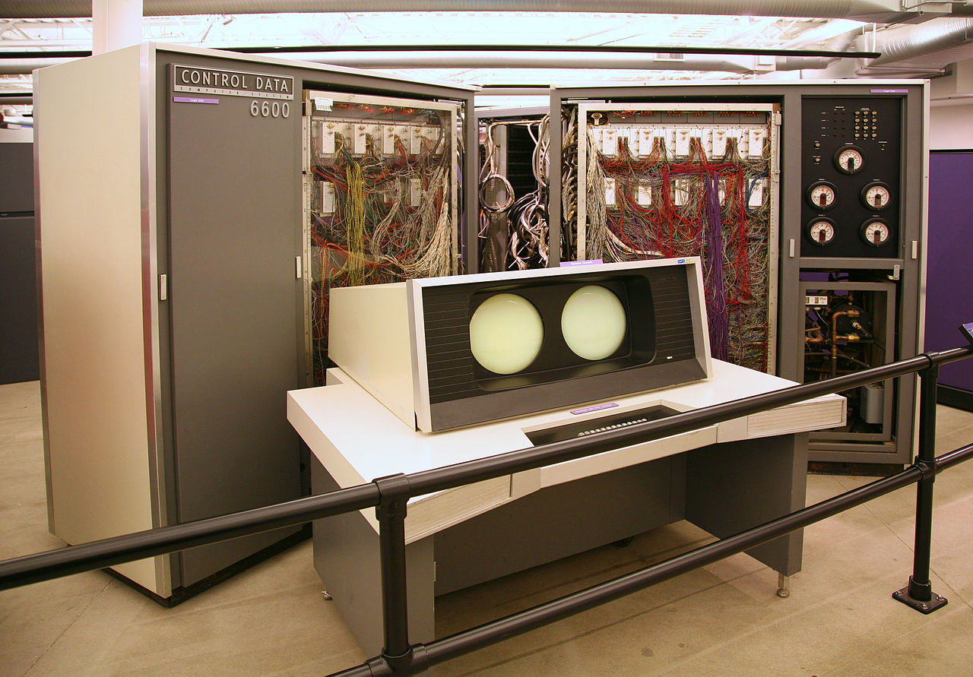

Εικόνα 1.1: Ο Πρώτος Υπερυπολογιστής CDC 6600

Το 1972 ο Cray εγκατέλειψε το CDC και σχημάτισε τη δική του εταιρεία, Cray Research[1]. Το 1975 ο Cray ανακοίνωσε την έρευνα για τον υπερυπολογιστή Cray-1. Ο Cray-1 θα είναι ένας από τους πιο επιτυχημένους υπερυπολογιστές στην ιστορία και εξακολουθούσε να χρησιμοποιείται μεταξύ μερικών σε ιδρύματα μέχρι τα τέλη της δεκαετίας του 1980[1].

Η δεκαετία του 1980 [1] είδε επίσης έναν αριθμό άλλων φορέων που εισέρχονται στην αγορά, συμπεριλαμβανομένης της Intel μέσα από το έργο Caltech Concurrent Computation, το οποίο περιείχε 64 Intel 8086/8087 επεξεργαστές και της εταιρίας Thinking Machines μικροεπεξεργαστές CM-1 Connection Machine.

Αυτό προηγήθηκε λόγω μιας έκρηξης στη δεκαετία του '90 όσον αφορά τον αριθμό των επεξεργαστών που συμπεριλαμβάνονται σε μηχανές υπερυπολογιστών[1].

Ήταν αυτή τη δεκαετία, χάρη στην βίαιη δύναμη[1] της υπολογιστικής δύναμης που η IBM είχε κερδίσει τον παγκόσμιο κύριο Garry Kasparov στο σκάκι με τον υπερυπολογιστή Deep Blue **(Εικ. 1.2)**.

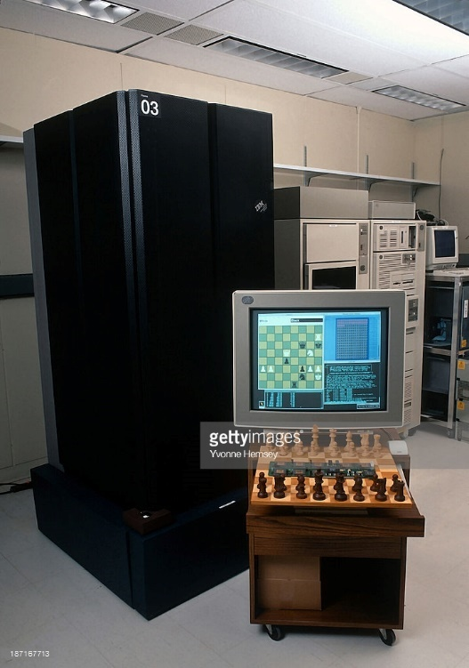

Εικόνα 1.2: Garry Kasparov κερδήθηκε από τον Deep Blue της IBM

Η μηχανή Deep Blue περιείχε περίπου 30 κόμβους η κάθε μία συμπεριλαμβανομένου του IBM RS6000 / SP παράλληλους επεξεργαστές και πολλές "μάρκες σκακιού"[1].

Μέχρι τη δεκαετία του 2000 ο αριθμός των επεξεργαστών που είχε αναπτυχθεί σε δεκάδες χιλιάδες οι οποίοι δούλευαν παράλληλα. Από τον Ιούνιο του 2013 [1]ο ταχύτερος τίτλος του υπερυπολογιστή που πραγματοποιήθηκε ήταν ο κινέζικος Tianhe-2, ο οποίος περιέχει 3,120,000 πυρήνες και ήταν ικανός να λειτουργεί σε 33,86 petaflops ανά δευτερόλεπτο**(Εικ. 1.3)**.



Εικόνα 1.3: Ο Κινέζικος Υπερυπολογιστής TIANHE-2

Ο παράλληλος υπολογισμός δεν περιορίζεται απλώς στη σφαίρα της υπερυπολογιστικής. Σήμερα αυτές οι έννοιες είναι παρούσες [1] σε πολυ-πύρηνους και πολυεπεξεργαστές επιτραπέζιων υπολογιστών. Επίσης ως μοναδικές συσκευές έχουνε επίσης συστοιχίες ανεξάρτητων συσκευών, που συχνά περιέχουν ένα μονό πυρήνα, που μπορούν να συνδεθούν μέχρι και να συνεργαστούν σε ένα δίκτυο.

## Μηχανήματα πολλαπλών πυρήνων και πολλών επεξεργαστών

Τα μηχανήματα που έχουν πολλούς πυρήνες και επεξεργαστές δεν εμφανίζονται μόνο στον τομέα του supercomputing. Υπάρχει μια καλή πιθανότητα ότι το laptop ή το κινητό σας τηλέφωνο περιέχει περισσότερους από έναν πυρήνα επεξεργασίας[1].

Η βασική υιοθέτηση του παράλληλου υπολογισμού μπορεί να θεωρηθεί ως αποτέλεσμα του κόστους των εξαρτημάτων που μειώνεται λόγω του νόμου του Moore.   
Η ουσία του νόμου του Moore είναι ότι ο αριθμός των τρανζίστορ σε πυκνά ολοκληρωμένα κυκλώματα διπλασιάζεται περίπου κάθε 18 έως 24 μήνες[1].

Ο «Νόμος» πήρε το όνομά του από τον συνιδρυτή της εταιρείας κατασκευής μικροεπεξεργαστών της Intel, Γκόρντον Μουρ (Gordon Moore) **(Εικ. 1.5)**, ο οποίος περιέγραψε το 1965 τους λόγους για τους οποίους ο αριθμός των τρανζίστορ σε ένα πυκνό ολοκληρωμένο κύκλωμα θα διπλασιάζεται κάθε χρόνο για τουλάχιστον μία δεκαετία από τότε. Το 1975, κοιτάζοντας ξανά τα δεδομένα για την επόμενη δεκαετία, αναθεώρησε την «πρόβλεψή» του θέτοντας το διάστημα που απαιτείται για τον διπλασιασμό των τρανζίστορ ενός πυκνού ολοκληρωμένου κυκλώματος στα δύο έτη[2].

Η πρόβλεψη επαληθεύθηκε από την πραγματικότητα, καθώς έκτοτε ο αριθμός των τρανζίστορ ενός ολοκληρωμένου κυκλώματος διπλασιάζεται κάθε δύο χρόνια. Η πρόβλεψη του Μουρ, ύστερα από την πρακτική επαλήθευσή της, ονομάστηκε *«Νόμος του Μουρ»[2]*.

Συχνά, ως χρόνος για την επιβεβαίωση του «Νόμου του Μουρ» θεωρούνται οι 18 μήνες, καθώς ο τεχνικός της Intel Ντέιβιντ Χάουζ παρατήρησε πως η απόδοση των μικροεπεξεργαστών θα διπλασιάζεται μετά το πέρας αυτού του διαστήματος, ως συνδυασμός της αύξησης του αριθμού των τρανζίστορ των μικροεπεξεργαστών και της αύξησης της ταχύτητάς τους[2].

Η επιβεβαίωση του «Νόμου του Μουρ» τις επόμενες δεκαετίες οφείλεται στο γεγονός πως «ο διπλασιασμός των τρανζίστορ ενός πυκνού ολοκληρωμένου κυκλώματος σε διάστημα 2 ετών» έγινε μια πρακτική των εταιρειών κατασκευής μικροεπεξεργαστών, καθώς αποτελεί βάση της μακροπρόθεσμης πολιτικής τους και κύριο στόχο των τεχνικών των τμημάτων έρευνας και ανάπτυξης[2].

Το 2015 η Intel επιβεβαίωσε τις προβλέψεις που ήθελαν τον ρυθμό επιβεβαίωσης του «Νόμου του Μουρ» να επιβραδύνεται. Οι δυσκολίες πάνω στην κατασκευή ημιαγωγών κατάλληλου μεγέθους, ώστε να εκπληρώνουν τον «Νόμο του Μουρ» ξεκίνησαν το 2012 με την εμφάνιση των ημιαγωγών των 22 νανομέτρων και συνεχίστηκαν το 2014 με την εμφάνιση των ημιαγωγών των 14 νανομέτρων. Σύμφωνα με τον «Νόμο του Μουρ», το 2016 θα έπρεπε να εισαχθούν οι νέοι ημιαγωγοί των 10 νανομέτρων. Ωστόσο, η Intel ανακοίνωσε πως λόγω δυσκολιών στην κατασκευή τους η μετάβαση στην τεχνολογία των ημιαγωγών 10 νανομέτρων θα πραγματοποιηθεί το 2017, αυξάνοντας το χρονικό διάστημα που απαιτείται για τον διπλασιασμό του αριθμού των τρανζίστορ στα δυόμισι έτη[2].



Εικόνα 1.4: Ο Γκόρντον Μουρ

Αυτό με τη σειρά του έχει ωθήσει συνεχώς κάτω από το κόστος του υλικού, όπως CPU's. Σαν αποτέλεσμα, κατασκευαστές όπως η Dell και η Apple έχουν παράγει ακόμη πιο γρήγορα μηχανήματα για την εγχώρια αγορά που ξεπερνούν εύκολα τους υπερυπολογιστές της παλιάς γενιάς που κάποτε καταλάμβαναν ένα δωμάτιο στο σπίτι[1].

Οι υπολογιστές όπως το 2013, Mac Pro μπορούν να περιέχουν έως και δώδεκα πυρήνες, δηλαδή CPU που αντιγράφει μερικές από τις βασικές υπολογιστικές συνιστώσες του δώδεκα φορές. Αυτά κοστίζουν ένα α’ μέρος της τιμής που έκανε ο Cray-1 κατά την προώθηση του[1].

Συσκευές που περιέχουν πολλαπλούς πυρήνες μας επιτρέπουν να διερευνήσουμε τον παράλληλο προγραμματισμό σε ένα μόνο μηχάνημα. Μία μέθοδος που μας επιτρέπει να αξιοποιήσουμε πολλαπλούς πυρήνες είναι τα νήματα[1].

Στην πληροφορική, ένα νήμα εκτέλεσης (Αγγλικά: *thread*) [3]είναι η μικρότερη ακολουθία προγραμματισμένων εντολών που μπορεί να υποστεί διαχείριση ανεξάρτητα από το λειτουργικό σύστημα. Ένα νήμα είναι μια ελαφριά διεργασία. Η υλοποίηση των νημάτων και των διεργασιών διαφέρει από το ένα λειτουργικό σύστημα στο άλλο. Στις περισσότερες όμως περιπτώσεις ένα νήμα εμπεριέχεται σε μια διεργασία[3]. Μπορούν να υπάρχουν πολλαπλά νήματα μέσα στην ίδια διεργασία, τα οποία μπορούν να μοιράζονται πόρους από το σύστημα, όπως μνήμη[3]. Διαφορετικές διεργασίες δεν μπορούν να μοιράζονται τους ίδιους πόρους. Συγκεκριμένα, τα νήματα μιας διεργασίας περιέχουν τις εντολές προς την εκτελούμενη διεργασία[3] (δηλαδή τον κώδικα της) και το εννοιολογικό της πλαίσιο (οι τιμές των μεταβλητών της σε οποιαδήποτε χρονική στιγμή) **(Εικ. 1.5)**.

Σε έναν απλό επεξεργαστή, [3] η πολυνημάτωση (multithreading) πραγματοποιείται με τη μέθοδο της πολυπλεξίας με διαίρεση χρόνου (όπως στην πολυεπεξεργασία): ο επεξεργαστής μεταπηδάει μεταξύ των διάφορων νημάτων. Αυτή η εναλλαγή μεταξύ των διεργασιών ονομάζεται «Μεταγωγή περιβάλλοντος» [3](Αγγλικά: *context switch*), και συμβαίνει σε πολύ τακτά χρονικά διαστήματα, τέτοια ώστε ο χρήστης έχει την εντύπωση ότι τα νήματα εκτελούνται την ίδια στιγμή. Μόνο σε έναν επεξεργαστή με πολλούς επεξεργαστικούς πυρήνες, τα νήματα εκτελούνται πραγματικά ταυτόχρονα και κάθε πυρήνας εκτελεί ένα συγκεκριμένο νήμα ή εργασία[3].

Η υποστήριξη για νήματα ποικίλει ανάμεσα στις γλώσσες προγραμματισμού: κάποιες γλώσσες απλά δεν υποστηρίζουν την εκτέλεση παραπάνω του ενός νήματος για ένα πρόγραμμα ταυτόχρονα[3]. Παραδείγματα τέτοιων γλωσσών [3]είναι η Python και η OCaml οι οποίες παρόλο που έχουν βιβλιοθήκες για δημιουργία νημάτων δεν εκτελούνται τα νήματα ταυτόχρονα. Άλλες γλώσσες περιορίζονται στη χρήση νημάτων χρήστη τα οποία δεν είναι ορατά στο πυρήνα και έτσι δεν μπορούν να εκτελεστούν ταυτόχρονα[3]. Μόνο τα νήματα πυρήνα που είναι ορατά στον χρονοδρομολογητή του πυρήνα, μπορούν να εκτελεστούν ταυτόχρονα[3].

Πολλά σύγχρονα λειτουργικά συστήματα υποστηρίζουν τόσο νήματα καταμερισμού χρόνου, όσο και νήματα παράλληλης πολυεπεξεργασίας, στον χρονοδρομολογητή τους[3]. Ο πυρήνας ενός [3]λειτουργικού συστήματος επιτρέπει στους προγραμματιστές να χειρίζονται τα νήματα μέσω της διεπαφής κλήσεων συστήματος. Ορισμένες υλοποιήσεις λέγονται *νήμα πυρήνα*, ενώ ελαφριά διεργασία είναι ο ειδικός τύπος νήματος πυρήνα που μοιράζεται την ίδια κατάσταση και πληροφορίες. Στα συστήματα Unix υπάρχει το POSIX στάνταρντ για δημιουργία POSIX νημάτων[3]. Χάρη στην ικανότητα να χρησιμοποιούν νήματα στην ανάπτυξη εφαρμογών, μέχρι τη δεκαετία του 1990 ένα σύνολο από πρότυπα είχαν έρθει να κυριαρχήσουν στην περιοχή των συσκευών πολλαπλών επεξεργαστών κοινής μνήμης, αυτά ήταν τα POSIX Threads (Pthreads) και το OpenMP[1].

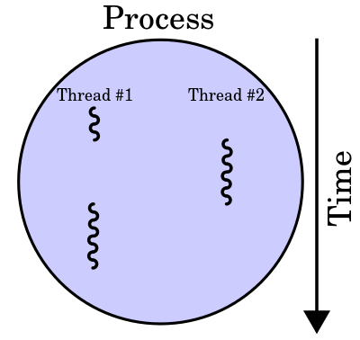

Εικόνα 1.5: Μια διεργασία με δύο νήματα εκτέλεσης.

Τα νήματα POSIX, που συνήθως αναφέρονται σαν Pthreads, είναι η υλοποίηση της τυποποίησης POSIX για νήματα[4]. Το πρότυπο *POSIX.1c, Threads extensions (IEEE Std 1003.1c-1995)* είναι αυτό που ορίζει το προγραμματιστικό περιβάλλον (API) για τη δημιουργία [4] και την τροποποίηση νημάτων **(Εικ. 1.6)**.

Υλοποίηση του POSIX API υπάρχει σε πολλά λειτουργικά [4]συστήματα τύπου Unix όπως FreeBSD, NetBSD, OpenBSD, GNU/Linux, Mac OS X και Solaris. Στα Microsoft Windows και στο DR-DOS υπάρχει υλοποίηση του POSIX API, όπως η βιβλιοθήκη *pthreads-w32*, η οποία υλοποιεί τα pthreads πάνω στο υπάρχον API των Windows[4].

Το pthreads είναι μια σειρά δομών δεδομένων, σταθερών και συναρτήσεων σε γλώσσα προγραμματισμού C[4]. Υπάρχει το αρχείο[4]επικεφαλίδας (header) pthread.h και η βιβλιοθήκη *thread*. Υπάρχουν περίπου 100 συναρτήσεις για Pthreads[4]. Όλες ξεκινάνε με το όνομα "pthread_" και μπορούν να[4]κατηγοριοποιηθούν σε τέσσερις ομάδες:

* Διαχείριση νημάτων - δημιουργία, ενώσεις (joining) κλπ.
* Mutexes
* Μεταβλητές ελέγχου.
* Συγχρονισμός μεταξύ νημάτων χρησιμοποιώντας τεχνικές κλειδώματος, διαβάσματος/γραψίματος κρίσιμης περιοχής.

Στο παρακάτω παράδειγμα στην C βλέπουμε την χρήστη της βιβλιοθήκης Pthreads:

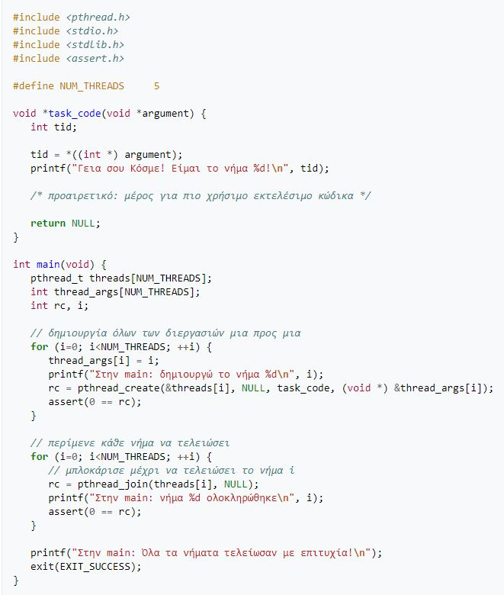

Εικόνα 1.6: Τυπώνει το μοναδικό αριθμό που έχει το νήμα εκτελώντας την συνάρτηση *task_code*

Το OpenMP είναι μια διεπαφή εφαρμογών προγραμμάτων (Application Program Interface - API) το οποίο χρησιμοποιείται για να παραλληλίσουμε προγράμματα σε αρχιτεκτονικές συστημάτων κοινής μνήμης[16]. Αποτελείται από τρία API συστατικά: οδηγίες για τον μεταφραστή, συναρτήσεις βιβλιοθηκών και μεταβλητές περιβάλλοντος. Το API του OpenMP έχει οριστεί για τις γλώσσες προγραμματισμού C/C++ και Fortran, ενώ έχει υλοποιηθεί για τις πιο σημαντικές πλατφόρμες όπως το Unix και τα Windows NT, κάτι που το κάνει αρκετά portable[16]. Το OpenMP είναι και κλιμακούμενο. Έχει οριστεί από κοινού από τις πιο σημαντικές εταιρίες υλικού και λογισμικού και αναμένεται σε λίγα χρόνια να αποτελέσει ANSI πρότυπο[16]. To όνομά του προέρχεται από τη φράση *Open specifications for Multi Processing* που σημαίνει Ανοιχτές (εννοείται για όλες τις εταιρίες) προδιαγραφές για Πολύ-Επεξεργασία[16]. Πρέπει να επισημάνουμε ότι το OpenMP δεν προορίζεται για αρχιτεκτονικές συστημάτων κατανεμημένης μνήμης, ούτε έχει υλοποιηθεί από όλες τις εταιρίες υλικού και λογισμικού[16]. Επίσης, δεν έχει σχεδιαστεί για να αποδίδει τη μέγιστη αποδοτικότητα στη χρήση της κοινής μνήμης.

Η ιστορία του OpenMP ξεκινάει από τις αρχές της δεκαετίας του 90[16]. Εκείνη τη εποχή, οι εταιρίες συστημάτων κοινής μνήμης παρείχαν παρόμοιες επεκτάσεις προγραμμάτων Fortran, βασισμένες σε οδηγίες[16]. Ο προγραμματιστής θα έδινε στον μεταφραστή ένα σειριακό πρόγραμμα Fortran με οδηγίες που καθόριζαν ποιοι βρόγχοι θα παραλληλοποιούνταν[16]. Στη συνέχεια, ο μεταφραστής θα ήταν υπεύθυνος για την αυτόματη παραλληλοποίηση αυτών των βρόγχων στους SMP επεξεργαστές[16]. Αν και οι υλοποιήσεις των διάφορων εταιριών ήταν παρόμοιες ως προς τη λειτουργικότητα, ωστόσο, διέφεραν αρκετά[16]. Έτσι, έγινε μια προσπάθεια για να δημιουργηθεί ένα πρότυπο. Το πρώτο πρότυπο που δημιουργήθηκε ήταν το ANSI X3H5 to 1994, αλλά δεν υιοθετήθηκε επειδή εκείνη την εποχή το ενδιαφέρον για αρχιτεκτονικές κοινής μνήμης μειώθηκε, ενώ αυξήθηκε το ενδιαφέρον για συστήματα με αρχιτεκτονική κατανεμημένης μνήμης[16]. Το 1997 προτάθηκε το πρότυπο OpenMP συνεχίζοντας από εκεί που είχε μείνει το ANSI X3H5, μιας και τώρα τα συστήματα κοινής μνήμης άρχισαν να γίνονται δημοφιλέστερα[16]. Εκείνη τη χρονιά είχε οριστεί μόνο το API για τη Fortran. To 1998 ορίστηκε το API για τις γλώσσες C/C++, ενώ το 2000 φτιάχτηκε μια δεύτερη έκδοση για τη Fortran και το 2002 ακολούθησε η δεύτερη έκδοση για C/C++. Οι εταιρίες που συμμετέχουν επισήμως στις [16] προδιαγραφές του OpenMP προτύπου είναι :

Εταιρίες Υλικού:

• Compaq / Digital

• Hewlett-Packard Company

• Intel Corporation

• International Business Machines (IBM)

• Kuck & Associates, Inc. (KAI)

• Silicon Graphics, Inc.

• Sun Microsystems, Inc.

• U.S. Department of Energy ASCI program

Εταιρίες Λογισμικού:

• Absoft Corporation

• Edinburgh Portable Compilers

• GENIAS Software GmBH

• Myrias Computer Technologies, Inc.

• The Portland Group, Inc. (PGI)

Οι στόχοι του OpenMP είναι να παράσχει ένα πρότυπο που θα ισχύει για αρχιτεκτονικές και πλατφόρμες κοινής μνήμης[16]. Ένα πρότυπο που θα είναι μικρό και εύκολα κατανοητό, δηλαδή θα παρέχει ένα απλό και περιορισμένο σύνολο από οδηγίες με το οποίο θα μπορεί να γίνεται σημαντική παραλληλοποίηση[16]. Επίσης, θα πρέπει να είναι εύκολο στη χρήση του. Το OpenMP παρέχει: α) τη δυνατότητα παραλληλοποίησης ενός προγράμματος σταδιακά (εν αντιθέσει, για παράδειγμα, με το MPI όπου κάθε φορά γίνεται include όλη η βιβλιοθήκη) και β) τη δυνατότητα τόσο χονδρού όσο και λεπτού κόκκου παραλληλίας[16]. Τέλος, ο κυριότερος στόχος του OpenMP είναι η συμβατότητα του[16]. Υποστηρίζει Fortran (77, 90 και 95) και C/C++ ενώ έχει υλοποιηθεί για τις πιο πολλές από τις σημαντικές πλατφόρμες όπως το Unix και τα WindowsNT[16].

Το προγραμματιστικό μοντέλο του OpenMP είναι βασισμένο σε παραλληλισμό με νήματα[16]. Μια διεργασία κοινής μνήμης αποτελείται από πολλά νήματα και το OpenMP βασίζεται στο χαρακτηριστικό αυτό. Στο OpenMP ο προγραμματιστής μπορεί να ελέγχει και να τον αυξάνει ή να τον μειώνει σταδιακά[16]. Η όλη διαδικασία δε, θυμίζει το μοντέλο fork-join που χρησιμοποιεί η C[16]. Όπως φαίνεται στην **(Εικ. 1.7)**, ένα *Master* νήμαγεννά *ομάδες* από νήματα όταν χρειάζεται[16]. Το master νήμα εκτελεί τις εντολές σειριακά μέχρι να φτάσει την πρώτη *παράλληλη περιοχή[16].* Η ομάδα των νημάτων που περιλαμβάνεται σε αυτή την παράλληλη περιοχή εκτελείται παράλληλα[16]. Όταν η ομάδα τελειώσει, τότε τα νήματα συγχρονίζονται και τερματίζουν, αφήνοντας μόνο το master νήμα και η διαδικασία αυτή επαναλαμβάνεται όσες φορές χρειάζεται[16]. Τα νήματα επικοινωνούν μεταξύ τους με κοινές μεταβλητές. Ωστόσο, ο διαμοιρασμός των δεδομένων μπορεί να οδηγήσει σε συνθήκες ανταγωνισμού[16].Για να ελέγξουμε τι συνθήκες ανταγωνισμού, χρησιμοποιούμε *συγχρονισμό[16]*.Ο συγχρονισμός, όμως, κοστίζει, άρα κάθε φορά που παραλληλοποιούμε πρέπει να οργανώνουμε τα δεδομένα κατά τέτοιο τρόπο ώστε να ελαχιστοποιούμε την ανάγκη για συγχρονισμό[16].

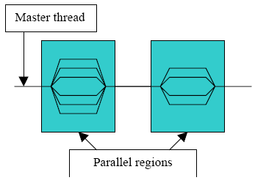

Εικόνα 1.7: Γενικό σχήμα παραλληλοποίησης στο OpenMP

Για να γίνει αυτή η παραλληλοποίηση, ο προγραμματιστής θα πρέπει να δώσει στον μεταφραστή οδηγίες οι οποίες ενσωματώνονται στον κώδικα της C/C++ ή Fortran[16]. Στη συνέχεια, ο μεταφραστής μεταφράζει αυτές τις οδηγίες και παράγει κλήσεις βιβλιοθήκης έτσι ώστε να παραλληλοποιήσει τμήματα του κώδικα[16]. Στην **(Εικ. 1.8)** φαίνεται ένα παράδειγμα παραλληλοποίησης κώδικα C με OpenMP οδηγίες.

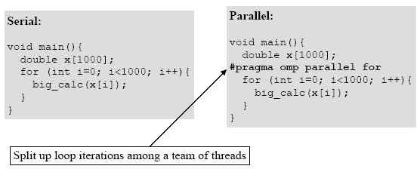

Εικόνα 1.8: Παράδειγμα παραλληλοποίησης ενός for βρόγχου

Τέλος το μεγάλο πλεονέκτημά του σε σχέση με τα pthreads (τα οποία χρησιμοποιούνται μέχρι σήμερα για παράλληλο προγραμματισμό κοινής μνήμης), είναι ότι μπορούμε να ορίσουμε τον αριθμό των νημάτων δυναμικά, έτσι ώστε να μπορούμε να τον αλλάζουμε στο ενδιάμεσο του κώδικα (κάτι που δεν μπορούσαμε να κάνουμε με τα pthreads), όπως μας εξυπηρετεί. Σε συνδυασμό δε, με το γεγονός ότι είναι πολύ πιο ευκολονόητο από τα pthreads, μπορεί να κάνει το OpenMP τη μόνη χρησιμοποιούμενη διεπαφή στον προγραμματισμό παράλληλων εφαρμογών σε συστήματα κοινής μνήμης.

## Σύμπλεγμα υλικού εμπορευμάτων

Όπως συμβαίνει και με μεμονωμένες συσκευές με πολλούς επεξεργαστές, έχουμε και πολλούς υπολογιστές από το ράφι, οι οποίοι μπορούν να συνδεθούν σε δίκτυο, σε ένα τοπικό δίκτυο (LAN)[1]. Αυτά χρησιμοποιούνται συνήθως ως σύμπλεγμα Beowulf. Στα τέλη της δεκαετίας του '90, χάρη στη μείωση του κόστους του υλικού ηλεκτρονικών υπολογιστών, η εφαρμογή των clusters Beowulf έγινε ένα δημοφιλές θέμα, με το περιοδικό Wired δημοσιεύοντας έναν οδηγό για το πώς θα ξεκινήσετε το 2000[1]. Ένα σύμπλεγμα Beowulf είναι ένα σύμπλεγμα ηλεκτρονικών υπολογιστών, τα οποία είναι συνήθως πανομοιότυπα, υπολογιστές βασιζόμενους σε βασικό εξοπλισμό του εμπορίου του τότε, που είναι συνδεδεμένοι σε ένα μικρό τοπικό δίκτυο με εγκατεστημένες βιβλιοθήκες και προγράμματα που επιτρέπουν την κοινή χρήση της επεξεργασίας μεταξύ τους[5]. Το αποτέλεσμα είναι ένα παράλληλο σύμπλεγμα υπολογιστών υψηλής απόδοσης από φθηνό υλικό προσωπικού υπολογιστή[5].Το όνομα Beowulf αναφερόταν αρχικά σε έναν συγκεκριμένο υπολογιστή που χτίστηκε το 1994 από τους Thomas Sterling και Donald Becker στη [5]NASA **(Εικ. 1.9)**. Το όνομα "Beowulf" προέρχεται από το παλιό αγγλικό επικό ποίημα με το ίδιο όνομα. Κανένα συγκεκριμένο κομμάτι λογισμικού δεν ορίζει ένα σύμπλεγμα ως Beowulf[5]. Συγκεντρώσεις [5]Beowulf λειτουργούν κανονικά ένα λειτουργικό σύστημα που μοιάζει με Unix, όπως το BSD, το Linux ή το Solaris, που συνήθως κατασκευάζονται από λογισμικό ανοικτού κώδικα.Κοινώς χρησιμοποιούμενες βιβλιοθήκες παράλληλης επεξεργασίας περιλαμβάνουν Message Passing Interface (MPI) και Parallel Virtual Machine (PVM)[5]. Και οι δύο επιτρέπουν στον προγραμματιστή να διαιρέσει μια εργασία μεταξύ μιας ομάδας δικτυακών υπολογιστών και να συλλέξει τα αποτελέσματα της επεξεργασίας[5].

Μια περιγραφή του cluster Beowulf, [5]από το αρχικό "πως γίνεται", το οποίο δημοσιεύτηκε από τον Jacek Radajewski και τον Douglas Eadline στο πλαίσιο του Project Documentation Project το 1998. Το Beowulf είναι μια αρχιτεκτονική πολλαπλών υπολογιστών που μπορεί να χρησιμοποιηθεί για παράλληλους υπολογισμούς[5]. Πρόκειται για ένα σύστημα το οποίο αποτελείται συνήθως από έναν κόμβο διακομιστή και έναν ή περισσότερους κόμβους συνδεδεμένους μέσω Ethernet ή άλλου δικτύου[5].   
Πρόκειται για ένα σύστημα που έχει κατασκευαστεί με εξαρτήματα εξοπλισμού βασικών προϊόντων, όπως κάθε υπολογιστής ικανός να τρέχει λειτουργικό σύστημα που μοιάζει με Unix, με τυπικούς προσαρμογείς Ethernet και Switches[5].Δεν περιέχει καθόλου προσαρμοσμένα συστατικά υλικού(hardware) και είναι αναμφισβήτητα αναπαράξιμο[5]. Ο κόμβος του διακομιστή ελέγχει ολόκληρο το σύμπλεγμα και εξυπηρετεί αρχεία στους υπόλοιπους κόμβους[5].Είναι επίσης η κονσόλα του συμπλέγματος και η πύλη προς τον έξω κόσμο[5].Οι μεγάλες μηχανές Beowulf ενδέχεται να έχουν περισσότερους από έναν κόμβους διακομιστών και, ενδεχομένως, άλλους κόμβους που είναι αφιερωμένοι σε συγκεκριμένες εργασίες, όπως κονσόλες ή σταθμοί παρακολούθησης[5].Στις περισσότερες περιπτώσεις, οι κόμβοι σε ένα σύστημα Beowulf είναι γεμάτοι, ο πιο γεμάτος είναι ο καλύτερος[5].Οι κόμβοι ρυθμίζονται και ελέγχονται από τον κόμβο του διακομιστή και εκτελούν μόνο ό, τι τους λέει να κάνουν[5].Σε μια τροποποίηση στον client χωρίς δίσκο, ένας κόμβος client δεν γνωρίζει ούτε τη διεύθυνση IP ή το όνομα του, μέχρι να του το πει ο διακομιστής[5].

Μία από τις κύριες διαφορές μεταξύ του Beowulf και του Cluster of Workstations (COW) είναι ότι το Beowulf συμπεριφέρεται περισσότερο σαν μια και μόνο μηχανή παρά σαν πολλοί σταθμοί εργασίας[5].

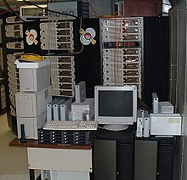

Εικόνα 1.9: Beowulf

**VS**



Εικόνα 1.10: Cluster Of Workstations

Στις περισσότερες περιπτώσεις, οι κόμβοι client δεν διαθέτουν πληκτρολόγια ή οθόνες και έχουν πρόσβαση μόνο μέσω απομακρυσμένης σύνδεσης ή πιθανώς σειριακού τερματικού[5]. Οι κόμβοι Beowulf μπορούν να θεωρηθούν ως ένα CPU με ένα πακέτο μνήμης το οποίο μπορεί να συνδεθεί στο σύμπλεγμα, ακριβώς όπως μια CPU ή μια μονάδα μνήμης μπορεί να συνδεθεί σε μια μητρική πλακέτα[5]. Το Beowulf δεν είναι ένα ειδικό πακέτο λογισμικού, μια νέα τοπολογία δικτύου ή ο τελευταίος kernel hack[5]. Το Beowulf είναι μια τεχνολογία που συγκεντρώνει τους υπολογιστές για να σχηματίσουν έναν παράλληλο, εικονικό υπερυπολογιστή[5]. Παρόλο που υπάρχουν πολλά πακέτα λογισμικού όπως τροποποιήσεις πυρήνα, βιβλιοθήκες PVM και MPI και εργαλεία τροποποίησης που καθιστούν την αρχιτεκτονική Beowulf πιο γρήγορη, ευκολότερη στη τροποποίηση και πολύ πιο χρήσιμη, μπορεί να κατασκευαστεί μια μηχανή κλάσης Beowulf χρησιμοποιώντας μια τυπική διανομή Linux χωρίς επιπλέον λογισμικό[5]. Εάν έχετε δύο υπολογιστές δικτύου που μοιράζονται τουλάχιστον το σύστημα αρχείων / home μέσω του NFS και εμπιστεύεστε ο ένας τον άλλο για την εκτέλεση απομακρυσμένων κελυφών (rsh), τότε θα μπορούσε να υποστηριχθεί ότι έχετε ένα απλό μηχάνημα Beowulf δύο κόμβων[5].

## Cloud computing

Το επόμενο θέμα που θα εξετάσουμε είναι το cloud computing. Ο πυρήνας του όρου είναι ένα σύνολο τεχνολογιών που διανέμονται, κλιμακώνονται, μετριούνται (όπως με τα βοηθητικά προγράμματα), μπορούν να εκτελούνται παράλληλα και συχνά περιέχουν εικονικό υλικό[1]. Το εικονικό υλικό είναι λογισμικό που μιμείται το ρόλο μιας πραγματικής συσκευής υλικού και μπορεί να είναι προγραμματισμένη σαν να ήταν στην πραγματικότητα μια φυσική μηχανή[1]. Παραδείγματα λογισμικού εικονικής μηχανής περιλαμβάνουν **VirtualBox**, **Red Hat Enterprise Virtualization**, και **Parallel Virtual Machine** (**PVM**)[1]. Κατά την τελευταία δεκαετία, πολλές μεγάλες εταιρείες με έδρα στο Διαδίκτυο έχουν επενδύσει σε cloud τεχνολογίες, το πιο διάσημο ίσως είναι το Amazon[1]. Έχοντας συνειδητοποιήσει ότι χρησιμοποιούσαν ένα μεγάλο μέρος των κέντρων δεδομένων τους, η Amazon εφάρμοσε μία αρχιτεκτονική βασισμένη σε υπολογιστικά cloud που τελικά κατέληξε σε μια πλατφόρμα ανοιχτή στο κοινό, γνωστή ως Amazon Web Services (AWS)[1]. Προϊόντα όπως το AWS Elastic Compute Cloud (EC2) της Amazon έχουν ανοίξει το cloud computing σε μικρές επιχειρήσεις και οικιακούς καταναλωτές, επιτρέποντάς τους να ενοικιάσουν εικονικούς υπολογιστές για να τρέξουν τις δικές τους εφαρμογές και υπηρεσίες[1]. Αυτό είναι ιδιαίτερα χρήσιμο για όσους ενδιαφέρονται να δημιουργήσουν τα δικά τους συμπλέγματα εικονικών υπολογιστών[1]. Λόγω της ελαστικότητας των υπηρεσιών υπολογιστικού νέφους όπως το EC2, είναι εύκολο να εξαπλωθούν πολλοί διακομιστές και να συνδεθούν μεταξύ τους για να πειραματιστούν με τεχνολογίες όπως το Hadoop[1]. Ένας τομέας όπου το υπολογιστικό νέφος έχει γίνει ιδιαίτερα χρήσιμο, ειδικά όταν υλοποιείται το Hadoop, βρίσκεται στην επεξεργασία μεγάλων δεδομένων[1].

## Big Data

Ο όρος μεγάλα δεδομένα (Big Data) αναφέρεται σε σύνολα δεδομένων που εκτείνονται σε terabytes ή περισσότερα[1]. Συχνά βρίσκονται σε επιστημονικά πεδία που κυμαίνονται από τη γονιδιωματική έως την αστροφυσική[1]. Τα μεγάλα σύνολα δεδομένων είναι δύσκολο στη διαχείριση και απαιτούν τεράστιο όγκο μνήμης και υπολογιστικής ισχύος για την αναζήτηση[1]. Αυτά τα σύνολα δεδομένων είναι προφανώς χρήσιμα για πληροφορίες. Χρησιμοποιώντας παράλληλες τεχνολογίες όπως το MapReduce, όπως πραγματοποιήθηκε στο Apache Hadoop, **(Εικ. 1.11)** έχουν παράξει ένα εργαλείο για τη διαίρεση ενός μεγάλου έργου όπως αυτό μεταξύ πολλών μηχανών[1]. Μόλις διαχωριστούν, οι εργασίες εκτελούνται για να εντοπίσουν και να συγκεντρώσουν τα απαραίτητα δεδομένα[1]. Μια άλλη εφαρμογή Apache είναι το Hive, ένα σύστημα αποθήκης δεδομένων για το Hadoop το οποίο επιτρέπει τη χρήση μιας γλώσσας τύπου SQL που ονομάζεται HiveQL για την αναζήτηση των αποθηκευμένων δεδομένων[1].Καθώς περισσότερα δεδομένα παράγονται από έτος σε έτος με περισσότερες υπολογιστικές συσκευές που κυμαίνονται από τους αισθητήρες έως τις κάμερες, την ικανότητα χειρισμού μεγάλων συνόλων δεδομένων και την παράλληλη επεξεργασία τους, η επιτάχυνση των ερωτημάτων για τα δεδομένα θα γίνει όλο και πιο σημαντική[1].   
Αυτά τα μεγάλα προβλήματα δεδομένων έχουν βοηθήσει με τη σειρά τους να ωθήσουν τα όρια του παράλληλου υπολογισμού, υπολογίζοντας περαιτέρω ότι πολλές εταιρείες έχουν δημιουργηθεί με σκοπό να βοηθήσουν στην απόσπαση πληροφοριών από τη θάλασσα των δεδομένων που υπάρχουν τώρα[1].



Εικόνα 1.11: Big Data Hadoop

# ΚΕΦΑΛΑΙΟ 2 Μικροϋπολογιστής Raspberry Pi

## Τι είναι ένα “Single board computer (SBC)” και τι ένα “Σύστημα σε ψηφίδα (SoC)”

Ο υπολογιστής μίας πλακέτας (SBC) **(Εικ. 2.1)** είναι ένας πλήρης υπολογιστής που είναι ενσωματωμένος σε έναν ενιαίο πίνακα κυκλωμάτων, με μικροεπεξεργαστή, μνήμη, είσοδο / έξοδο (I / O) και άλλα χαρακτηριστικά που απαιτούνται από έναν λειτουργικό υπολογιστή. Οι υπολογιστές μίας πλακέτας κατασκευάστηκαν ως συστήματα επίδειξης ή ανάπτυξης, για εκπαιδευτικά συστήματα ή για χρήση ως ενσωματωμένοι ελεγκτές ηλεκτρονικών υπολογιστών. Πολλοί τύποι οικιακών υπολογιστών ή φορητών υπολογιστών ενσωματώνουν όλες τις λειτουργίες τους σε έναν ενιαίο πίνακα τυπωμένου κυκλώματος. Σε αντίθεση με έναν επιτραπέζιο προσωπικό υπολογιστή, οι υπολογιστές μιας πλακέτας συχνά δεν βασίζονται σε υποδοχές επέκτασης για περιφερειακές λειτουργίες ή επέκταση. Έχουν κατασκευαστεί μεμονωμένοι υπολογιστές με τη χρήση ενός ευρέος φάσματος μικροεπεξεργαστών. Τα απλά σχέδια, όπως αυτά που κατασκευάστηκαν από ανθρώπους στον ελεύθερο τους χρόνο με τους υπολογιστές, συχνά χρησιμοποιούν στατική μνήμη RAM και επεξεργαστές χαμηλού κόστους 8 ή 16 bit. Ο πρώτος αληθινός υπολογιστής μίας πλακέτας (βλέπε το τεύχος Μάιος του 1976 Radio-Electronics) που ονομάζεται "dyna-micro" βασίστηκε στο Intel C8080A, και χρησιμοποίησε επίσης το πρώτο EPROM της Intel, το C1702A[6].

Ένα σύστημα σε chip ή σύστημα σε chip (SoC) **(Εικ. 2.2)** είναι ένα ολοκληρωμένο κύκλωμα (επίσης γνωστό ως "IC" ή "τσιπ") που ενσωματώνει όλα τα εξαρτήματα ενός υπολογιστή ή άλλων ηλεκτρονικών συστημάτων. Αυτά τα στοιχεία περιλαμβάνουν συνήθως μια κεντρική μονάδα επεξεργασίας (CPU), μνήμη, θύρες εισόδου / εξόδου και δευτερεύουσα αποθήκευση - όλα σε ένα μόνο υπόστρωμα. Μπορεί να περιέχει λειτουργίες ψηφιακού, αναλογικού, μικτού σήματος και συχνά ραδιοσυχνότητας, ανάλογα με την εφαρμογή. Τα SoCs είναι πολύ συνηθισμένα στην αγορά υπολογιστών μέσω κινητού τηλεφώνου εξαιτίας της χαμηλής κατανάλωσης ρεύματος. Τα SoCs εφαρμόζονται συνήθως στον τομέα των ενσωματωμένων συστημάτων.   
Τα συστήματα σε Chip βρίσκονται σε αντίθεση με την κοινή παραδοσιακή αρχιτεκτονική των PC που βασίζεται στη μητρική πλακέτα, η οποία χωρίζει τα εξαρτήματα με βάση τη λειτουργία και τα συνδέει μέσω ενός κεντρικού πίνακα διασύνδεσης, που ονομάζεται "μητρική πλακέτα". Οι SoCs ενσωματώνουν όλα αυτά τα στοιχεία σε ένα ενιαίο ολοκληρωμένο κύκλωμα, σαν να είχαν ενσωματωθεί όλες αυτές οι λειτουργίες στη μητρική πλακέτα. Τα πιο ολοκληρωμένα σχέδια εξοπλισμού βελτιώνουν την απόδοση και μειώνουν την κατανάλωση ενέργειας και την περιοχή πεπιεσμένου ημιαγωγού που απαιτείται για έναν ισοδύναμο σχεδιασμό, με κόστος μειωμένης διαμόρφωσης και αντικαταστάσεως των εξαρτημάτων, και τα σχέδια SoC είναι εξ ολοκλήρου πλήρως ή σχεδόν πλήρως ενσωματωμένα με διάφορα εξαρτήματα. Για τους λόγους αυτούς, υπήρξε γενική τάση για στενότερη ενσωμάτωση των εξαρτημάτων στη βιομηχανία ηλεκτρονικών υπολογιστών, εν μέρει λόγω της επιρροής των SoCs και των διδαγμάτων που αντλήθηκαν από τις αγορές κινητών και ενσωματωμένων υπολογιστών. Ένα SoC ενσωματώνει έναν μικροελεγκτή (ή μικροεπεξεργαστή) με προηγμένα περιφερειακά όπως μονάδα επεξεργασίας γραφικών (GPU), μονάδα Wi-Fi ή συν-επεξεργαστή. Ομοίως με τον τρόπο που ένας μικροελεγκτής ενσωματώνει έναν μικροεπεξεργαστή με περιφερειακά κυκλώματα και μνήμη, ένα SoC μπορεί να θεωρηθεί ότι ενσωματώνει έναν μικροελεγκτή με τέτοια προηγμένα περιφερειακά[7].

Σε γενικές γραμμές, υπάρχουν τρεις διακριτοί τύποι SoC:

* SoCs χτισμένα γύρω από ένα μικροελεγκτή
* SoCs που χτίστηκαν γύρω από έναν μικροεπεξεργαστή (συχνά βρίσκονται σε κινητά τηλέφωνα)
* εξειδικευμένα SoCs σχεδιασμένα για συγκεκριμένες εφαρμογές που δεν ταιριάζουν στις παραπάνω δύο κατηγορίες.

Μια ξεχωριστή κατηγορία μπορεί να είναι το προγραμματιζόμενο SoC (PSoC), όπου μερικά από τα εσωτερικά στοιχεία μπορούν να προγραμματιστούν με τρόπο ανάλογο με μια προγραμματιζόμενη σειρά πεδίων (FPGA) ή μια σύνθετη προγραμματιζόμενη λογική συσκευή (CPLD)[7].

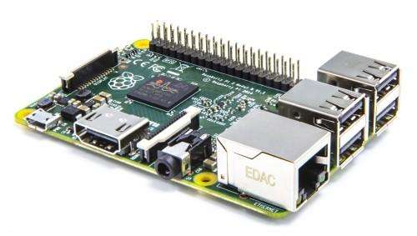

Εικόνα 2.1: Single-Board Computer

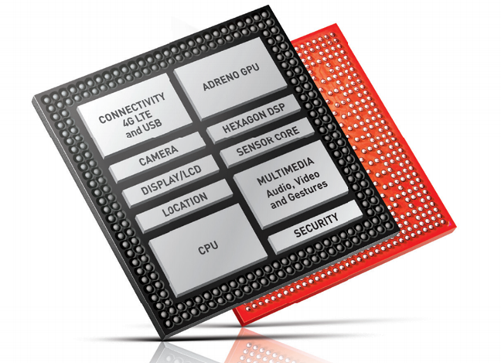

Εικόνα 2.2: System On Chip

## Τι είναι το Raspberry Pi

Το Raspberry Pi είναι ένας μικρός υπολογιστής σε μέγεθος πιστωτικής κάρτας. Είναι ικανός να χρησιμοποιηθεί σε εφαρμογές ηλεκτρονικών κυκλωμάτων, καθώς και να χρησιμοποιηθεί σαν απλός προσωπικός υπολογιστής κάνοντας απλές εργασίες όπως επεξεργασία κειμένου, εικόνας, σύνδεση στο διαδίκτυο, αλλά έχει και την ικανότητα αναπαραγωγής video υψηλής ανάλυσης[17].

Το όνομα του προέκυψε από την παράδοση που υπήρχε παλιά στην ονοματολογία των μικροϋπολογιστών να παίρνουν ονόματα φρούτων, όπως για παράδειγμα η Tangerine Computer Systems, η Apricot Computers και η Acorn[17].

Η κατάληξη Pi (προφέρεται: ”πάϊ”) στο όνομα του, είναι λόγω του ότι αρχικά η εταιρία ήθελε να δημιουργήσει έναν υπολογιστή ο όποιος θα έτρεχε μόνο προγράμματα Python, άλλα το τελικό προϊόν κατέληξε να λειτουργεί ως κανονικός υπολογιστής[17].

Το Raspberry Pi ξεκίνησε να παράγεται στην Αγγλία, από την Raspberry Pi Foundation η οποία ιδρύθηκε το 2009, και είναι μη κερδοσκοπική εταιρία, που ξεκίνησε με βασικό σκοπό να προωθήσει την διδασκαλία στις αρχές της επιστήμης των υπολογιστών και του προγραμματισμού στα σχολεία[17].

## Μοντέλα του Raspberry Pi

Με την πάροδο των ετών και την ανάπτυξη της τεχνολογίας το Raspberry Pi δεν έμεινε σε ένα μόνο μοντέλο. Συνολικά υπάρχουν δέκα μοντέλα μέχρι και σήμερα τα οποία έχουν κοινά χαρακτηριστικά μεταξύ τους αλλά και διαφορές. Πρώτα, κυκλοφόρησαν τα μοντέλα **Raspberry Pi Model A**, **Raspberry Pi Model A+** και **Raspberry Pi Model B**. Στην συνέχεια βγήκε στην κυκλοφορία το μοντέλο **Raspberry Pi Model B+**. Τρία χρόνια μετά και πιο συγκεκριμένα τον Φεβρουάριο του 2015 κυκλοφόρησε για πρώτη φορά το **Raspberry Pi 2 Model B**, ενώ λίγους μήνες αργότερα (Νοέμβριος του 2015) εμφανίστηκε το **Raspberry Pi Zero**. Το επόμενο μοντέλο μέχρι το επόμενο φαίνεται να είναι το **Raspberry Pi 3 Model B** που κυκλοφόρησε το Φεβρουάριο του 2016[18]. Μετά από ένα χρόνο κυκλοφόρησε το **Raspberry Pi Zero W** το Φεβρουάριο του 2017. Τέλος το 2018 κυκλοφόρησαν μέχρι στιγμής το **Raspberry Pi Zero WΗ** τον Ιανουάριο και τον Μάρτιο το **Raspberry Pi 3 Model B+**.

* **Raspberry Pi Model A**



Εικόνα 2.3: Raspberry Pi Model A

Πρόκειται για ένα χαμηλών προδιαγραφών μοντέλο. Διαθέτει 256 ΜB RAM, 26 GPIO Pins, μία θύρα USB, μία θύρα HDMI, μία έξοδο για video, μία έξοδο για ήχο, μία επαφή σύνδεσης με οθόνη, μία επαφή σύνδεσης με κάμερα, μια υποδοχή για Micro SD Card, ενώ δεν υπάρχει θύρα Ethernet. Σε σχέση με τα υπόλοιπα μοντέλα το Model A είναι πιο ελαφρύ και καταναλώνει μικρότερη ισχύ. Χρησιμοποιείται στη ρομποτική και σε εφαρμογές που το βάρος και η ισχύς έχουν ύψιστη σημασία **(Εικ. 2.3)**[18].

* **Raspberry Pi Model A+**



Εικόνα 2.4: Raspberry Pi Model A+

Τον Νοέμβριο του 2014 αντικατέστησε το Model A. Έχει τα ίδια χαρακτηριστικά με αυτό, με ορισμένες παραλλαγές, όπως η αύξηση των GPIO Pins από 26 του Model A σε 40 και η ενσωμάτωση video και ήχου σε μία θύρα εξόδου. Πρόκειται για μια χαμηλού κόστους παραλλαγή του Raspberry Pi. Συνιστάται για εφαρμογές που απαιτούν πολύ χαμηλή ισχύς οι οποίες δεν χρειάζονται Ethernet ή πολλαπλές θύρες USB**(Εικ. 2.4)**[18].

* **Raspberry Pi Model B**



Εικόνα 2.5: Raspberry Pi Model B

Το Model B είναι το τρίτο της σειράς Raspberry Pi. Ήταν ένα υψηλών προδιαγραφών μοντέλο για εκείνη την εποχή. Διαθέτει 512 MB RAM, 26 GPIO Pins, δύο θύρες USB, μία θύρα HDMI, μία έξοδο για video, μία έξοδο για ήχο, μία επαφή σύνδεσης με οθόνη, μία επαφή σύνδεσης με κάμερα, μια υποδοχή για Micro SD Card καθώς και μία θύρα Ethernet 100 Mb **(Εικ. 2.5)**[18].

* **Raspberry Pi Model B+**



Εικόνα 2.6: Raspberry Pi Model B+

Αντικατέστησε τον Ιούλιο του 2014 το Model B. Έχει τα ίδια χαρακτηριστικά με αυτό, με ορισμένες παραλλαγές, όπως η αύξηση των GPIO Pins από 26 του Model A σε 40, η ενσωμάτωση video και ήχου σε μία θύρα εξόδου και η αύξηση των θυρών USB από 2 σε 4 **(Εικ. 2.6)**[18].

* **Raspberry Pi 2 Model B**



Εικόνα 2.7: Raspberry Pi 2 Model B

Αφορά την δεύτερη γενιά του Raspberry Pi. Τον Φεβρουάριο του 2015 αντικατέστησε το πραγματικό Raspberry Pi Model B+. Διαθέτει έναν τετραπύρηνο ARM Cortex-A7 επεξεργαστή 900MHz, 1 GB RAM, 40 GPIO pins, τέσσερις θύρες USB, μία θύρα Ethernet, μία θύρα HDMI, μία επαφή σύνδεσης με οθόνη, μία επαφή σύνδεσης με κάμερα, μια ενιαία θύρα για video και ήχο καθώς και μία υποδοχή για Micro SD Card **(Εικ. 2.7)**[18].

* **Raspberry Pi Zero**

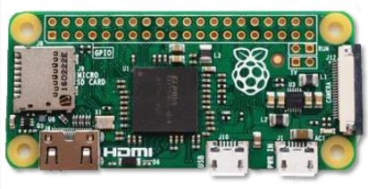

Εικόνα 2.8: Raspberry Pi Zero

Πρόκειται για το μικρότερο σε μέγεθος μοντέλο με διπλή σημασία. Διαθέτει 1GHz μονοπύρηνο επεξεργαστή, 512MB RAM, 40 θηλυκά GPIO Pins, 2 θηλυκά Pins με τα οποία γίνεται Reset στο Raspberry, 2 θηλυκά Pins που χρησιμοποιούνται ως κεραία για τηλεόραση, μία θύρα Micro USB, μία θύρα Micro HDMI, μία επαφή σύνδεσης με κάμερα καθώς και μία υποδοχή για Micro SD Card. (Για τα θηλυκά Pins χρειάζεται ως επιπλέον εξάρτημα, αρσενικά Pins (Pins Header)) **(Εικ. 2.8)**[18].

* **Raspberry Pi 3 Model B**

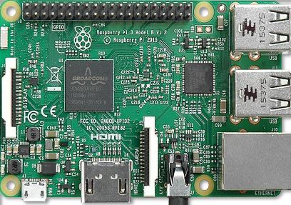

Εικόνα 2.9: Raspberry Pi 3 Model B

Το επόμενο μοντέλο τρίτης γενιάς. Αντικατέστησε τον Φεβρουάριο του 2016 το Raspberry Pi 2 Model B. Διαθέτει έναν τετραπύρηνο ARMv8 επεξεργαστή 1.2GHz 64-bit, 40 GPIO Pins, 1GB RAM, τέσσερις θύρες USB, μία θύρα HDMI, μία θύρα Ethernet, μία επαφή σύνδεσης με οθόνη, μία επαφή σύνδεσης με κάμερα, μια ενιαία θύρα για video και ήχο καθώς και υποδοχή για Micro SD Card **(Εικ. 2.9)**. Μια διαφορά με το Raspberry Pi 2 Model B ότι διαθέτει επιπλέον Wifi και Bluetooth 4.1 χαμηλής κατανάλωσης ενέργειας [18].

* **Raspberry Pi Zero W**

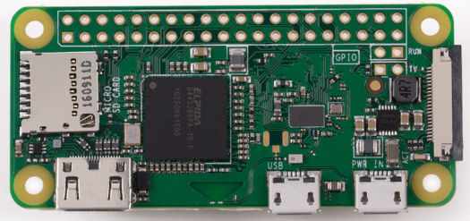

Εικόνα 2.10: Raspberry Pi Zero W

Τον Φεβρουάριο του 2017 [19]εμφανίστηκε το Raspberry Pi Zero W **(Εικ. 2.10)** που ήταν ίδιο με το Raspberry Pi Zero με την μόνη διαφορά ότι και αυτό πλέον έχει Wi-Fi και Bluetooth 4.1 χαμηλής κατανάλωσης ενέργειας .

* **Raspberry Pi Zero WΗ**

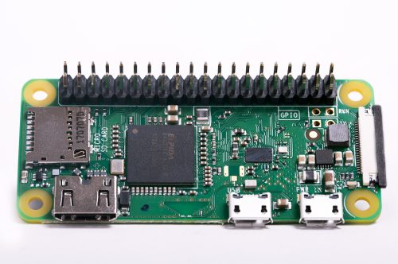

Εικόνα 2.11: Raspberry Pi Zero WΗ

Τον Ιανουάριο του 2018 [19]εμφανίστηκε το Raspberry Pi Zero WH **(Εικ. 2.11)** το οποίο είναι ίδιο με το Raspberry Pi W μόνο που πλέον διαθέτει 40 αρσενικά GPIO Pins αντί για θηλυκά.

* **Raspberry Pi 3 Model B+**

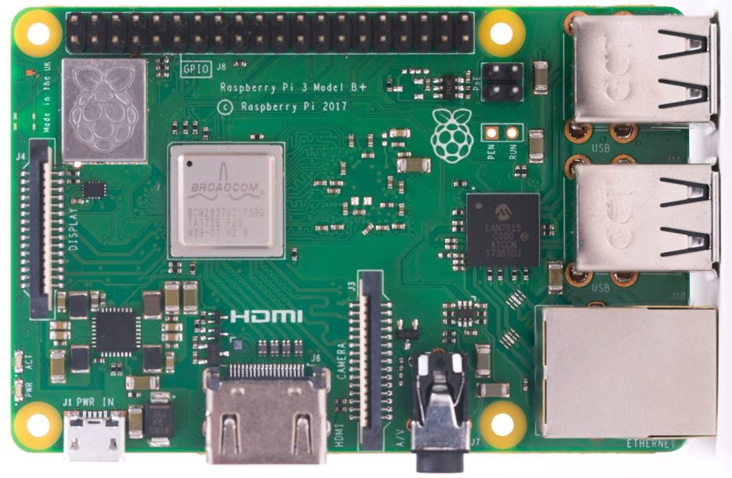

Εικόνα 2.12: Raspberry Pi 3 Model B+

H Raspberry Pi Foundation τον Μάρτιο του 2018 [19]αντικατέστησε το Raspberry Pi 3 Model B με το Model B+ **(Εικ. 2.12)**το οποίο ήρθε με βελτιώσεις στην απόδοση των υπολογιστών Raspberry PI 3B, την ενημερωμένη έκδοση του επεξεργαστή εφαρμογών Broadcom και με λίγο πιο ανεβασμένα τα ρολόγια των πυρήνων, την αλλαγή του Ethernet σε Gigabit μέσω του νέου ελεγκτή Ethernet και USB με θεωρητική μέγιστη απόδοση 300Mb/s, λόγω της χρήσης ενός μόνο καναλιού USB, την καλύτερη απόδοση ασύρματου Wi-Fi με την προσθήκη της μπάντας των 5GHz και Bluetooth 4.2 πλέον.

* **Benchmarks μεταξύ των Raspberry Pi** [8]

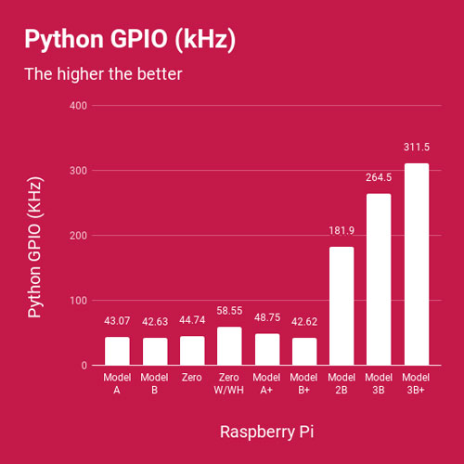 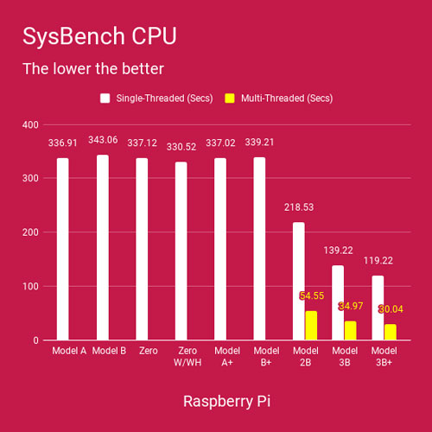

Εικόνα 2.13: Διαφορές αποδόσεων στο GPIO και στον επεξεργαστή.

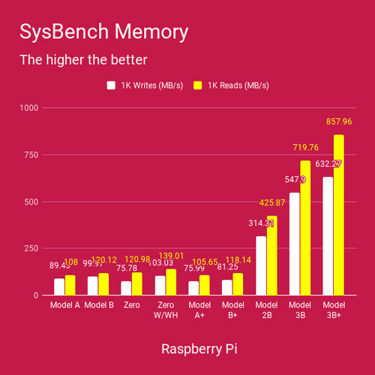 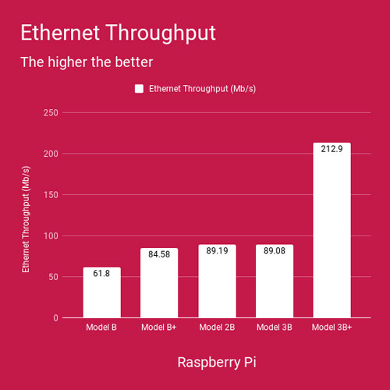

Εικόνα 2.14: Διαφορές αποδόσεων στη μνήμη Ram και στο Ethernet.

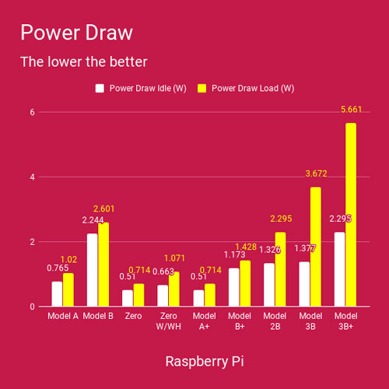

Εικόνα 2.15: Διαφορές στην κατανάλωση ενέργειας.

## Γιατί να χρησιμοποιήσουμε Raspberry Pi και γιατί όχι

Από μια πρώτη γνωριμία με το Raspberry Pi καταλαβαίνουμε πως όπως όλοι οι μικροελεγκτές έτσι και αυτό έχει κάποια προτερήματα[18]. Ωστόσο ποια είναι αυτά; Ένα άπειρο μάτι δύσκολα μπορεί να τα διακρίνει. Για αυτό το λόγο[18]παρακάτω γνωστοποιούμε τα προτερήματα αυτά:

* Μικρός Όγκος: Όπως είδαμε παραπάνω το Raspberry Pi έχει μέγεθος πιστωτικής κάρτας, οπότε μεταφέρεται εύκολα χωρίς κόπο.
* Χαμηλό Κόστος: Ένα Raspberry Pi μπορούμε να το αποκτήσουμε χωρίς να ξοδέψου-με πολλά χρήματα. Βέβαια πρέπει να γνωρίζουμε ότι όσο εξελίσσεται η τεχνολογία και οι απαιτήσεις τόσο μεγαλώνει το κόστος του μικροελεγκτή.
* Εύκολη πρόσβαση στο Internet.
* Πρόσβαση στα Linux.
* Μεγάλη ποικιλία σε γλώσσες προγραμματισμού.

Ωστόσο εκτός από προτερήματα το Raspberry Pi διαθέτει [18]και αρκετά μειονεκτήματα. Αυτά τα συναντάμε παρακάτω:

* Η πρόσβαση στο υλικό δεν είναι σε πραγματικό χρόνο.
* Μικρή ισχύς σε επαγωγικά φορτία.
* Δεν υπάρχει ενσωματωμένος μετατροπέας από αναλογικό σε ψηφιακό διαθέσιμος.
* Ο σχεδιασμός του υλικού είναι κλειστού τύπου.

## Ποιοι είναι οι τομείς στους οποίους αξιοποιείται αυτή η συσκευή

Ο βασικός τομέας για τον οποίο αρχικά αναπτύχτηκε η συσκευή ήταν για τον τομέα της εκπαίδευσης και αρχικός σκοπός της ήταν να εισάγει τις βασικές αρχές της επιστήμης των υπολογιστών και του προγραμματισμού στα σχολεία. Αλλά, τελικά, η χαμηλή τιμή της και οι ικανότητές της, την βοήθησαν να γίνει δημοφιλής και σε άλλους τομείς, όπως για παράδειγμα, ο τομέας αυτοματισμών σπιτιών και ο τομέας αυτοματισμών επιχειρήσεων (με το RI Compute Module)[17].

Επίσης, χρησιμοποιήθηκε σε εφαρμογές που σχετίζονται με: τη ρομποτική, τα ηλεκτρονικά παιχνίδια, media centers, 3d printers, μηχανική όραση και αναγνώριση προτύπων, στον απομακρυσμένο έλεγχο, ως Virtual assistant(Amazon Alexa, Google Home), καθώς και σε πολλές άλλες εφαρμογές[17].

## Αξιόλογες κατασκευές με το Raspberry Pi

Στην συνέχεια θα αναφερθούν μερικές αξιόλογες κατασκευές που έχουν γίνει με την χρήση του συστήματος Raspberry Pi.

Ένα Raspberry Pi Cluster, **(Εικ. 2.16)** μπορεί να μιμηθεί τις λειτουργιές των μοντέρνων Cluster υπερυπολογιστών. Είναι προσβάσιμο από ιδιώτες και οργανισμούς χάρη στο ιδιαίτερα χαμηλό κόστος κατασκευής του. Παρέχει στους χρήστες του έναν τρόπο να χειριστούν εφαρμογές που τρέχουν σε υπερυπολογιστές, και έτσι είναι χρήσιμος για εκπαιδευτικούς σκοπούς[17].



Εικόνα 2.16: Raspberry Pi Cluster.

Πλήρες 3D εκτυπωτής βασισμένος σε Raspberry Pi **(Εικ. 2.17)**.Το ίδιο το Raspberry τρέχει το λογισμικό αλλά και τα μηχανικά μέρη του εκτυπωτή[17].



Εικόνα 2.17: Κατασκευή με το Raspberry Pi 3D εκτυπωτή.

Δημιουργία μιας μονάδας αποθήκευσης **(Εικ. 2.18)** που είναι προσαρτημένη στο δίκτυο (Network Attached Storage)[17].

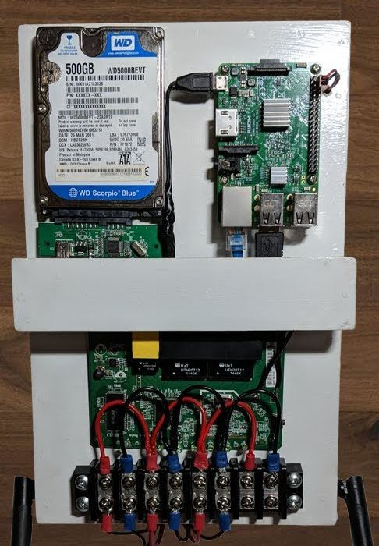

Εικόνα 2.18: NAS server με Raspberry Pi.

Δημιουργία ενός πλήρους λειτουργικού web server **(Εικ. 2.19)**[17].

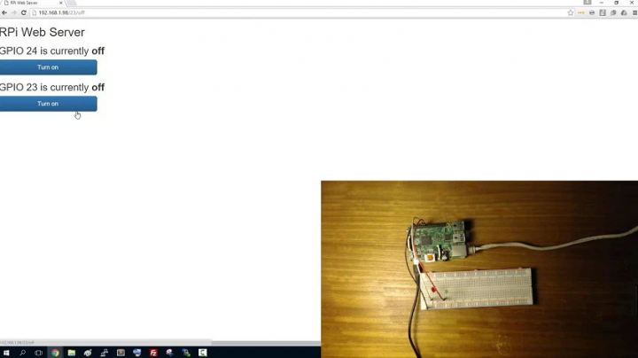

Εικόνα 2.19: Raspberry pi web server χρησιμοποιώντας flask για την ρύθμιση τον Gpio.

Από το τρίτο μοντέλο της σειράς Raspberry και μετά είναι εφικτή η χρήση του λογισμικού OpenCV**(Εικ. 2.20)**σε συνεργασία με μια κάμερα, ώστε να έχουμε αναγνώριση προσώπου/αντικειμένων[17].



Εικόνα 2.20: Μηχανική όραση (OpenCV).

# ΚΕΦΑΛΑΙΟ 3 Πλατφόρμα Υλικού

## Το υλικό που χρησιμοποιήθηκε στην πτυχιακή

Τώρα γνωρίζουμε την έννοια του παράλληλου υπολογισμού και πρέπει να στήσουμε το υλικό, και το λογισμικό (που θα δούμε στο επόμενο κεφάλαιο) για το Raspberry Pi για να μπορεί να τεθεί σε λειτουργία με τα λογισμικά MPI και Hadoop. Σε αυτό το κεφάλαιο θα ξεκινήσουμε συζητώντας το περιβάλλον εργασίας και τη διαμόρφωση του υλικού μας. Θα πρέπει επίσης να συνδέσουμε τα απαραίτητα περιφερειακά για να μην έχουμε πρόβλημα με την εκκίνηση του Raspberry Pi και φυσικά να έχει φορτωθεί σε ένα αποθηκευτικό μέσο το λογισμικό του συστήματος.

Παρέχεται ένας κατάλογος προτεινόμενων και προαιρετικών στοιχείων που χρειάζονται:

* Συνιστάται τουλάχιστον δύο Raspberry Pi και ειδικά ένα από τα παρακάτω μοντέλα (Raspberry Pi Model B, Raspberry Pi Model B+, Raspberry Pi 2 Model B, Raspberry Pi 3 Model B, Raspberry Pi 3 Model B+), στην δικιά μας περίπτωση χρησιμοποιούμε το Raspberry Pi 2 Model B και μάλιστα όχι δύο αλλά τέσσερα.
* Μία οθόνη με έξοδο HDMI ή διαφορετικά μία οθόνη με έξοδο VGA όπως και χρησιμοποιούμε στην πτυχιακή μας απλά χρειάζεται έναν converter από HDMI σε VGA **(Εικ. 3.1)** δηλαδή

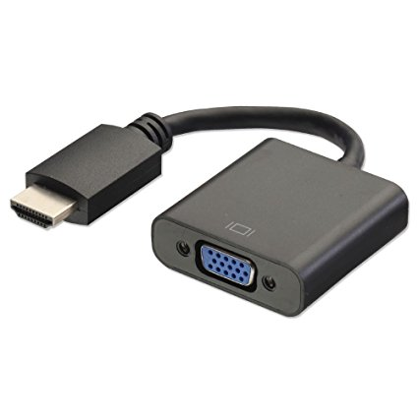

Εικόνα 3.1: HDMI to VGA Converter.

* USB πληκτρολόγιο και USB ποντίκι αλλά λόγω τον πολλών καλωδίων και για να εξασφαλιστεί μία παραπάνω θέση USB στο Raspberry Pi προτιμήθηκε ασύρματο πληκτρολόγιο μαζί με ποντίκι **(Εικ. 3.2)**.

Συγκεκριμένα το μοντέλο Powertech PT-186



Εικόνα 3.2: Ασύρματο Πληκτρολόγιο και Ποντίκι.

* 4 θυρών USB μετασχηματιστής **(Εικ. 3.4)** διότι πρόκειται για την τροφοδοσία των Raspberry Pi, όπου θα χρειαστεί για τα τέσσερα Raspberry Pi από 1Α με ισχύ 5 V στο καθένα **(Εικ. 3.3)**με διανομέα USB και τέσσερα καλώδια micro USB. Σε περίπτωση επέκτασης θα πρέπει εκτός ​​από τέσσερα Raspberry Pi να εξεταστεί ένας διανομέας USB με πολλαπλές θύρες και τουλάχιστον η κάθε μία να διαθέτει 1Α. Στην δικιά μας περίπτωση έχουμε τον παρακάτω μετασχηματιστή.

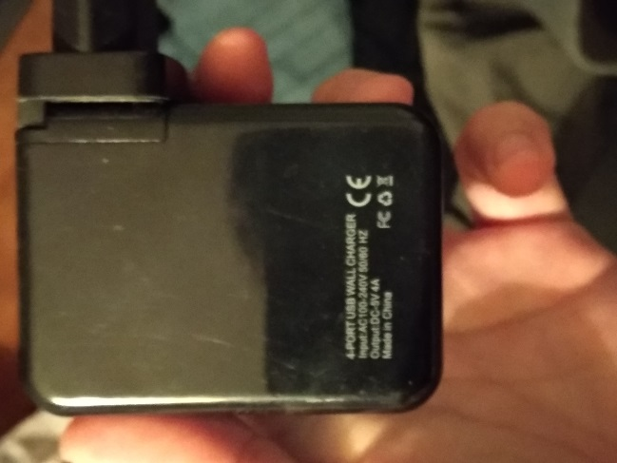 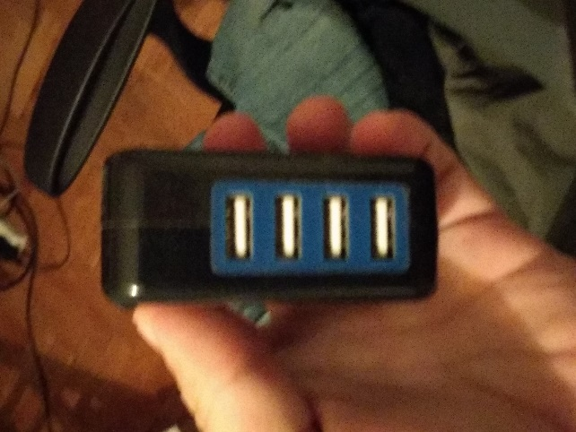

Εικόνα 3.3: 4-Port Usb Wall Charger 4A Εικόνα 3.4: 4-Port Usb Wall Charger 4A(1)

* Τέσσερα καλώδια δικτύου Ethernet / RJ45. Για να ρυθμίσετε το παράλληλο σύστημα, θα χρειαστείτε τέσσερα καλώδια δικτύου στην περίπτωση μας.   
  Αν εσείς προγραμματίζετε να προσθέσετε περισσότερες μονάδες Raspberry Pi στη ρύθμιση σας στο μέλλον, θα χρειαστείτε ένα πρόσθετο καλώδιο ανά Raspberry Pi. Ένα καλώδιο δικτύου θα συνδέει το Switch στο μόντεμ σας και τα άλλα τέσσερα καλώδια θα συνδέσουν τα Raspberry Pi στο Switch όλο αυτό όμως με το μόντεμ στην περίπτωση που θέλετε το cluster να είναι σε δίκτυο ευρείας περιοχής στην δικιά μας περίπτωση επειδή δεν θέλουμε να είναι σε δίκτυο ευρείας περιοχής αλλά να είναι σε ένα τοπικό δίκτυο ,έχουμε συνδέσει μόνο τα Raspberry Pi μόνο με το Switch.
* Ένα μικρό Switch δικτύου. Στην περίπτωση μας θέλουμε ένα με 4 θύρες RJ45 αλλά επειδή είχαμε ένα με 8 θύρες δεν τίθεται πρόβλημα. Συγκεκριμένα χρησιμοποιούμε το μοντέλο TL-SF1008D **(Εικ. 3.5)**της TP-LINK 10/100Mbps Desktop Switch 8 Θυρών.

1. Το TL-SF1008D Fast Ethernet Switch είναι σχεδιασμένο για οικιακούς χρήστες και μικρές επιχειρήσεις. Και οι 8 θύρες υποστηρίζουν auto-MDI/MDIX, ώστε να μην ανησυχείτε για το είδος του καλωδίου που πρέπει να χρησιμοποιήσετε. Επιπλέον, με την πρωτοποριακή τεχνολογία εξοικονόμησης ενέργειας που διαθέτει, το TL-SF1008D εξοικονομεί έως και 60%* της κατανάλωσης ενέργειας και 70% των υλικών συσκευασίας του μπορούν ν' ανακυκλωθούν καθιστώντας το την ιδανική λύση για την εργασία σας, ενώ ταυτόχρονα προστατεύετε το περιβάλλον.
2. To TL-SF1008D Fast Ethernet Switch διαθέτει 8 θύρες RJ45 10/100Mbps Auto-Negotiation. Όλες οι θύρες υποστηρίζουν λειτουργίες Auto MDI/MDIX, εξαλείφοντας την ανάγκη crossover καλωδίων ή θυρών Uplink. Με αρχιτεκτονική που δεν εμποδίζει το switching, το TL-SF1008D προωθεί και φιλτράρει τα πακέτα με πλήρη ταχύτητα, για μέγιστη απόδοση. Με 10K Jumbo frame, η μεταφορά μεγάλων αρχείων βελτιώνεται σημαντικά. Ο έλεγχος ροής IEEE 802.3x για Full Duplex και η λειτουργία backpressure για Half Duplex, αίρουν τον φόρτο και κάνουν το TL-SF1008D να λειτουργεί αξιόπιστα.
3. Το νέας γενιάς TL-SF1008D Fast Ethernet Switch διαθέτει πρωτοποριακές τεχνολογίες εξοικονόμησης ενέργειας, ώστε να επεκτείνει τη χωρητικότητα του δικτύου σας, ενώ ταυτόχρονα εξοικονομεί ενέργεια. Ρυθμίζει αυτόματα την κατανάλωση ενέργειας σύμφωνα με την κατάσταση σύνδεσης και το μήκος των καλωδίων, ώστε να συμβάλλετε στην προστασία του περιβάλλοντος. Επίσης, συμμορφώνεται με την οδηγία RoHS της Ε.Ε., που απαγορεύει τη χρήση ορισμένων επικίνδυνων ουσιών. Επιπλέον, το 70% των υλικών της συσκευασίας είναι ανακυκλώσιμα.
4. Οι αυτόματες λειτουργίες αυτού του ethernet switch κάνουν την εγκατάσταση plug and play και πολύ εύκολη. Δεν απαιτούνται ρυθμίσεις. Το Auto MDI/MDIX εξαλείφει την ανάγκη καλωδίων crossover. Το auto-negotiation σε κάθε θύρα αισθάνεται την ταχύτητα σύνδεσης της δικτυακής συσκευής (10, 100 Mbps) και ρυθμίζει με έξυπνο τρόπο την ταχύτητα, για συμβατότητα και άψογη απόδοση.

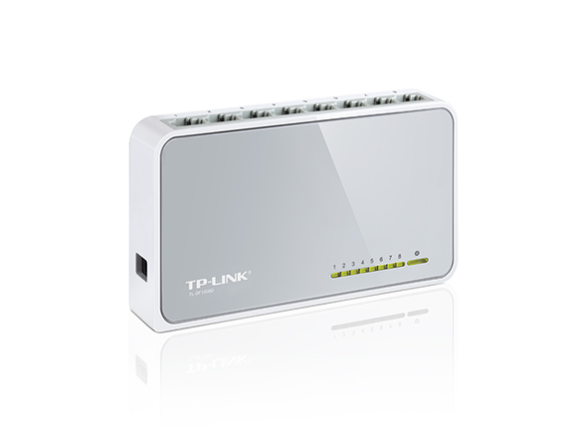

Εικόνα 3.5: TL-SF1008D Fast Ethernet Switch.

* Το καθένα όμως Raspberry Pi χρειάζεται και από μια κάρτα Micro SD ως αποθηκευτικό χώρο του λειτουργικού συστήματος αλλά και των προγραμμάτων που θα χρησιμοποιήσουμε. Χρησιμοποιήθηκε κάρτα της εταιρίας Kingston και συγκεκριμένα η SDCA10 **(Εικ. 3.6)**των 16GB με 90MB/s ταχύτητα ανάγνωσης και 45MB/s ταχύτητα εγγραφής. Η ανάγνωση της είναι 9 φορές γρηγορότερη και γράφει έως 4,5 φορές ταχύτερα από το τυπικό Class 10 microSDHC / SDXC καρτών.

Κάποια χαρακτηριστικά και πλεονεκτήματα της συγκεκριμένης κάρτας:

1. Επίδοση
2. Ανθεκτική
3. Ευέλικτη
4. Συμβιβάσιμη
5. Μορφές αρχείου που δέχεται FAT32
6. Εγγύηση εφ 'όρου ζωής

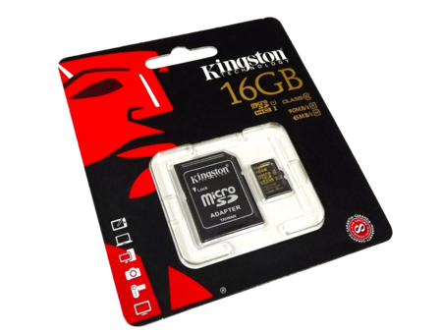

Εικόνα 3.6: Kingston SDCA10/16GB.

* Επίσης για να μπορέσουμε να τοποθετήσουμε την κάρτα SD στον υπολογιστή μας θα χρειαστούμε ένα card reader usb **(Εικ. 3.7)** με υποδοχή micro sd κάρτες . Στην παρούσα φάση εμείς χρησιμοποιήσαμε την Kingston MicroSD Reader Gen 2.



Εικόνα 3.7: Kingston MicroSD Reader Gen 2.

* Επίσης είναι προαιρετικό για κάθε Raspberry Pi τρείς ψήκτρες **(Εικ. 3.9) (Εικ. 3.10)**,μία για τον επεξεργαστή, μία για την κάρτα γραφικών και μία για την μνήμη RAM με την ειδική κόλλα για να κολλήσουνε **(Εικ. 3.8)**. Αυτό για να κρατάμε το board όσο πιο δροσερό μπορούμε σε περίπτωση φόρτου όπως θα δούμε στο κεφάλαιο με τα benchmarks ώστε να μην έχουμε το γνωστό thermal throttle. Στην κατασκευή μας θα προσθέσουμε και ανεμιστήρες των 120mm **(Εικ. 3.11)**ώστε να ψύχονται, με τις ανάλογες ηλεκτρολογικές ενέργειες ώστε να παίρνουν 220V.

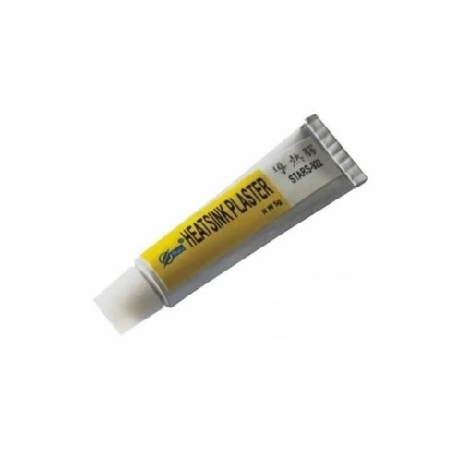

Εικόνα 3.8: Thermal Adhesive Heatsink.

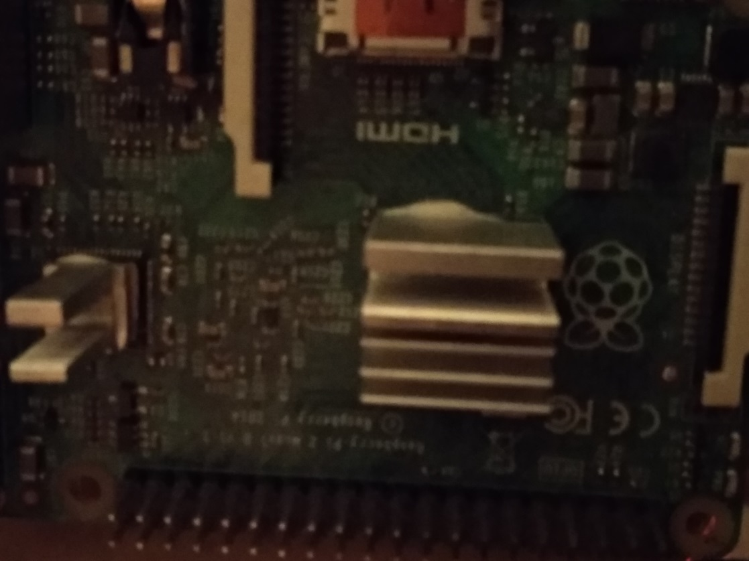

Εικόνα 3.9: Οι ψύκτρες στον επεξεργαστή και στην gpu από μένα.

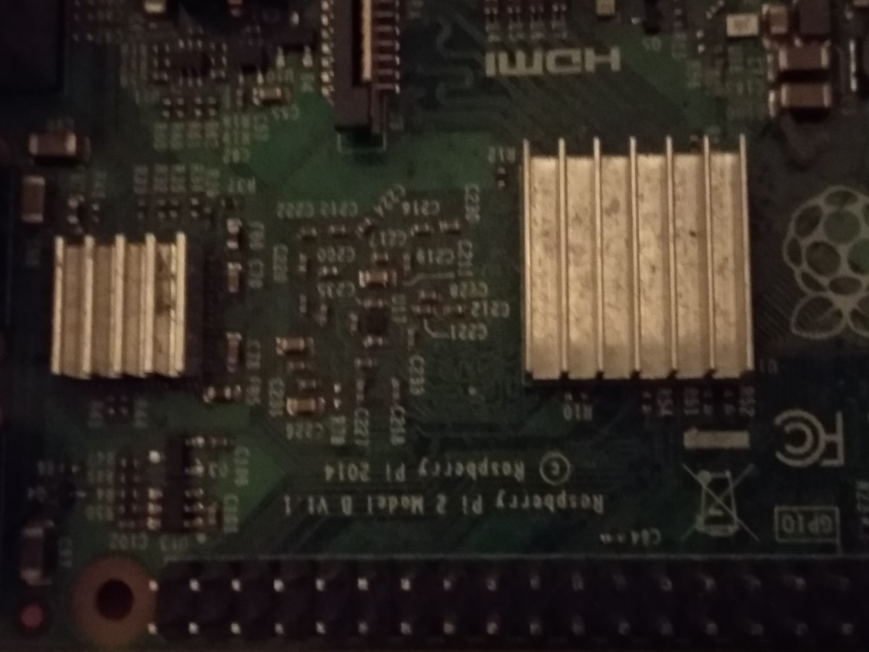

Εικόνα 3.10: Οι ψύκτρες από το ebay.

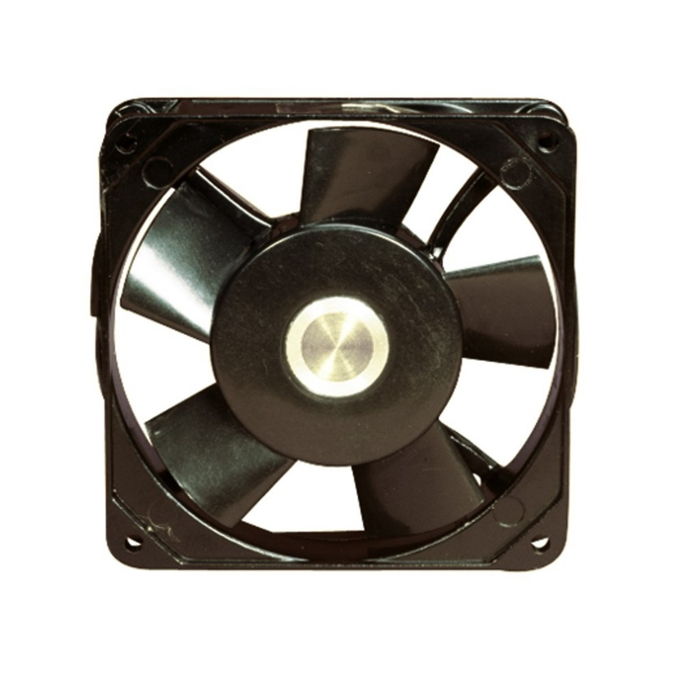

Εικόνα 3.11: Οι ανεμιστήρες που θα χρησιμοποιήσουμε.

* Επίσης θα χρειαστούμε και ένα πολύμπριζο **(Εικ. 3.12)**τουλάχιστον τεσσάρων θέσεων διότι έχουμε την τροφοδοσία για τα raspberry Pi, την τροφοδοσία του switch , την τροφοδοσία της οθόνης και την τροφοδοσία των ανεμιστήρων.

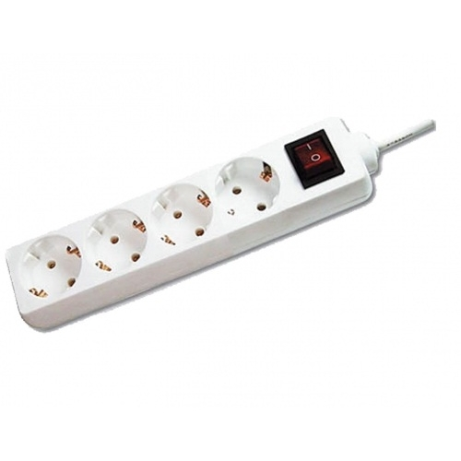

Εικόνα 3.12: Πολύμπριζο σούκο τεσσάρων θέσεων.

# ΚΕΦΑΛΑΙΟ 4 Περιβάλλον Λογισμικού

## Ολοκλήρωση της αρχικής ρύθμισης

Υπάρχει όμως κάποια ρύθμιση που θα χρειαστεί να εκτελέσετε αρχικά:

* Ξεκινήστε συνδέοντας το Switch σας χρησιμοποιώντας καλώδιο δικτύου στο ρούτερ σας και στη συνέχεια συνδέστε με καλώδια δικτύου το Switch με τα Raspberry Pi, και την μονάδα ισχύος στον Switch για να το ενεργοποιήσετε.
* Στη συνέχεια, επιλέξτε ένα μόνο Raspberry Pi. Αυτό θα είναι η κύρια μονάδα σας δηλαδή ο (Master).
* Συνδέστε το ποντίκι, το πληκτρολόγιο και την οθόνη στο Raspberry Pi.
* Δοκιμάστε ότι το Raspberry Pi είναι εύκολα προσβάσιμο από το Switch συνδέοντας το μαζί με ένα καλώδιο Ethernet. Μόλις το επιβεβαιώσετε μπορείτε να αποσυνδέστε το καλώδιο Ethernet.
* Εάν χρησιμοποιείτε διανομέα USB ή δύο ξεχωριστές μονάδες USB, στην δικιά μας περίπτωση όπως αναφέραμε χρησιμοποιούμαι τον μετασχηματιστή με 4 θέσεις USB, συνδέστε τiς στην ισχύ του μετασχηματιστή σας και τοποθετήστε τες έτσι ώστε να είναι εύκολα προσβάσιμες από το Raspberry Pi.
* Στη συνέχεια, βεβαιωθείτε ότι τα καλώδια USB μπορούν να συνδεθούν εύκολα στην Micro-Usb θύρα του Raspberry Pi,. Μόλις το δοκιμάσετε, φροντίστε να αποσυνδέσετε το καλώδιο από την θύρα του Raspberry Pi.

Μπορεί επίσης να θέλετε να δοκιμάσετε το ίδιο με τα υπόλοιπα τρία Raspberry Pi για να επιβεβαιώσετε ότι υπάρχει αρκετός χώρος και τα καλώδια είναι χαλαρά και για τις τέσσερες συσκευές που πρέπει να ρυθμιστούν δίπλα-δίπλα.

## Χρησιμοποιώντας και ρυθμίζοντας την κάρτα SD ως συσκευή αποθήκευσης του Raspberry Pi

Το Raspberry Pi έρχεται εξοπλισμένο με μια θύρα κάρτας Secure Digital (SD) και για να ξεκινήσει θα πρέπει να τρέξουμε το λειτουργικό σύστημα από μια κάρτα SD. Ωστόσο, η κάρτα SD είναι βολική καθώς είναι εύκολο να κλωνοποιηθεί γρήγορα για πολλαπλές συσκευές, δεν παίρνει επιπλέον χώρο γραφείου και αφήνει ελεύθερες τις θύρες USB για τη σύνδεση ενός ποντικιού και πληκτρολογίου για παράδειγμα. Υπάρχει μια σειρά καρτών SD διαθέσιμων στην αγορά σε διάφορα μεγέθη. Εσείς θα πρέπει να χρησιμοποιήσετε μια κάρτα SD τουλάχιστον 8 GB. Μπορείτε να βρείτε έναν οδηγό για τις υποστηριζόμενες μάρκες και μοντέλα καρτών SD στο Raspberry της eLinux Pi Wiki: <https://elinux.org/RPi_SD_cards> [20].

Φυσικό είναι να αναρωτιέστε αν είναι δυνατόν η αγορά μίας κάρτας SD με προ-εγκατεστημένο το λειτουργικό σύστημα. Φυσικά και γίνεται, ωστόσο συνιστούμε να ακολουθήσετε τα βήματα αυτής της πτυχιακής. Στο παρελθόν υπήρξαν προβλήματα που προέκυψαν από την αλλαγή υλικού στο Raspberry Pi που απαιτούσε νέες εικόνες firmware. Αυτό είχε ως αποτέλεσμα ορισμένες προ-εγκατεστημένες κάρτες SD να μην εκκινούν δηλαδή να μην «κάνουν boot»[1].

Πριν μπορέσουμε να εγκαταστήσουμε ένα λειτουργικό σύστημα, συνιστάται να μορφοποιήσετε την κάρτα SD σας, ειδικά εάν επαναχρησιμοποιείτε μια κάρτα που έχει χρησιμοποιηθεί σε άλλη συσκευή. Μπορεί να έχετε αγοράσει δύο ή περισσότερες μονάδες Raspberry Pi και SD για να ολοκληρώσετε την συστοιχία(cluster) σε αυτήν την πτυχιακή. Αρχικά, σας συνιστούμε να διαμορφώσετε όλες τις κάρτες που σχεδιάζετε να χρησιμοποιήσετε παρόλο που θα κλωνοποιήσετε μία κάρτα για χρήση σε άλλες. Η κάρτα SD θα πρέπει να μορφοποιηθεί σε FAT (File Allocation Table), η οποία είναι η μορφή σε συσκευές Windows[1].

Οι παρακάτω οδηγίες θα σας καθοδηγήσουν στη μορφοποίηση της κάρτας SD σας σε Windows 7,8,10. Πριν όμως προβούμε σε αυτό θα πρέπει στον υπολογιστή μας να έχουμε κατεβάσει το λειτουργικό σύστημα που θα βάλουμε στην SD κάρτα το οποίο θα τρέχουν τα Raspberry Pi. Τότε εμείς είχαμε επιλέξει το λειτουργικό Raspbian και συγκεκριμένα το Image wheezy. Το οποίο πλέον δεν θα το βρείτε στην σελίδα της εταιρίας του Raspberry γιατί έχει αντικατασταθεί, θα το βρείτε σε αυτό το link <http://downloads.raspberrypi.org/raspbian/images/raspbian-2015-05-07/> και θα κατεβάσετε το αρχείο 2015-05-05-raspbian-wheezy.zip. Αφού το κατεβάσετε το κάνετε αποσυμπίεση με το πρόγραμμα WinRar που θα το βρείτε εδώ <https://www.rarlab.com/download.htm> και σας εμφανίζεται το αρχείο 2015-05-05-raspbian-wheezy.img. Πολλές κάρτες SD έρχονται προ-μορφοποιημένες σε FAT μορφή. Λόγω της ανθεκτικότητας του FAT χρησιμοποιείται από μια ποικιλία συσκευών, συμπεριλαμβανομένων ψηφιακών φωτογραφικών μηχανών. Ωστόσο, σας συνιστούμε να διαμορφώσετε ξανά την κάρτα για να αντιμετωπίσετε τυχόν πιθανά προβλήματα εγκατάστασης. Θυμηθείτε επίσης να μην επιλέξετε την επιλογή γρήγορης μορφοποίησης εάν παρουσιάζεται. Ξεκινήστε τοποθετώντας την κάρτα SD στη θύρα κάρτας (που είδαμε στην Εικ. 3.7) στο μηχάνημά σας με τα Windows:

* Επιλέξτε το εικονίδιο για να μεταβείτε στην επιφάνεια εργασίας των Windows σας.
* Από εδώ ανοίξτε τον Explorer από τη γραμμή εργασιών που βρίσκεται στο κάτω μέρος της οθόνης.
* Όταν φορτώσει ο εξερευνητής, εντοπίστε την κάρτα SD από τη λίστα των συσκευών στην αριστερή πλευρά του πίνακα "Εξερεύνηση".
* Τώρα κάντε δεξί κλικ στην κάρτα SD σας.
* Από το αναδυόμενο μενού κάντε αριστερό κλικ στην επιλογή Μορφοποίηση .... Ρυθμίσεις.
* Θα παρουσιαστεί τώρα με το μενού αφαιρούμενος δίσκος Format.
* Από την αναπτυσσόμενη επιλογή "Αρχείο-αρχείων" επιλέξτε FAT32 (Προεπιλογή) αν δεν είναι ήδη η μορφή επιλεγμένη από προεπιλογή.
* Οι άλλες επιλογές πρέπει να παραμείνουν στην προεπιλογή τους.
* Εισαγάγετε στο πεδίο εισαγωγής κειμένου ετικέτας τόμος το νέο όνομα για την κάρτα SD: RPIMASTER.
* Επιλέξτε το πλαίσιο ελέγχου Γρήγορη διαμόρφωση.
* Κάντε κλικ στο κουμπί Έναρξη.
* Θα παρουσιαστεί τώρα μια προειδοποίηση ότι όλα τα δεδομένα στο δίσκο θα διαγραφούν.
* Κάντε κλικ στην επιλογή OK.

Τα Windows σας θα διαμορφώσουν την κάρτα SD σας χρησιμοποιώντας τις ρυθμίσεις από τα προηγούμενα βήματα και θα διαγράψουν τυχόν προηγούμενα δεδομένα στην κάρτα. Μόλις ολοκληρωθεί η διαδικασία και η κάρτα μορφοποιηθεί με επιτυχία, τα Windows θα εμφανίσουν ένα αναδυόμενο παράθυρο με το κείμενο Format Complete. Επιλέξτε OK για να κλείσετε το αναδυόμενο παράθυρο. Τώρα μπορείτε να εγκαταστήσετε την έκδοση 2015-05-05-raspbian-wheezy.img στην κάρτα SD σας. Παρακάτω θα δούμε τι θα χρειαστούμε για να κάνουμε εγκατάσταση το λειτουργικό σύστημα που είχαμε κατεβάσει πιο μπροστά στην κάρτα SD μας σε περιβάλλον Windows. Για αρχή θα πρέπει να κατεβάσετε το πρόγραμμα Win32 Disk Imager από εδώ: <https://sourceforge.net/projects/win32diskimager/> και γράφουμε το αρχείο img στην SD κάρτα μας με τα παρακάτω βήματα[10]:

* Σημειώστε το γράμμα μονάδας δίσκου που αντιστοιχεί στην κάρτα SD. Μπορείτε να δείτε το γράμμα μονάδας δίσκου στην αριστερή στήλη της Εξερεύνησης των Windows, για παράδειγμα G:
* Εκτελέστε το βοηθητικό πρόγραμμα Win32DiskImager από την επιφάνεια εργασίας ή εκεί που το κατεβάσετε και αποθηκεύτηκε.
* Επιλέξτε το αρχείο εικόνας που εξαγάγατε νωρίτερα δηλαδή το αρχείο 2015-05-05-raspbian-wheezy.img.

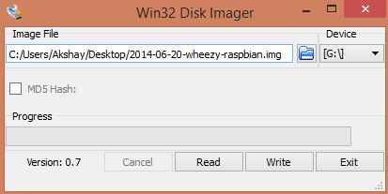

Εικόνα 4.1 Παράδειγμα πως θα σας φαίνεται στο win32 disk imager.

* Στο πλαίσιο συσκευής, επιλέξτε το γράμμα μονάδας δίσκου της κάρτας SD. Προσέξτε να επιλέξετε τη σωστή μονάδα δίσκου διότι σε περίπτωση που επιλέξετε λάθος μονάδα, θα μπορούσατε να καταστρέψετε τα δεδομένα στον σκληρό δίσκο του υπολογιστή σας! Εάν χρησιμοποιείτε υποδοχή κάρτας SD στον υπολογιστή σας και δεν μπορείτε να δείτε τη μονάδα δίσκου της κάρτας SD στο παράθυρο Win32DiskImager, δοκιμάστε να χρησιμοποιήσετε έναν εξωτερικό προσαρμογέα SD.
* Πατήστε «Γράψτε» και περιμένετε να ολοκληρωθεί η εγγραφή.
* Βγείτε από το σύστημα απεικόνισης και βγάλτε την κάρτα SD.

## Εκκίνηση του Raspberry Pi

Τώρα είστε έτοιμοι να ξεκινήσετε το Raspberry Pi και να αρχίσετε να χρησιμοποιείτε το Wheezy έκδοση 2015-05-05. Τα παρακάτω βήματα θα σας καθοδηγήσουν με την ασφαλή ενεργοποίηση του Raspberry Pi:

* Ξεκινήστε με την εξαγωγή της κάρτας SD από τον υπολογιστή σας και τοποθετήστε την στη θύρα κάρτας SD του Raspberry Pi που προετοιμάσατε για χρήση νωρίτερα σε αυτό το κεφάλαιο.
* Συνδέστε το ποντίκι και το πληκτρολόγιο στις θύρες USB. Θα τα χρειαστείτε αυτά για να ολοκληρώσετε τη διαδικασία εγκατάστασης λειτουργίας.
* Συνδέστε την οθόνη στη θύρα HDMI του Raspberry Pi.
* Συνδέστε το Raspberry Pi στο Switch που ρυθμίσατε προηγουμένως σε αυτό το κεφάλαιο.
* Τώρα ενεργοποιήστε το Raspberry Pi συνδέοντας τη μονάδα τροφοδοσίας micro-USB σε αυτό.

Στην δικιά μας όμως περίπτωση επειδή χρησιμοποιούμε HDMI to VGA converter **(Εικ. 3.1)** επειδή η οθόνη μας έχει μόνο έξοδο VGA δεν έχουμε εικόνα γι’ αυτό άμα το κάνετε και εσείς έτσι μην το βάλετε στο ρεύμα, αλλά ακολουθήστε τα παρακάτω βήματα:

* Ξεκινήστε τοποθετώντας την κάρτα SD στη θύρα κάρτας (που είδαμε στην εικόνα 3.7) στο μηχάνημά σας με τα Windows.
* Θα περιηγηθείτε την κάρτα SD μέσα και θα βρείτε το αρχείο **config.txt** που πρέπει να βρίσκεται στον φάκελο **boot**.
* Θα το ανοίξετε με notepad.

Αρχικά, δοκιμάστε να βγάλετε από σχόλιο την ακόλουθη γραμμή αφαιρώντας το # από την αρχή[14]

* hdmi_force_unplug=1

Αυτή η γραμμή λέει στο Pi να εξαναγκάσει την έξοδο σήματος μέσω της θύρας HDMI και όχι της σύνθετης θύρας (το κίτρινο βύσμα στο αρχικό Pi ή τη κοινή θύρα ήχου / βίντεο 3,5 mm όπως είναι στο A + / B + / Pi2). Αποθηκεύστε το αρχείο, βγάλτε το από το PC, τοποθετήστε την κάρτα ξανά στο Pi και δοκιμάστε ξανά την εκκίνηση[14].

Εάν αυτό δεν λειτουργεί, δοκιμάστε να βγάλετε από σχόλιο την ακόλουθη γραμμή

* config_hdmi_boost=4

Αυτό θα ενισχύσει το σήμα HDMI. Η τιμή κυμαίνεται από 0 (ως προεπιλογή) έως 7 (μέγιστη). Δοκιμάστε να την αυξήσετε εάν είναι απαραίτητο[14].

Η τελευταία τιμή που μπορεί να προσπαθήσετε να βγάλετε από σχόλιο είναι

* hdmi_safe=1

Αν μία από αυτές τις τρεις ρυθμίσεις, μπορεί να διαπιστώσετε ότι το Pi σας δεν χρησιμοποιεί την βέλτιστη ανάλυση οθόνης της οθόνης. Εάν συμβαίνει αυτό, ίσως χρειαστεί να πείτε χειροκίνητα στο Pi να χρησιμοποιήσει μια συγκεκριμένη ανάλυση[14].

Για άλλη μια φορά, επεξεργαστείτε το αρχείο config.txt και προσθέστε τις ακόλουθες τέσσερις γραμμές

* hdmi_ignore_edid=0xa5000080
* hdmi_drive=2
* hdmi_group=2
* hdmi_mode=35

Η πρώτη γραμμή λέει στο Pi να αγνοήσει ότι του λέει η οθόνη για την ανάλυση στο οποίο μπορεί να τρέξει. Η δεύτερη γραμμή λέει στο Pi να εξάγει βίντεο και ήχο μέσω της θύρας HDMI. Οι περισσότεροι προσαρμογείς VGA διαθέτουν έξοδο ήχου για σύνδεση με την οθόνη ή το εξωτερικό ηχείο. Η επόμενη γραμμή λέει στο Pi να χρησιμοποιήσει μια ανάλυση που ορίζεται στην ομάδα αναλύσεων «DMT» που υποστηρίζονται από τις περισσότερες οθόνες. Η τελευταία γραμμή λέει στο Pi ποια ανάλυση πρέπει να χρησιμοποιήσει[14]. Ο τρόπος λειτουργίας 35 **(Πίνακας 4.1)** είναι για 1280x1024. Παρακάτω παρατίθενται ορισμένες από τις πιο κοινές αναλύσεις:

|  |  |  |  |
| --- | --- | --- | --- |
| **Mode** | **Resolution** | **Frequency** | **Νotes** |
| **4** | **640x480** | **60Hz** |  |
| **9** | **800x600** | **60Hz** |  |
| **16** | **1024x768** | **60Hz** |  |
| **21** | **1152x864** | **75Hz** |  |
| **23** | **1280x768** | **60Hz** |  |
| **28** | **1280x800** | **60Hz** |  |
| **32** | **1280x960** | **60Hz** |  |
| **35** | **1280x1024** | **60Hz** |  |
| **39** | **1360x768** | **60Hz** |  |
| **42** | **1400x1050** | **60Hz** |  |
| **47** | **1440x900** | **60Hz** |  |
| **51** | **1600x1200** | **60Hz** |  |
| **58** | **1680x1050** | **60Hz** |  |
| **69** | **1920x1200** | **60Hz** |  |
| **81** | **1366x768** | **60Hz** |  |
| **82** | **1920x1080** | **60Hz** | **1080p** |
| **85** | **1280x720** | **60Hz** | **720p** |

Πίνακας 4.1: Κοινές αναλύσεις οθονών.

Έπειτα μετά από όλες αυτές τις ρυθμίσεις που έχουμε κάνει για να έχουμε εικόνα στην οθόνη από το Raspberry Pi ξανά εξάγουμε την κάρτα SD μας από τον υπολογιστή μας και την ξανά-τοποθετούμε στο Raspberry Pi όπως κάναμε στην αρχή της ενότητας 4.3.

Μην ξεχνάτε ότι μετά την εκκίνηση του Pi, ενδέχεται να υπάρχουν περιπτώσεις στις οποίες θα ζητηθούν τα διαπιστευτήρια χρήστη όπως το όνομα χρήστη και ο κωδικός πρόσβασης. Το Raspberry Pi συνοδεύεται από προεπιλεγμένο όνομα χρήστη και κωδικό πρόσβασης και συνεπώς πάντα να το χρησιμοποιείτε όποτε το ζητάτε. Τα διαπιστευτήρια είναι:

* Όνομα χρήστη: pi
* Κωδικός πρόσβασης: raspberry

Όταν το Pi έχει εκκινηθεί για πρώτη φορά, πρέπει να εμφανιστεί μια οθόνη με ρυθμίσεις που ονομάζεται **(Εικ. 4.2)**"Επιλογές ρυθμίσεων" και θα μοιάζει με την παρακάτω εικόνα.

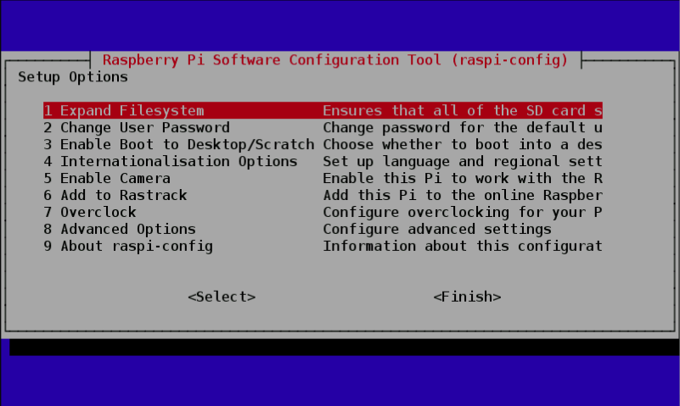

Εικόνα 4.2 Ένας απλός τρόπος να κάνετε την αρχική ρύθμιση του λειτουργικού στο Raspberry Pi.

Όμως για οποιοδήποτε λόγω κατά-λάθος πατήσετε Finish σε αυτήν την οθόνη μην πανικοβληθείτε υπάρχει και άλλος τρόπος για να επανέλθουμε πάλι στην ίδια οθόνη γράφοντας στην γραμμή εντολών στο τερματικό με αυτήν την εντολή :

**sudo raspi-config**

Τώρα που το παράθυρο "Επιλογές ρυθμίσεων" είναι μπροστά σας, θα πρέπει να θέσουμε μερικά πράγματα. Αφού ολοκληρώσετε καθένα από τα παρακάτω βήματα, εάν σας ζητηθεί να κάνετε επανεκκίνηση του Raspberry Pi, παρακαλούμε να το κάνετε. Μετά την επανεκκίνηση, αν δεν έχετε την οθόνη "Επιλογές ρυθμίσεων", ακολουθήστε την εντολή που δόθηκε παραπάνω για να είστε πάλι στο ίδιο παράθυρο.

* Eπιλέξτε την πρώτη επιλογή στη λίστα του παραθύρου επιλογών ρύθμισης, που είναι η επιλογή "**Expand Filesystem**" [9]και πατήστε το πλήκτρο **Enter**. Αυτό το κάνουμε για να χρησιμοποιήσουμε όλο το χώρο που υπάρχει στην κάρτα SD ως πλήρες διαμέρισμα. Όλα αυτά συμβαίνουν, επειδή επεκτείνετε το λειτουργικό σύστημα ώστε να ταιριάζει σε ολόκληρο το χώρο της κάρτας SD, το οποίο στη συνέχεια μπορεί να χρησιμοποιηθεί ως μνήμη αποθήκευσης για το Raspberry Pi.
* Επιλέξτε την δεύτερη επιλογή στην λίστα του παραθύρου επιλογών ρύθμισης, δηλαδή επιλέξτε την επιλογή "**Change User Password**" και πατήστε το πλήκτρο **Εnter**. Για να αλλάξουμε τον προεπιλεγμένο κωδικό πρόσβασης στο Raspberry Pi σε κάτι πιο ασφαλές. Επιλέξτε την επιλογή «Αλλαγή κωδικού χρήστη» και ακολουθήστε τα βήματα που θέλετε να εισάγετε και εισαγάγετε ξανά τον νέο κωδικό πρόσβασής σας.
* Επιλέξτε την όγδοη επιλογή στην λίστα του παραθύρου επιλογών ρύθμισης, [1] [9]δηλαδή επιλέξτε την επιλογή " **Advanced Options**" και πατήστε το πλήκτρο **Εnter**. Θα εμφανιστεί η οθόνη σύνθετου μενού και θα φορτωθεί με τις ακόλουθες επιλογές[15]:

1. **A1 Overscan:** Μπορεί να χρειαστεί να ρυθμίσετε τις παραμέτρους του overscan αν υπάρχουν μαύρες γραμμές που εμφανίζονται στην οθόνη.
2. **A2 Hostname:** Ορίστε το ορατό όνομα για αυτό το Pi σε ένα δίκτυο.
3. **A3 Memory Split:** Αλλάξτε τη διαθέσιμη μνήμη της GPU.
4. **A4 SSH:** Ενεργοποίηση / απενεργοποίηση της απομακρυσμένης γραμμής εντολών με πρόσβαση στο Pi χρησιμοποιώντας SSH
5. **A5 Update:** Ενημερώστε αυτό το εργαλείο στην πιο πρόσφατη έκδοση.

Από το εμφανιζόμενο μενού επιλέξτε την επιλογή τέσσερα "**Α4 SSH**". Εμφανίζεται το ακόλουθο μήνυμα: Θα θέλατε τον διακομιστή SSH ενεργοποιημένο ή απενεργοποιημένο; Αυτό θα πρέπει να είναι ενεργοποιημένο από προεπιλογή. Αν όχι από τις δύο διαθέσιμες επιλογές στην οθόνη επιλέξτε **Enable** και πατήστε **Enter**. Όταν ξεκινήσει το Raspberry Pi στο μέλλον, το SSH θα ενεργοποιηθεί τώρα, επιτρέποντάς σας να συνδεθείτε στη γραμμή εντολών μέσω μιας εξωτερικής συσκευής, για παράδειγμα, του τερματικού Windows.

* Eπιλέξτε την τρίτη επιλογή στη λίστα του παραθύρου επιλογών ρύθμισης, δηλαδή επιλέξτε την επιλογή "**Enable Boot To Desktop / Scratch**" και πατήστε το πλήκτρο **Εnter**. Θα σας μεταφέρει σε ένα άλλο παράθυρο που ονομάζεται "επιλογή εκκίνησης" που μοιάζει με την παρακάτω εικόνα.

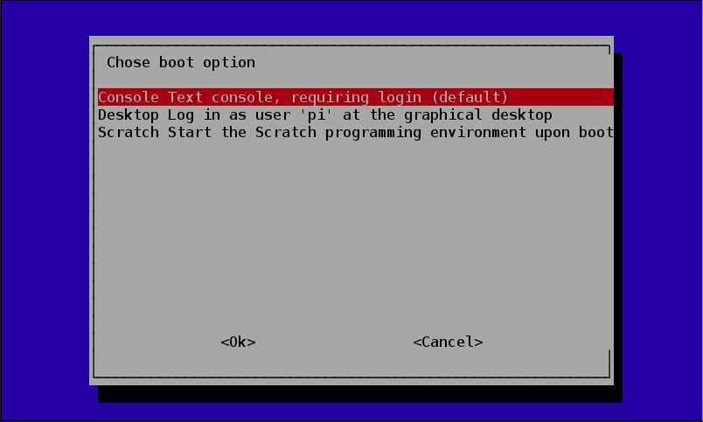

Εικόνα 4.3 Επιλογή εκκίνησης.

Σε αυτήν την εικόνα 4.3 θα επιλέξετε την δεύτερη επιλογή "**Desktop Log in as user `pi` at the graphical desktop**" και θα πατήσετε **Enter.** Αυτό το κάνουμε επειδή θέλουμε να εκκινήσουμε στο γραφικό περιβάλλον desktop όταν ανοίγει το raspberry Pi με το οποίο είμαστε εξοικειωμένοι. Εάν δεν κάνουμε αυτό το βήμα, τότε το Raspberry Pi εκκινεί κάθε φορά σε ένα τερματικό χωρίς επιλογές GUI.

Μόλις ολοκληρωθούν και τα τέσσερα βήματα όπως είναι γραμμένα, επιλέξτε το κουμπί "**Finish**" στο κάτω μέρος της εικόνας 4.2 και θα πρέπει να γίνει επανεκκίνηση αυτόματα. Αν δεν συμβαίνει, χρησιμοποιήστε την ακόλουθη εντολή στο τερματικό για επανεκκίνηση:

**sudo reboot**

Μετά την επανεκκίνηση από το προηγούμενο βήμα, αν όλα πήγαν σωστά, τότε θα καταλήξετε στην επιφάνεια εργασίας**(Εικ. 4.4)**που μοιάζει με την παρακάτω εικόνα.

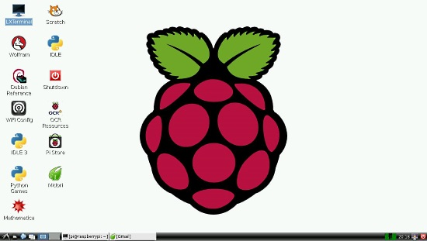

Εικόνα 4.4 Η επιφάνεια εργασίας στο Raspberry Pi.

Αφού πλέον βρίσκεστε στην επιφάνεια εργασίας, ανοίξτε ένα τερματικό και εισαγάγετε τις ακόλουθες εντολές για να ενημερώσετε το υλικό-λογισμικό του Pi και όλα τα εγκατεστημένα πακέτα.

**sudo apt-get upgrade**

**sudo apt-get dist-upgrade**

Η ενημέρωση του υλικού-λογισμικού και των εγκατεστημένων πακέτων είναι απαραίτητη επειδή ορισμένα μοντέλα του Pi ενδέχεται να μην έχουν όλες τις απαιτούμενες εξαρτήσεις να εκτελούνται ομαλά ή μπορεί να έχουν κάποιο σφάλμα. Το πιο πρόσφατο υλικό-λογισμικό μπορεί να έχει το πρόβλημα σε αυτά τα σφάλματα, οπότε είναι πολύ σημαντικό να το ενημερώσετε στην αρχή.

Μετά την ενημέρωση ανοίξτε ένα τερματικό και γράψτε.

**sudo halt**

Έτσι θα κλείσει τελείως το Raspberry Pi. Βγάλτε το καλώδιο τροφοδοσίας από το Raspberry Pi και ξαναβάλτε το για να ξανά-ξεκινήσει.

## Ρύθμιση SSH και των κλειδιών

Τώρα που έχει εγκατασταθεί το λειτουργικό Raspbian και μπορούμε να συνδεθούμε με επιτυχία, πρέπει στη συνέχεια να δοκιμάσουμε ότι το SSH εκτελείται σωστά στο μηχάνημα μας και μετά από αυτό να δημιουργήσουμε ορισμένα κλειδιά για να επιτρέπουν στις συσκευές να συνδέονται με ασφάλεια στο Raspberry Pi χωρίς να χρειάζεται κωδικό πρόσβασης.

Πρώτα κάνουμε αυτό το βήμα που φαίνεται στις 2 εικόνες.

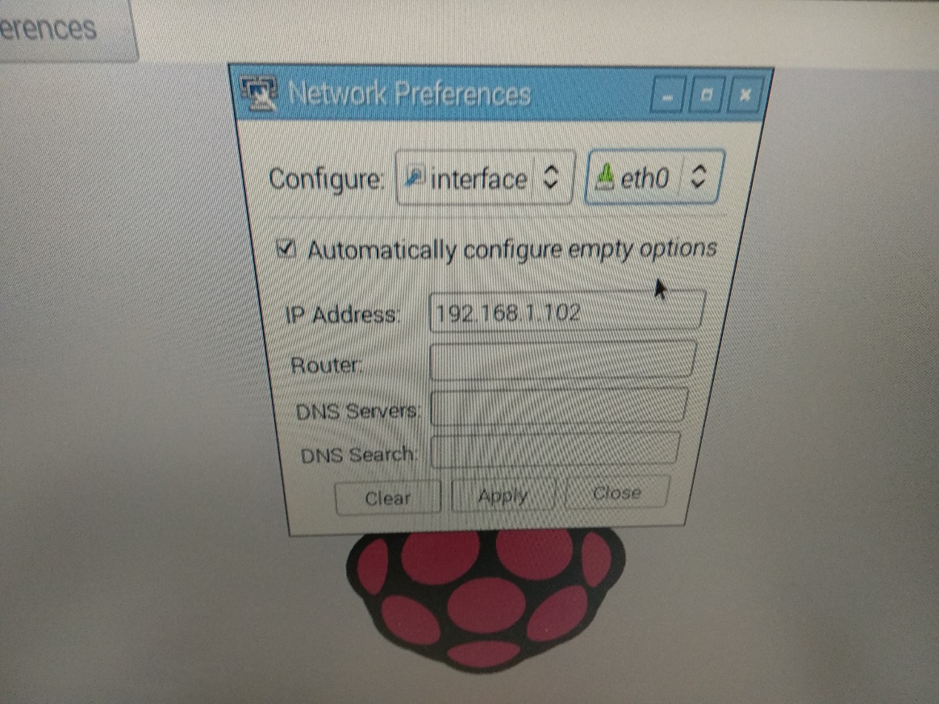

Εικόνα 4.5 Ρυθμίσεις IP.

Στην εικόνα 4.5 θα πάτε εκεί που έχω το βελάκι και θα πατήσετε δεξί κλίκ και θα πατήσετε στην πρώτη επιλογή WiFi Networks (dhcpcdui) Settings και θα σας εμφανισθεί αυτή η εικόνα.

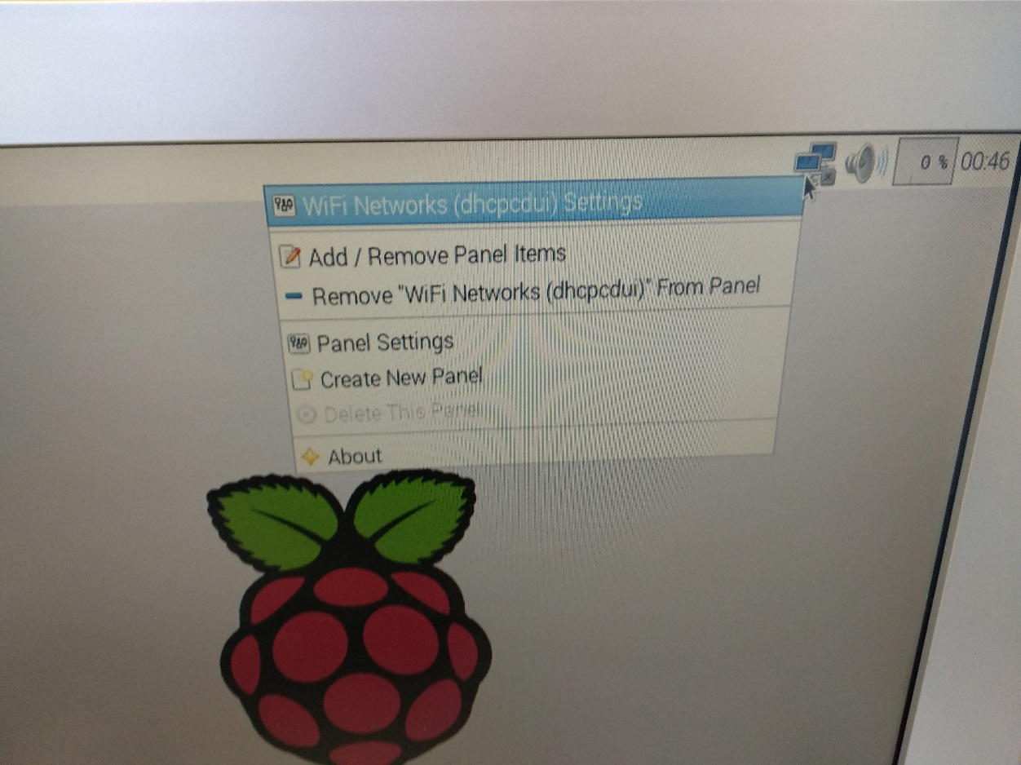

Εικόνα 4.6 Ρυθμίσεις IP Δικτύου.

Όπως βλέπετε ακριβώς την **(Εικ. 4.6)**τα ίδια θα συμπληρώσετε και θα πατήσετε **Apply** εκτός αν για **IP Address** θέλετε να βάλετε κάτι άλλο αλλά θα πρέπει να το θυμάστε.

Εάν θέλετε να αλλάξετε το όνομα της συσκευής τώρα για να τα ξεχωρίζετε μετά με τα αλλά, εσείς πρέπει να ενημερώσετε τα αρχεία στο directory /etc (hosts και hostname).

Δηλαδή στο τερματικό σας θα γράψετε τις ακόλουθες εντολές:

**cd /etc**

**sudo nano hostname**

Μέσα στο hostname θα σβήσετε ότι γράφει και θα γράψετε το όνομα που θέλετε να έχει το Raspberry Pi σας, εγώ έχω βάλει raspberrypi1 και θα πατήσετε τα πλήκτρα μαζί **ctrl+shift+x** και **y** για να γίνει αποθήκευση αυτό που κάνετε.

Έπειτα θα γράψετε την εντολή

**sudo nano hosts**

Μέσα στο **hosts** θα γράψετε τέρμα κάτω την **IP Address** που είχαμε δώσει παραπάνω δύο κενά και το όνομα που δώσατε πριν στο **hostname** και θα πατήσετε τα πλήκτρα μαζί **ctrl+shift+x** και **y** για να γίνει αποθήκευση αυτό που κάνετε.

Tώρα είμαστε έτοιμοι να δημιουργήσουμε τα ssh keys. Το **public** κλειδί μπορεί να μοιραστεί με οποιονδήποτε και να τοποθετηθεί σε ένα μηχάνημα στο οποίο ο χρήστης επιθυμεί να συνδεθεί στο αρχείο **authorized_keys**, επιτρέποντας την σύνδεση χωρίς κωδικό πρόσβασης. Το δεύτερο κλειδί, το **private** κλειδί, διατηρείται ασφαλές από τον χρήστη συνήθως στο τοπικό μηχάνημά του στο directory **.ssh**. Όταν ένας χρήστης επιθυμεί να συνδεθεί με το διακομιστή, το ιδιωτικό κλειδί παράγει μια υπογραφή που μπορεί να πιστοποιηθεί από το διακομιστή μόνο αν υπάρχει το δημόσιο κλειδί του. Έτσι, η σύνδεση σε ένα μηχάνημα μπορεί να περιοριστεί μόνο σε εκείνον τον χρήστη του οποίου το δημόσιο κλειδί βρίσκεται στη λίστα **authorized_keys** και του οποίου το μηχάνημα περιέχει το ιδιωτικό κλειδί του[1].

Παρακάτω δίνονται τα βήματα που πρέπει να ακολουθηθούν αφού ανοίξουμε ένα τερματικό και γράψουμε την εντολή **cd.**

1. **ssh-keygen -t rsa -C "pi@raspberrypi1"**
2. **Στη συνέχεια, θα σας ζητηθεί να αποθηκεύσετε το κλειδί SSH στο αρχείο:** **Generating public/private rsa key pair. Εισαγάγετε το φάκελο στο οποίο θέλετε να αποθηκεύσετε το κλειδί (/home/pi/.ssh/id_rsa):**
3. **Δεν χρειάζεται να πληκτρολογήσετε τίποτα εδώ και μπορείτε να πατήσετε το πλήκτρο Enter.**
4. **Στη συνέχεια θα σας ζητηθεί μια φράση για το κλειδί:** **Created directory '/home/pi/.ssh'. Enter passphrase (empty for no passphrase):**
5. **Έχετε την επιλογή εδώ να αφήσετε τη φράση κενή. Αυτή είναι μια λιγότερο ασφαλής επιλογή, αλλά θα σημαίνει επίσης ότι εάν κάνετε επανεκκίνηση του Raspberry Pi ή κλείσετε το τερματικό, δεν θα χρειαστεί να εισαγάγετε ξανά τη φράση πρόσβασης και να χρησιμοποιήσετε τα εργαλεία ssh-agent και ssh-add.**
6. **Εάν επιλέξετε να εισαγάγετε μια μη κενή φράση πρόσβασης, θα χρειαστεί επίσης να ακολουθήσετε τα βήματα στην υποενότητα, Τα εργαλεία ssh-agent και ssh-add.**
7. **Έτσι εισάγετε μια νέα φράση πρόσβασης; Ή αφήνετε το κενό και πατάτε το πλήκτρο Enter.**
8. **Στη συνέχεια, θα σας ζητηθεί να πληκτρολογήσετε ξανά τη φράση:**

**Εισαγάγετε ξανά την ίδια φράση:**

1. **Μόλις ολοκληρωθεί αυτό, θα δείτε ένα μήνυμα επιβεβαίωσης και μια μοναδική εικόνα κωδικοποίησης χαρακτήρων ASCII που έχει δημιουργηθεί.**
2. **Στη συνέχεια, πρέπει να προσθέσουμε το δημόσιο κλειδί μας στην εξουσιοδοτημένη λίστα κλειδιών στο Raspberry Pi. Αυτό θα επιτρέψει την πρόσβαση στο localhost από εφαρμογές όπως το Hadoop που τρέχει στο Master Pi.**
3. **Μπορείτε να το κάνετε πληκτρολογώντας την ακόλουθη εντολή στο τερματικό:**

**cat /home/pi/.ssh/id_rsa.pub >> /home/pi/.ssh/authorized_keys**

Εδώ έχουμε τελειώσει με τα κλειδιά για το SSH όμως εάν αποφασίσετε να προσθέσετε μια φράση πρόσβασης στο κλειδί σας, θα πρέπει να ολοκληρώσετε τα παρακάτω βήματα[1]:

1. Σε ένα ανοιχτό τερματικό γράψτε τις ακόλουθες εντολές:
   * **ssh-agent bash**
   * **ssh-add**
2. Θα σας ζητηθεί να εισαγάγετε τη φράση πρόσβασης. Το κέλυφος bash θα έχει πλέον τη δυνατότητα πρόσβασης στο κλειδί χωρίς να εμφανιστεί η προτροπή της φράσης πρόσβασης. Ωστόσο, εάν κάνετε επανεκκίνηση του Raspberry Pi ή κλείσετε το κέλυφος bash, τότε θα πρέπει να επαναλάβετε το προηγούμενο βήμα.

Με το που έχει γίνει γράψτε στο τερματικό την εντολή:

* **sudo halt**

Έπειτα βγάλτε και ξαναβάλτε το καλώδιο τροφοδοσίας, με το που είστε στο γραφικό περιβάλλον του Raspberry Pi στο επόμενο υπό-κεφάλαιο θα δείτε πως θα κάνουμε εγκατάσταση το MPICH και τις ανάλογες ρυθμίσεις του. Επίσης θα μάθετε πώς να λαμβάνετε το δημόσιο κλειδί που δημιουργήσατε και να το αντιγράψετε στο άλλο Raspberry Pi. Αυτό θα επιτρέψει στην κύρια συσκευή σας να έχει πρόσβαση στην άλλη συσκευή χωρίς να σας ζητηθεί κωδικός πρόσβασης.

## Δημιουργία περιβάλλοντος και κατεβάζοντας το MPICH

Το πρότυπο MPI ορίζει ένα σύνολο συναρτήσεων πυρήνα που μπορούν να χρησιμοποιηθούν από έναν προγραμματιστή για να διανείμουν παράλληλα την εφαρμογή τους και να χειριστούν απρόσκοπτα τα αποτελέσματα του εκτελέσιμου κώδικα. Στις πρώτες μέρες της MPI, οι C και Fortran ήταν οι γλώσσες που συνδέονται στενότερα με αυτήν. Ωστόσο, μεταξύ άλλων, η Java και η Python συνέχισαν να προσφέρουν υποστήριξη[1].

Πριν εγκαταστήσουμε οποιοδήποτε λογισμικό θα εγκαταστήσουμε πρώτα την Fortran Αυτό θα εγκαταστήσει τον μεταγλωττιστή GCC Fortran. Ο μεταγλωττιστής υποστηρίζει τη Fortran 95, 2003 και 2008. Μπορείτε να διαβάσετε περισσότερα για αυτό στον ιστότοπο <http://gcc.gnu.org/wiki/GFortran> του μεταγλωττιστή GNU Fortran[1]. Έπειτα θα δημιουργήσουμε έναν αριθμό directories στο λογαριασμό μας. Αυτά θα χρησιμοποιηθούν για την εγκατάσταση του MPICH. Κατ' αρχάς, δημιουργήστε έναν κατάλογο που ονομάζεται mpich3 μέσα στο home του pi, στη συνέχεια δημιουργήστε τα directories, build και install. Κατεβάστε το πρόγραμμα από το <mpich.org> και να αποσυμπιέσετε το αρχείο. Μέσα στο directory build εκτελέστε το αρχείο ρυθμίσεων, make και make install. Τέλος ορίστε το αρχείο bin στο προφίλ. Ανοίξτε ένα τερματικό και κάντε μία-μία τις παρακάτω εντολές:

**sudo apt-get install gfortran**

**mkdir /home/pi/fortran**

**cd**

**mkdir /home/pi/mpich3**

**cd mpich3**

**mkdir build install**

**wget** [**http://mpich.org/static/downloads/3.0.4/mpich-3.0.4.tar.gz**](http://mpich.org/static/downloads/3.0.4/mpich-3.0.4.tar.gz)

**tar xvfz mpich -3.0.4.tar.gz**

**cd build**

**/home/pi/mpich3/mpich-3.0.4/configure -prefix=/home/pi/mpich3/install**

**make**

**make install**

Έτσι έχουμε κάνει εγκατάσταση το MPICH 3.0.4. Μετά την ολοκλήρωση της εγκατάστασης, πρέπει να διαθέσουμε το directory bin για το προφίλ σας συμπεριλαμβάνοντας τη μεταβλητή PATH[1]. Μπορείτε να εκτελέσετε την ακόλουθη εντολή για να την προσθέσετε το PATH γράφοντας στο τερματικό:

**vim /home/pi/.profile**

και μέσα στο αρχείο αυτό κατεβείτε τέρμα κάτω και γράψτε την ακόλουθη εντολή

**export PATH="$PATH:/home/pi/mpich3/install/bin"**

Τώρα είμαστε σχεδόν πλήρεις με τη διαδικασία εγκατάστασης. Το Raspbian πρέπει τώρα να διαμορφωθεί για να συνεργαστεί με το MPICH:

Σημειώστε τη διεύθυνση IP. Θα χρειαστεί να την προσθέσετε στο **pifile**. Το **pifile** είναι μια λίστα με κάθε συσκευή Raspberry Pi στο δίκτυο που θέλετε να εκτελείτε εφαρμογές που βασίζονται σε MPI. Καθώς προσθέτετε περισσότερες συσκευές στο σύμπλεγμα σας, μπορείτε να ενημερώσετε το **pifile** με τη διεύθυνση IP. Μπορείτε να το ονομάσετε **pifile** ή οτιδήποτε σας αρέσει, σε μερικά online παραδείγματα μπορεί να το δείτε ως **hostfile** ή στην τεκμηρίωση του MPICH ως **machinefile**. Δεδομένου ότι θα ενημερώσουμε το αρχείο hosts του Linux του Raspbian, για να αλλάξουμε το όνομα του Raspberry Pi χρησιμοποιήσαμε το όνομα **pifile** για να αποφύγουμε τη σύγχυση[1]. Χρησιμοποιώντας τον επεξεργαστή κειμένου σας δημιουργήστε το **pifile** στον κατάλογο του **/home/pi** γράφοντας την εντολή αυτή στο τερματικό:

**vim /home/pi/pifile**

Μέσα σε αυτό γράψτε την διεύθυνση IP που δώσατε νωρίτερα δηλαδή 192.168.1.102 και κάντε το αποθήκευση. Όμως όπως θα δείτε στα περισσότερα tutorials στο διαδίκτυο κατευθείαν τεστάρουν αν δουλεύει το MPICH και εγώ αυτό έκανα την πρώτη φορά όμως μία δούλευε και μία όχι με το εξής πρόβλημα με το **Hydra Process Manager** του MPICH μετά από πολύ ψάξιμο και αφού διάβασα <https://wiki.mpich.org/mpich/index.php/Using_the_Hydra_Process_Manager> όλο το manual για το πώς δουλεύει το Hydra Process Manager παρατήρησα ότι έπρεπε να το είχα βάλει στις ρυθμίσεις του περιβάλλοντος ως παράμετρο δηλαδή το path του pifile όπως είχαμε βάλει παραπάνω για το mpich στο bashrc με μία παράμετρο ώστε να δηλώνω ότι το Hydra host file μου είναι το pifile με την IP διεύθυνση του Raspberry Pi.

Ανοίξτε ένα τερματικό και γράψτε τις ακόλουθες εντολές:

**cd /home/pi**

**sudo nano .bashrc**

Τέρμα κάτω σε αυτό το αρχείο γράψτε αυτό που θα σας αναγράψω από κάτω

**export HYDRA_HOST_FILE=/home/pi/pifile**

και κάντε αποθήκευση το αρχείο πατώντας **ctrl+shift+x** και **y**.

Πλέον είμαστε έτοιμοι να τεστάρουμε το MPICH αν δουλεύει με ένα example που έχει μέσα το πρόγραμμα ανοίγοντας ένα τερματικό και γράφοντας τα παρακάτω:

**mpiexec -f pifile -n 2 ~/mpich3/build/examples/cpi**

Αυτή η εφαρμογή θα υπολογίσει την τιμή Pi (**Π**). Θα δείτε τώρα τα εξής από το αποτέλεσμα του συγκεκριμένου παραδείγματος.

Process 0 of 2 is on raspberrypi1

Process 1 of 2 is on raspberrypi1

pi is approximately 3.1415926544231318, Error is 0.0000000008333387

wall clock time = 0.018371

### Δημιουργώντας το δεύτερο μας Raspberry Pi

Πλέον έχουμε έτοιμο το Raspberry Pi 1 το οποίο δουλεύει ως Master αλλά και ως Slave και είμαστε έτοιμοι να στήσουμε το δεύτερο Raspberry Pi μόνο ως slave με έναν πολύ απλό και εύκολο τρόπο το οποίο μπορείτε να κάνετε για όσα Raspberry Pi ακόμη θέλετε να προσθέσετε. Μπορούμε να κλωνοποιήσουμε την κάρτα SD του Master Machine μας και να την εγκαταστήσουμε σε μια δεύτερη κενή κάρτα SD πάλι με το πρόγραμμα **Win32DiskImager** με τα ακόλουθα βήματα που θα δείτε παρακάτω[1].

* Κάνουμε shutdown το Master Raspberry Pi και αφού κλείσει βγάζουμε την κάρτα SD μας.
* Τοποθετούμε την κάρτα SD στην θύρα κάρτας (που είδαμε στην εικόνα 3.7) στο μηχάνημά σας με τα Windows.
* Δείτε ποιο γράμμα έχει η κάρτα SD σας (π.χ. εμένα έχει Η:\)
* Εκτελέστε το βοηθητικό πρόγραμμα Win32DiskImager από την επιφάνεια εργασίας ή εκεί που το κατεβάσετε και αποθηκεύτηκε.
* Στο πλαίσιο "Αρχείο εικόνας", πληκτρολογήστε τη διαδρομή του αρχείου εικόνας που θα εμφανιστεί σύντομα. Για παράδειγμα, έβαλα το δικό μου: C:\Users\Whitson\images\myraspbmc.img
* Στο πλαίσιο "Συσκευή", επιλέξτε την κάρτα SD δηλαδή στην δικιά μου περίπτωση το γράμμα H:\ .
* Κάντε κλικ στο κουμπί "Ανάγνωση" για να δημιουργήσετε το αρχείο εικόνας από την κάρτα σας.
* Όταν ολοκληρωθεί η δημιουργία του αρχείου εικόνας, μπορείτε να αφαιρέσετε την κάρτα SD και να την επαναφέρετε στο Raspberry Pi. Κρατήστε αυτό το αρχείο IMG σε ασφαλές μέρος.

Τώρα, αν κάτι δεν πάει καλά με το Pi σας, μπορείτε να επαναφέρετε την πλήρη εικόνα σας χρησιμοποιώντας τις αντίστροφες οδηγίες:

* Τοποθετήστε την κάρτα SD ξανά στον υπολογιστή σας από το δεύτερο Raspberry Pi.
* Προχωρήστε στο μενού έναρξης ή στην οθόνη και πληκτρολογήστε "Διαχείριση δίσκων". Ανοίξτε το πρόγραμμα διαχείρισης δίσκων και βρείτε την κάρτα SD στη λίστα.
* Κάντε δεξί κλικ και διαγράψτε όλα τα διαμερίσματα στην κάρτα SD. Όταν είναι άδειο, κάντε δεξί κλικ σε αυτό και διαμορφώστε το (δεν έχει σημασία το σύστημα αρχείων που το διαμορφώνετε, ο υπολογιστής σας πρέπει να το αναγνωρίσει).
* Ανοίξτε ξανά το Win32DiskImager και αναζητήστε το αρχείο εικόνας που ονομάσαμε **myraspbmc.img**. Επιλέξτε τη συσκευή σας από το αναπτυσσόμενο μενού Συσκευή όπως ακριβώς κάνατε πριν.
* Αυτή τη φορά, κάντε κλικ στην επιλογή "Write" για να γράψετε την εικόνα στην κάρτα SD.
* Όταν τελειώσει, αφαιρέστε την κάρτα SD και τοποθετήστε την ξανά στο Raspberry Pi το δεύτερο και συνδέστε καλώδιο δικτύου με το Switch και τα απαραίτητα για να έχουμε εικόνα στην οθόνη και φυσικά τροφοδοσία ρεύματος. Όταν το ξεκινάτε, θα πρέπει να βρίσκεται στην ίδια κατάσταση που ήταν κατά την πρώτη κλωνοποίηση της κάρτας SD από το Raspberry Pi Master.

Στη συνέχεια, θα εμφανιστεί η εντολή γραμμής εντολών που σας ζητάει να συνδεθείτε στο λειτουργικό Raspbian. Χρησιμοποιώντας το όνομα χρήστη και τον κωδικό πρόσβασης που δημιουργήσατε για το πρώτο Raspberry Pi, μπορείτε να συνδεθείτε.

Εάν σας παρουσιαστεί τώρα η προτροπή κελύφους (shell command-prompt)για το Raspberry Pi, έχετε κλωνοποιήσει με επιτυχία την κάρτα SD και μπορείτε να προχωρήσετε στη ρύθμιση του κλειδιού SSH αφού φυσικά κάνουμε πρώτα κάποιες μικρό-αλλαγές. Πρώτα πρέπει να αλλάξουμε την σταθερή IP να μην είναι 192.168.1.102 αλλά (π.χ. 192.168.1.103) όπως είχαμε κάνει στο υπό-κεφάλαιο 4.4 στις εικόνες 4.5 και 4.6. Μετά θα πρέπει να εκτελεσθούν οι ακόλουθες εντολές στο τερματικό σας.

**cd /etc**

**sudo nano hostname**

Μέσα στο hostname θα σβήσετε ότι γράφει και θα γράψετε το όνομα που θέλετε να έχει το Raspberry Pi σας , απο raspberrypi1 που είχαμε ονομάσει τον Master, αυτόν βάλτε τον raspberrypi2 και θα πατήσετε τα πλήκτρα μαζί **ctrl+shift+x** και **y** για να γίνει αποθήκευση αυτό που κάνετε.

Έπειτα θα γράψετε την εντολή

**sudo nano hosts**

Μέσα στο **hosts** θα γράψετε τέρμα κάτω την **IP Address** που είχαμε δώσει παραπάνω δύο κενά και το όνομα που δώσατε πριν στο **hostname** και θα πατήσετε τα πλήκτρα μαζί **ctrl+shift+x** και **y** για να γίνει αποθήκευση αυτό που κάνετε.

Δείτε την παρακάτω εικόνα

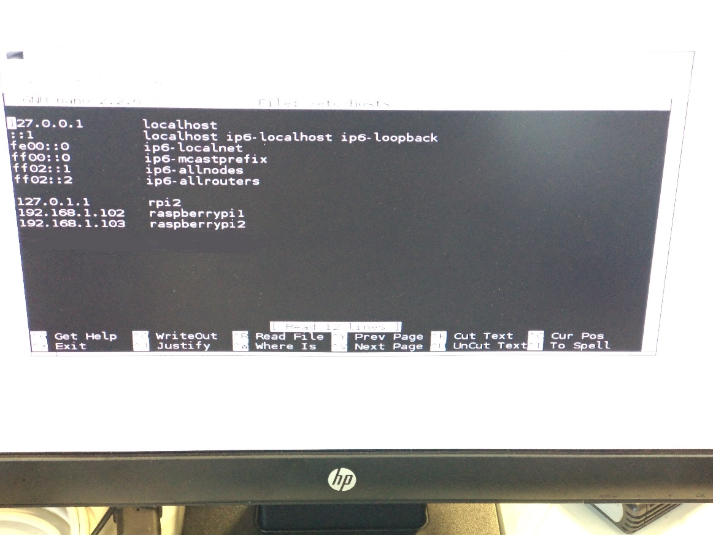

Εικόνα 4.7 Ρυθμίσεις Hosts στο δεύτερο RPI.

Το ίδιο ακριβώς **(Εικ. 4.7)**πλέον θα πρέπει να βλέπουμε και στον Master με την διαφορά στην διεύθυνση 127.0.1.1 να έχουμε γράψει rpi1.

Έπειτα θα γράψετε στο τερματικό σας:

**sudo nano pifile**

και την διεύθυνση που έχει μέσα από 192.168.1.102 θα την αλλάξετε σε αυτήν που έχει το raspberrypi2 σας δηλαδή 192.168.1.103.

Πλέον όμως στον Master στο αρχείο pifile εκτός από την δικιά του IP θα πρέπει να προσθέσουμε και την IP του raspberrypi2 για να τον βλέπει ως slave.

Πλέον από θέμα ρυθμίσεων είμαστε έτοιμοι απλά κάποια τελευταία βήματα για να μπορούμε να δουλέψουμε με SSH. Ωστόσο, πρώτα πρέπει να καθαρίσουμε τον Slave Raspberry Pi και να αφαιρέσουμε το αντίγραφο των κλειδιών RSA του Master Pi[1]. Τώρα πρέπει να αφαιρέσουμε το δημόσιο και ιδιωτικό κλειδί που βρίσκεται στο μηχάνημα Slave. Τα κλειδιά id_rsa και id_rsa.pub βρίσκονται επίσης στο φάκελο .ssh του χρήστη σας. Θα πρέπει λοιπόν να τα αφαιρέσουμε. Γράψτε στο τερματικό σας :

**cd /home/pi/ .ssh**

**ls -al**

Η καταχώρηση των αρχείων στον φάκελο θα πρέπει να εμφανίζει τα δύο κλειδιά από το Master Pi. Τώρα μπορούμε να αφαιρέσουμε τα δύο κλειδιά χρησιμοποιώντας την ακόλουθη εντολή:

**rm id_rsa id_rsa.pub**

Τώρα πάμε στον Master Pi όπου για να μπορέσουμε να συνδεθούμε στο Slave, πρέπει να προσθέσουμε το δημόσιο κλειδί στο αρχείο authorized_keys. Όταν εκτελείτε απομακρυσμένες εντολές δεν χρειάζεται να κάνετε πάντα SSH απευθείας στο μηχάνημα που έχετε στόχο. Μπορείτε να εκτελέσετε εντολές με την ακόλουθη μορφή που θα συνδεθεί, θα εκτελέσει την εντολή που θέλετε να εκτελέσετε και στη συνέχεια θα σας επιστρέψει την ερώτηση στο μηχάνημα στο οποίο έχετε συνδεθεί. Αυτό αποδεικνύεται στην ακόλουθη εντολή για την αντιγραφή του δημόσιου κλειδιού[1]:

**cat ~/.ssh/id_rsa.pub | ssh pi@192.168.1.103 "cat >> .ssh/authorized_keys"**

Όταν εκτελείτε αυτήν την εντολή, θα σας ζητηθεί η αυθεντικότητα του μηνύματος του κεντρικού υπολογιστή που πρέπει να εξοικειωθείτε τώρα[1]. Αποδεχτείτε το αυτό. Επόμενο θα είναι η προτροπή κωδικού πρόσβασης. πληκτρολογήστε τον ίδιο κωδικό πρόσβασης με το Master Raspberry Pi. Τέλος, θα σας ζητηθεί να εισαγάγετε τη φράση πρόσβασης. Αφού την εισάγετε η εντολή θα αντιγράψει το αρχείο στο αρχείο authorized_keys και θα ολοκληρωθεί η εκτέλεση[1].

Πλέον είστε έτοιμοι να εκτελέσετε το παράδειγμα

**mpiexec -f pifile -n 2 ~/mpich3/build/examples/cpi**

Εάν όλα λειτουργούσαν με επιτυχία, θα πρέπει να δείτε:

Process 0 of 2 is on raspberrypi1

Process 1 of 2 is on raspberrypi2

pi is approximately 3.1415926544231318, Error is 0.0000000008333387

wall clock time = 0.018672

Πλέον έχετε έτοιμο ένα cluster για **Message Passing Interface** με έναν Master ο οποίος δουλεύει και ως Slave, και έναν Slave με τον ίδιο τρόπο μπορείτε πλέον να προσθέσετε και άλλους Slaves.

## Δημιουργία περιβάλλοντος και κατεβάζοντας το Hadoop

Η τεχνολογία που είναι γνωστή ως Apache Hadoop είναι ένα πλαίσιο ανοιχτού κώδικα για την ανάπτυξη κατανεμημένων εφαρμογών που φιλοξενούνται από το Apache Software Foundation. Η βιβλιοθήκη λογισμικού Apache Hadoop είναι ένα πλαίσιο που επιτρέπει την κατανεμημένη επεξεργασία μεγάλων συνόλων δεδομένων σε ομάδες συμπλεγμάτων υπολογιστών χρησιμοποιώντας απλά μοντέλα προγραμματισμού. Έχει σχεδιαστεί για να επεκταθεί από τους μεμονωμένους εξυπηρετητές σε χιλιάδες μηχανήματα, καθένα από τα οποία προσφέρει τοπικό υπολογισμό και αποθήκευση. Αντί να βασιστείτε στο υλικό για την παροχή υψηλής διαθεσιμότητας, η ίδια η βιβλιοθήκη έχει σχεδιαστεί για να ανιχνεύει και να χειρίζεται αστοχίες στο επίπεδο εφαρμογής, παρέχοντας έτσι μια εξαιρετικά διαθέσιμη υπηρεσία πάνω από ένα σύμπλεγμα υπολογιστών, καθένα από τα οποία μπορεί να είναι επιρρεπές σε αποτυχίες. Το πλαίσιο περιλαμβάνει μια σειρά υπό-προγραμμάτων. Αυτό που μας ενδιαφέρει είναι ο πυρήνας Hadoop, επίσης γνωστός ως Hadoop Common. Το έργο Hadoop Common βρίσκεται στο πλαίσιο του συνολικού πλαισίου του Hadoop. Επιτρέπει την ανάπτυξη περιβαλλόντων υπολογιστικού νέφους μέσω υλικού εκτός του ράφι, όπως το Raspberry Pi. Ο προγραμματιστής αλληλεπιδρά με αυτό χρησιμοποιώντας το API που βασίζεται σε Java. Μέσα στο Hadoop Common υπάρχουν αρκετοί σημαντικοί τομείς που μας βοηθούν να επιτύχουμε το στόχο μας για την ανάπτυξη εφαρμογών παράλληλων υπολογιστών[1].

Δύο από τους σημαντικότερους τομείς είναι οι εξής:

* **Hadoop MapReduce Environment**
* **Hadoop Distributed File System (HDFS)**

Το σύστημα κατανομής αρχείων Hadoop (HDFS) σχεδιάστηκε για να λειτουργεί με υλικό χαμηλού κόστους και είναι εξαιρετικά ανεκτικό σε σφάλματα. Τα αρχεία χωρίζονται σε μπλοκ που αναπαράγονται στα DataNodes. Από προεπιλογή, τα μπλοκ έχουν μέγεθος 64MB και αντιγράφονται σε 3 κόμβους στο σύμπλεγμα. Ωστόσο, αυτές οι ρυθμίσεις μπορούν να προσαρμοστούν σε συγκεκριμένες ανάγκες. Επισκόπηση της αρχιτεκτονικής συστήματος αρχείων HDFS [12]**(Εικ. 4.8)**:

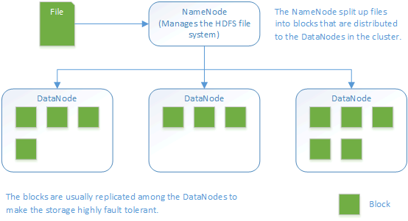

Εικόνα 4.8 Η Aρχιτεκτονική συστήματος αρχείων HDFS.

MapReduce είναι ένα πλαίσιο λογισμικού γραμμένο σε Java που χρησιμοποιείται για τη δημιουργία εφαρμογών που μπορούν να επεξεργαστούν μεγάλο όγκο δεδομένων. Αν και γραμμένο σε Java υπάρχουν και άλλες διαθέσιμες γλώσσες για να γράψει κανείς μια εφαρμογή σε MapReduce. Όπως συμβαίνει με το HDFS, είναι κατασκευασμένο έτσι ώστε να είναι ανεκτικό σε σφάλματα και να εργάζεται σε μεγάλης κλίμακας περιβάλλοντα συμπλεγμάτων. Το πλαίσιο έχει τη δυνατότητα να διαιρεί τα δεδομένα εισόδου σε μικρότερες εργασίες (χάρτες) που μπορούν να εκτελεστούν σε παράλληλες διαδικασίες. Η έξοδος από τις εργασίες του χάρτη μειώνεται τότε (μειώνει την εργασία) και συνήθως αποθηκεύεται στο σύστημα αρχείων. Παρακάτω θα δείτε τη ροή MapReduce του δείγματος του WordCount **(Εικ. 4.9)**που θα χρησιμοποιήσουμε αργότερα. Το WordCount παίρνει ένα αρχείο κειμένου ως είσοδο, το χωρίζει σε μικρότερα μέρη και στη συνέχεια μετράει κάθε λέξη και εξάγει ένα αρχείο με μια απαρίθμηση όλων των λέξεων μέσα στο αρχείο[12].

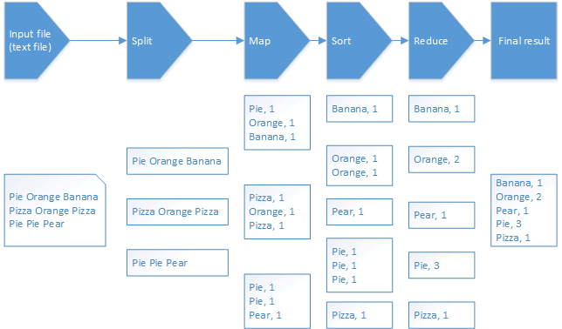

Εικόνα 4.9 Επισκόπηση ροής MapReduce (παράδειγμα WordCount).

Όταν εμείς περάσαμε το Hadoop 2.7.2 τότε μεταξύ Hadoop 1.x και Hadoop 2.x υπήρχαν σημαντικές διαφορές **(Εικ. 4.10)**. Μερικές από τις πιο σημαντικές διαφορές είναι[13]:

* YARN (Ένας άλλος διαπραγματευτής πόρων) - MapReduce επόμενης γενιάς (MRv2)

1. Ο διαχωρισμός της διαχείρισης της μηχανής επεξεργασίας και της διαχείρισης των πόρων που εφαρμόστηκε στο MapReduce Hadoop 1.x.
2. Στο Hadoop 1.x όλη η επεξεργασία έγινε μέσω του framework MapReduce. Με το Hadoop 2.x είναι δυνατή η χρήση άλλων framework για την επεξεργασία δεδομένων.
3. Οι υποδοχές TaskTracker αντικαθίστανται από containers τα οποία είναι πιο γενικά.
4. Τα προγράμματα Hadoop 2.x MapReduce είναι συμβατά με το Hadoop 1.x MapReduce.
5. Συνολικά αυξημένη επεκτασιμότητα και απόδοση.

* HDFS Federation- Δυνατότητα χρήσης πολλαπλών διακομιστών μενού για τη διαχείριση χώρου ονομάτων που επιτρέπει την οριζόντια κλιμάκωση[13].

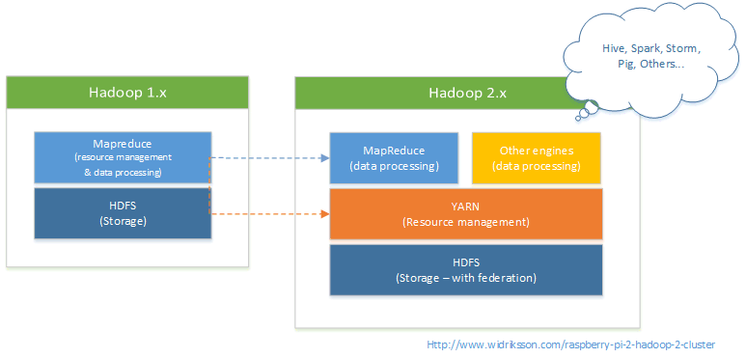

Εικόνα 4.10 Hadoop 1.x σύγκριση Hadoop 2.x.

**Διασύνδεση Web (προ-επιλεγμένες θύρες)**

|  |  |  |
| --- | --- | --- |
| **TCP Port** | **Application** | **Configuration property** |
| **8032** | **ResourceManager Client RPC** | **yarn.resourcemanager.address** |
| **8030** | **ResourceManager Scheduler RPC** | **yarn.resourcemanager.scheduler.address** |
| **8033** | **ResourceManager Admin RPC** | **yarn.resourcemanager.admin.address** |
| **8088** | **ResourceManager Web UI and REST APIs** | **yarn.resourcemanager.webapp.address** |
| **8031** | **ResourceManager Resource Tracker RPC** | **yarn.resourcemanager.resource-tracker.address** |
| **8040** | **NodeManager Localizer RPC** | **yarn.nodemanager.localizer.address** |
| **8042** | **NodeManager Web UI and REST APIs** | **yarn.nodemanager.webapp.address** |
| **10020** | **Job History RPC** | **mapreduce.jobhistory.address** |
| **19888** | **Job History Web UI and REST APIs** | **mapreduce.jobhistory.webapp.address** |
| **13562** | **Shuffle HTTP** | **mapreduce.shuffle.port** |

Πίνακας 4.2: Yarn και MapReduce 2 (MR2) έχουν αλλάξει οι πόρτες.

Μετά από όλη την εισαγωγή για το πώς δουλεύει το Hadoop και κάποιες διαφοροποιήσεις μεταξύ των 1.x και 2.x εκδόσεων και τις αλλαγές στα ports **(Πίνακας 4.2)**, είμαστε έτοιμοι να δούμε πως θα το κάνουμε εγκατάσταση και τις ρυθμίσεις που χρειάζεται. Επειδή όμως έχουμε κάνει πλέον ρυθμίσεις για το MPICH να λειτουργεί με 2 raspberry Pi τον Master μας και έναν Slave το ίδιο θα δείξουμε και εδώ μόνο που το τεστ θα γίνει όταν προστεθεί και ο Slave τα οποία θα δείτε πολύ αναλυτικά παρακάτω.

Αρχικά βάζουμε σε λειτουργία τον Master και τον Slave, ότι θα κάνουμε θα πρέπει να γίνουν και στον Master και τον Slave. Στην αρχή ανοίξτε ένα τερματικό και γράψτε:

**sudo raspi-config**

επιλέξτε το 8, Advanced Options και έπειτα το A3 Memory Split και από 64MB βάλτε το 16MB [15] αυτό για να δώσουμε όσο το δυνατόν περισσότερη μνήμη RAM στο Hadoop και όταν σας ζητήσει να κάνει επανεκκίνηση πατήστε «ναι». Αφού ανοίξει θα πάμε να κάνουμε εγκατάσταση την Java όμως με την εικόνα 2014-09-09-wheezy-raspbian.img η Java έρχεται προεγκατεστημένη[12]. Επαληθεύστε πληκτρολογώντας στο τερματικό:

**java -version**

Αν σας τυπώνει τα παρακάτω είμαστε εντάξει.

**java version "1.8.0"**

**Java(TM) SE Runtime Environment (build 1.8.0-b132)**

**Java HotSpot(TM) Client VM (build 25.0-b70, mixed mode)**

Για το Hadoop θα προετοιμάσουμε νέο λογαριασμό χρήστη και την ομάδα Hadoop για να είναι χωριστά με το MPICH. Γράφοντας στο τερματικό σας [13]:

**sudo addgroup hadoop**

**sudo adduser --ingroup hadoop hduser**

**sudo adduser hduser sudo**

Δημιουργήστε κλειδιά SSH RSA με κενό κωδικό πρόσβασης. Αυτό θα επιτρέψει στους κόμβους να επικοινωνούν μεταξύ τους στο σύμπλεγμα. Με τις εντολές να είναι υπογραμμισμένες τις οποίες θα εκτελέσετε μόνο στον Master[13]:

**su hduser**

**mkdir ~/.ssh**

**ssh-keygen -t rsa -P ""**

**cat ~/.ssh/id_rsa.pub > ~/.ssh/authorized_keys**

και από τον Master Pi σε ένα τερματικό θα γράψουμε την παρακάτω εντολή, όπου για να μπορέσουμε να συνδεθούμε στο Slave, πρέπει να προσθέσουμε το δημόσιο κλειδί στο αρχείο authorized_keys .

**cat ~/.ssh/id_rsa.pub | ssh hduser@192.168.1.103 "cat >> .ssh/authorized_keys"**

Συνδεθείτε ως hduser (απαντήστε ναι όταν σας ζητηθεί να βάλετε εμπιστευτικό κλειδί πιστοποιητικού - διαφορετικά ο Hadoop δεν θα συνδεθεί αργότερα)[13].

**su hduser**

**ssh localhost**

**exit**

Βεβαιωθείτε ότι έχετε αποσυνδεθεί ως hduser και έχετε συνδεθεί ως χρήστης pi. (για την εντολή sudo παρακάτω για να λειτουργήσει σωστά). Θα κάνουμε compile native Hadoop 2.7.2 για Raspberry Pi (ARM)[13].

* **Εγκατάσταση protobuf 2.5.0 αυτό απαιτείται για να μπορέσουμε να κάνουμε build το Hadoop με τις παρακάτω εντολές.**

**wget https://github.com/google/protobuf/releases/download/v2.5.0/protobuf-2.5.0.tar.gz**

**tar xzvf protobuf-2.5.0.tar.gz**

**cd protobuf-2.5.0**

**./configure --prefix=/usr**

**make**

**make check**

**sudo make install**

* **Εγκατάσταση Hadoop 2.7.2 αυτό απαιτεί να το κατεβάσουμε και να το κάνουμε build με τις ακόλουθες εντολές στο τερματικό μας.**

**wget http://www.apache.org/dyn/closer.cgi/hadoop/common/hadoop-2.7.2/hadoop-2.7.2-src.tar.gz**

**tar xzvf hadoop-2.7.2-src.tar.gz**

* **Η Java 8 χρησιμοποιεί πιο αυστηρή σύνταξη από την προηγούμενη έκδοση. Πρέπει να είμαστε λιγότερο αυστηροί ώστε να μπορέσουμε να κάνουμε compile τη Hadoop 2.7.2. Για να το διορθώσετε αυτό κάντε την επεξεργασία γράφοντας στο τερματικό σας:**

**hadoop-2.7.2-src/pom.xml**

* **Μεταξύ των ετικετών <properties> </properties> εισαγάγετε τα εξής:**

**<additionalparam>-Xdoclint:none</additionalparam>**

* **Για το Hadoop 2.7.2 για σωστή κατασκευή, πρέπει επίσης να εφαρμόσουμε ένα patch.**

**cd hadoop-2.7.2-src/hadoop-common-project/hadoop-common/src**

**wget https://issues.apache.org/jira/secure/attachment/12570212/HADOOP-9320.patch**

**patch < HADOOP-9320.patch**

* **Έπειτα γράψτε στο τερματικό σας τις ακόλουθες εντολές για να ξεκινήσει να κάνει build το Hadoop όπου θα πάρει ~1,5 ώρα.**

**cd /hadoop-2.7.2-src/**

**sudo mvn package -Pdist,native -DskipTests –Dtar**

* **Αντιγράψτε τα compile binaries στον φάκελο /opt**

**cd hadoop-dist/target/**

**sudo cp -R hadoop-2.7.2 /opt/hadoop-2.7.2**

* **Δώστε πρόσβαση στο χρήστη hduser**

**sudo chown -R hduser.hadoop /opt/hadoop-2.7.2/**

* **Επαληθεύστε την εγκατάσταση και τις εγγενείς βιβλιοθήκες**

**su hduser**

**cd /opt/hadoop-2.7.2/bin**

**hadoop checknative -a**

Θα σας βγάλει αυτό

*16/03/24 20:20:03 INFO bzip2.Bzip2Factory: Successfully loaded & initialized native-bzip2 library system-native*  
*16/03/24 20:20:03 INFO zlib.ZlibFactory: Successfully loaded & initialized native-zlib library*  
*Native library checking:*  
*hadoop: true /opt/hadoop/lib/native/libhadoop.so.1.0.0*  
*zlib: true /lib/arm-linux-gnueabihf/libz.so.1*  
*snappy: true /usr/lib/libsnappy.so.1*  
*lz4: true revision:99*  
*bzip2: true /lib/arm-linux-gnueabihf/libbz2.so.1*  
*openssl: true /usr/lib/arm-linux-gnueabihf/libcrypto.so*

* Θα κάνουμε και check την version του Hadoop

**hadoop version**

Θα σας εμφανίσει αυτό

*Hadoop 2.7.2*  
*Subversion Unknown -r Unknown*  
*Compiled by root on 2016-02-21T19:05Z*  
*Compiled with protoc 2.5.0*  
*From source with checksum d0fda26633fa762bff87ec759ebe689c*  
*This command was run using /opt/hadoop-2.7.2/share/hadoop/common/hadoop-common-2.7.2.jar*

* **Ρυθμίστε τις μεταβλητές του περιβάλλοντος**

**sudo nano .bashrc**

Προσθέστε στο κάτω μέρος του αρχείου:

**export JAVA_HOME=$(readlink -f /usr/bin/java | sed “s:jre/bin/java::”)**

**export HADOOP_HOME= /opt/hadoop-2.7.2**

**export HADOOP_MAPRED_HOME=$HADOOP_ΗΟΜΕ**

**export HADOOP_COMMON_HOME=$HADOOP_ΗΟΜΕ**

**export HADOOP_HDFS_HOME=$HADOOP_ΗΟΜΕ**

**export YARN_HOME=$HADOOP_ΗΟΜΕ**

**export HADOOP_CONF_DIR =$HADOOP_ΗΟΜΕ/etc/Hadoop**

**export YARN_CONF_DIR=$HADOOP_ΗΟΜΕ/etc/hadoop**

**export PATH=$PATH:$HADOOP_ΗΟΜΕ/bin:$HADOOP_ΗΟΜΕ/sbin**

**export HADOOP_COMMON_LIB_NATIVE_DIR=$HADOOP_ΗΟΜΕ/lib/native**

**export HADOOP_OPTS =¨-Djava.library.path=$HADOOP_ΗΟΜΕ/lib/native¨**

**Μετά πατήστε ctrl+shift+x και y για να γίνει αποθήκευση αυτό που γράψαμε.**

Θα χρειαστεί να προσαρμόσουμε τη διαμόρφωση μνήμης του framework YARN και Mapreduce. Αρχικά θα αρχίσουμε με τις ρυθμίσεις:

Επεξεργαστείτε τα αρχεία στο /opt/hadoop-2.7.2/etc/hadoop.

**cd /opt/hadoop-2.7.2/etc/hadoop**

**sudo nano core-site.xml**

**και θα γράψετε αυτό ανάμεσα στο <configuration> </configuration>**

<configuration>

  <property>

    <name>hadoop.tmp.dir</name>

    <value>/hdfs/tmp</value>

  </property>

  <property>

    <name>fs.default.name</name>

    <value>hdfs://raspberrypi1:54310</value>

  </property>

</configuration>

**και πατήστε ctrl+shift+x και y για να γίνει αποθήκευση.**

**sudo nano hdfs-site.xml**

**και θα γράψετε αυτό ανάμεσα στο <configuration> </configuration>**

<configuration>

  <property>

    <name>dfs.replication</name>

    <value>2</value>

  </property>

  <property>

    <name>dfs.blocksize</name>

    <value>5242880</value>

  </property>

</configuration>

**στο dfs.replication που βάζουμε ως value 2 είναι διότι έχουμε τον master και έναν slave δηλαδή δύο raspberry Pi αν είχαμε σύνολο 4 για παράδειγμα όπως εγώ θα βάζατε 4.** **Με την αλλαγή αυτού σε 2 θα διασφαλίσουμε ότι έχουμε δεδομένα τοπικά σε κάθε κόμβο όταν προσθέτουμε νέα αρχεία (υποθέτοντας ότι έχουμε 2 κόμβους στο σύμπλεγμα μας)**

**και πατήστε ctrl+shift+x και y για να γίνει αποθήκευση.**

**sudo nano yarn-site.xml**

**και θα γράψετε αυτό ανάμεσα στο <configuration> </configuration>**

<configuration>

    <property>

        <name>yarn.resourcemanager.resource-tracker.address</name>

        <value>raspberrypi1:8025</value>

    </property>

    <property>

        <name>yarn.resourcemanager.address</name>

        <value>raspberrypi1:8032</value>

    </property>

    <property>

        <name>yarn.nodemanager.aux-services</name>

        <value>mapreduce_shuffle</value>

    </property>

    <property>

        <name>yarn.nodemanager.resource.cpu-vcores</name>

        <value>4</value>

    </property>

    <property>

        <name>yarn.nodemanager.resource.memory-mb</name>

        <value>768</value>

    </property>

    <property>

        <name>yarn.scheduler.minimum-allocation-mb</name>

        <value>64</value>

    </property>

    <property>

        <name>yarn.scheduler.maximum-allocation-mb</name>

        <value>256</value>

    </property>

    <property>

        <name>yarn.scheduler.minimum-allocation-vcores</name>

        <value>1</value>

    </property>

    <property>

        <name>yarn.scheduler.maximum-allocation-vcores</name>

        <value>4</value>

    </property>

    <property>

<name>yarn.resourcemanager.hostname</name>

<value<raspberrypi1</value>

    </property>

</configuration>

**και πατήστε ctrl+shift+x και y για να γίνει αποθήκευση.**

**sudo nano mapred-site.xml**

**και θα γράψετε αυτό ανάμεσα στο <configuration> </configuration>**

<configuration>

    <property>

        <name>mapreduce.framework.name</name>

        <value>yarn</value>

    </property>

    <property>

        <name>mapreduce.map.memory.mb</name>

        <value>256</value>

    </property>

    <property>

        <name>mapreduce.map.java.opts</name>

        <value>-Xmx204m</value>

    </property>

    <property>

        <name>mapreduce.map.cpu.vcores</name>

        <value>2</value>

    </property>

    <property>

        <name>mapreduce.reduce.memory.mb</name>

        <value>128</value>

    </property>

    <property>

        <name>mapreduce.reduce.java.opts</name>

        <value>-Xmx102m</value>

    </property>

    <property>

        <name>mapreduce.reduce.cpu.vcores</name>

        <value>2</value>

    </property>

    <property>

        <name>yarn.app.mapreduce.am.resource.mb</name>

        <value>128</value>

    </property>

    <property>

        <name>yarn.app.mapreduce.am.command-opts</name>

        <value>-Xmx102m</value>

    </property>

    <property>

        <name>yarn.app.mapreduce.am.resource.cpu-vcores</name>

        <value>1</value>

    </property>

    <property>

        <name>mapreduce.job.maps</name>

        <value>4</value>

    </property>

    <property>

        <name>mapreduce.job.reduces</name>

        <value>4</value>

    </property>

</configuration>

**και πατήστε ctrl+shift+x και y για να γίνει αποθήκευση.**

Η ρύθμισή μας χρησιμοποιώντας τις τιμές που βρίσκονται πάνω από τον διαχειριστή πόρων YARN θα μπορούσε ενδεχομένως να δώσει τα παρακάτω σενάρια **(Εικ. 4.11)** κατά την εκτέλεση των εργασιών MapReduce[13]:

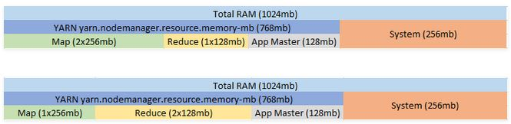

Εικόνα 4.11 Επισκόπηση διαμόρφωσης μνήμης YARN και MapReduce.

Η ιδέα είναι ότι προσπαθούμε να χρησιμοποιήσουμε όσο το δυνατόν περισσότερη ισχύ RAM και CPU από το Pi μας[13].

Αυτήν την εντολή που είναι υπογραμμισμένη θα την τρέξετε μόνο στον master.

**vim /opt/hadoop-2.7.2/etc/hadoop/masters**

**και θα γράψετε απλά raspberry1 διότι είναι ο Master Pi μας.**

**και πατήστε ctrl+shift+x και y για να γίνει αποθήκευση.**

**suno nano slaves**

**και θα γράψετε**

**raspberrypi1**

**raspberrypi2**

**και πατήστε ctrl+shift+x και y για να γίνει αποθήκευση.**

**σε αυτήν την περίπτωση όπως καταλάβατε ο master δουλεύει και ως slave για τον λόγο στο παράδειγμα που σας γράφω ότι έχετε μόνο δύο raspberry Pi, στην δικιά μου περίπτωση που έχω 4 raspberry Pi πάλι έχω και τον master ως slave για όσο περισσότερη επεξεργαστική ισχύ μπορούμε να κερδίσουμε.**

**cd**

Μορφοποιήστε το σύστημα αρχείων HDFS με τις ακόλουθες εντολές στο τερματικό σας.

**sudo mkdir -p /hdfs/tmp**

**sudo chown hduser:hadoop /hdfs/tmp**

**sudo chmod 750 /hdfs/tmp**

**hadoop namenode –format**

Πλέον το Hadoop είναι έτοιμο και ρυθμισμένο στο raspberrypi1 που είναι ο Master μας και στο raspberrypi2 που είναι ο slave μας.

Θα κάνουμε ένα τεστ να δούμε ότι όλα δουλεύουν. Συνδεθείτε με ssh σε όλους τους κόμβους από namenode (raspberrypi2). Πληκτρολογήστε «Ναι» όταν λάβετε το μήνυμα "Αποτυχία επιβεβαίωσης κλειδιού κεντρικού υπολογιστή". Αυτό είναι σημαντικό για να μπορείτε να επικοινωνείτε με άλλους κόμβους χωρίς να εισάγετε κωδικό πρόσβασης[13].

Από τον Master θα έχουμε συνδεθεί με τον χρήστη hduser.

**su hduser**

**ssh hduser@raspberrypi2**

**exit**

Ξεκινήστε τις υπηρεσίες του Hadoop με τις ακόλουθες εντολές

**start-dfs-sh ; start-yarn.sh**

**jps**

Το αποτέλεσμα θα πρέπει να δείχνει τις ακόλουθες ενεργές διαδικασίες:

*1413 NodeManager  
838 NameNode  
1451 Jps  
1085 SecondaryNameNode  
942 DataNode  
1311 ResourceManager*

Εάν όλες οι διαδικασίες δεν είναι ορατές δείτε στα αρχεία καταγραφής αναθεώρησης στο **/opt/hadoop-2.7.2/logs**

Εκτελέστε την εντολή jps σε όλους τους κόμβους για να διασφαλίσετε ότι όλες οι υπηρεσίες ξεκίνησαν καλά. Στους κόμβους δεδομένων / επεξεργασίας θα πρέπει να έχετε τις ακόλουθες υπηρεσίες:

**ssh hduser@raspberrypi2**

**jps**

*1349 DataNode*

*1465 NodeManager*

*1582 Jps*

**exit**

Και τώρα θα κάνουμε το benchmark που έκανα και εγώ. Εκτελέστε όλες τις εντολές ως hduser. Εξαγάγετε τα αρχεία στον αρχικό κατάλογο του hduser.

**wget** [**http://www.widriksson.com/wp-content/uploads/2014/10/hadoop_sample_txtfiles.tar.gz**](http://www.widriksson.com/wp-content/uploads/2014/10/hadoop_sample_txtfiles.tar.gz)

**tar -xvzf hadoop_sample_txtfiles.tar.gz**

Μεταφόρτωση αρχείων στο HDFS:

**hadoop fs -put mediumfile.txt /mediumfile.txt**

Εκτελέστε παράδειγμα λέξεων-κλειδιών από το φάκελο πηγαίου κώδικα:

**time hadoop jar /opt/hadoop-2.7.2/share/hadoop/mapreduce/hadoop-mapreduce-examples-2.7.2.jar wordcount /mediumfile.txt /mediumfile-result** Η εντολή που εκτελέσαμε θα σας βγάλει πόση ώρα έκανε, τα οποία benchmark που εκτελέσαμε και στο Hadoop αλλά και στο Mpich κάποια συγκεκριμένα θα τα δούμε και θα τα αναλύσουμε στο επόμενο κεφάλαιο.Τέλος αφού όλα λειτουργούν σωστά τον slave μπορούμε να τον κάνουμε clone την sd card του και να προσθέσουμε και άλλα raspberry Pi με τις διάφορες παραμετροποιήσεις[13]:

* Διαγραφή συστήματος αρχείων HDFS

**rm -rf /hdfs/tmp/\***

**hdfs namenode –format**

Αυτό θα πρέπει να το κάνετε πριν προσθέσετε τον νέο slave, στον Master και στους Slaves που έχετε και δουλεύουν ήδη στο cluster αφού βέβαια έχετε συνδεθεί με τον χρήστη hduser.Επίσης θα πρέπει να παραμετροποιήσετε το **hdfs-site.xml**, **slaves** το οποίο θα πρέπει να έχουν γίνει όχι μόνο σε αυτόν που προσθέτετε αλλά και στον Master και τους υπόλοιπους Slaves που έχετε είδη και δουλεύουν.

# ΚΕΦΑΛΑΙΟ 5 Μελέτη Απόδοσης της Συστοιχίας

## Ποια προβλήματα μελετήθηκαν στο MPICH και στο HADOOP

Τα προβλήματα που μελετήθηκαν στην παρούσα πτυχιακή ήτανε δύο για το Mpich και ένα για το Hadoop. Με τα οποία στρεσάρουμε την απόδοση του υλοποιημένου cluster με τέσσερα Raspberry Pi.

1. Particle Swarm Optimization (PSO) αλγόριθμοι υλοποιούνται παράλληλα με το MPI. Στην υπολογιστική επιστήμη, η βελτιστοποίηση σμήνους σωματιδίων (PSO) είναι μια υπολογιστική μέθοδος που βελτιστοποιεί ένα πρόβλημα με την επανειλημμένη προσπάθεια βελτίωσης μιας υποψήφιας λύσης σε σχέση με ένα δεδομένο μέτρο ποιότητας. Επιλύει ένα πρόβλημα με το να έχει πληθυσμό υποψήφιων λύσεων, εδώ μεταγλωττίζει σωματίδια, και μετακινεί αυτά τα σωματίδια γύρω από τον χώρο αναζήτησης σύμφωνα με απλούς μαθηματικούς τύπους πάνω από τη θέση και την ταχύτητα του σωματιδίου. Η κίνηση κάθε σωματιδίου επηρεάζεται από την τοπικά γνωστότερη θέση του, αλλά καθοδηγείται επίσης προς τις πιο γνωστές θέσεις στον χώρο αναζήτησης, οι οποίες ενημερώνονται καθώς οι καλύτερες θέσεις εντοπίζονται από άλλα σωματίδια. Αυτό αναμένεται να μετακινήσει το σμήνος προς τις καλύτερες λύσεις.

Το PSO είναι μεταευρυστικό, καθώς κάνει λίγες ή καθόλου υποθέσεις σχετικά με το πρόβλημα που έχει βελτιστοποιηθεί και μπορεί να αναζητήσει πολύ μεγάλους χώρους υποψήφιων λύσεων. Επίσης, ο PSO δεν χρησιμοποιεί τη διαβάθμιση του προβλήματος που έχει βελτιστοποιηθεί, πράγμα που σημαίνει ότι το PSO δεν απαιτεί το πρόβλημα βελτιστοποίησης να είναι διαφορίσημο όπως απαιτείται από τις κλασσικές μεθόδους βελτιστοποίησης, όπως η κατάβαση βαθμίδος και οι μέθοδοι τετραγώνων. Μια βασική παραλλαγή του αλγορίθμου PSO δουλεύει έχοντας έναν πληθυσμό (ονομάζεται σμήνος) υποψήφιων λύσεων (που ονομάζονται σωματίδια)[21]. Όπως και χρησιμοποιήθηκε στο παρόν πρόβλημα, μία διάσταση, υπολογίσθηκε απλώς το μέγιστο της συνάρτησης η οποία είναι y(x) = -(x-1)^3 + x^2 - 3. το οποίο το βρήκαμε έτοιμο απλά κάναμε κάποιες μικρές παραμετροποιήσεις στον κώδικα ώστε να βλέπουμε σαν μήνυμα στην οθόνη μας όταν το τρέχουμε το συγκεκριμένο benchmark ποια raspberry Pi δούλεψαν γι’ αυτό από το cluster. Το συγκεκριμένο πρόβλημα μπορείτε να το βρείτε εδώ:<https://github.com/yuhc/algorithm/tree/master/PSO> . Το πρόγραμμα αυτό είναι γραμμένο στην γλώσσα προγραμματισμού C++ το οποίο είναι γραμμένο και σειριακά αλλά και παράλληλα για το MPI όπου το αρχείο main.cpp είναι βασικά ο PSO γραμμένος σειριακά και το αρχείο main_mpi.cpp είναι ο PSO με MPI παράλληλα. Στην αρχή κατεβάσαμε το αρχείο από το github έγινε αποσυμπίεση και μετά κάναμε compile τον κώδικα με το αρχείο Makefile. Έπειτα όταν πήγαμε να το τρέξουμε στο cluster παρατηρήσαμε ότι το MPICH έχει δύο launchers το mpiexec και το mpirun αλλά επιλέξαμε το mpiexec για τους εξής λόγους.

* + Το mpiexec ορίζεται στο πρότυπο MPI (οι τελευταίες εκδόσεις τουλάχιστον) και σας παραπέμπω σε αυτές (η αγαπημένη σας μηχανή αναζήτησης θα τις βρει για εσάς) για λεπτομέρειες.
  + Το mpirun είναι μια εντολή που υλοποιείται από πολλές εφαρμογές MPI. Ποτέ όμως δεν έχει τυποποιηθεί και υπήρχαν πάντα, συχνά, λεπτές διαφορές μεταξύ των υλοποιήσεων. Για λεπτομέρειες, ανατρέξτε στην τεκμηρίωση της υλοποίησης (εφαρμογών) της επιλογής σας.

Και ναι, και οι δύο χρησιμοποιούνται για την εκκίνηση των προγραμμάτων MPI, αυτές τις μέρες η mpiexec είναι γενικά προτιμότερη επειδή είναι τυποποιημένη.

Έτσι επιλέξαμε να τρέξουμε το πρόβλημα μας με το mpiexec και γράψαμε τις ακόλουθες εντολές στο τερματικό μας :

* **cd /home/pi/mpich3/build/examples/PSO**
* **mpiexec -np 16 ./PSO_MPI**

Μπήκαμε στο directory που έχουμε το πρόβλημα που θέλουμε να εκτελέσουμε, και το εκτελέσαμε όπου το -np δηλώνει τον αριθμό των διαδικασιών που θα χρησιμοποιήσουμε δηλαδή πόσα (process).

Σαν αποτέλεσμα πήραμε αυτό εδώ

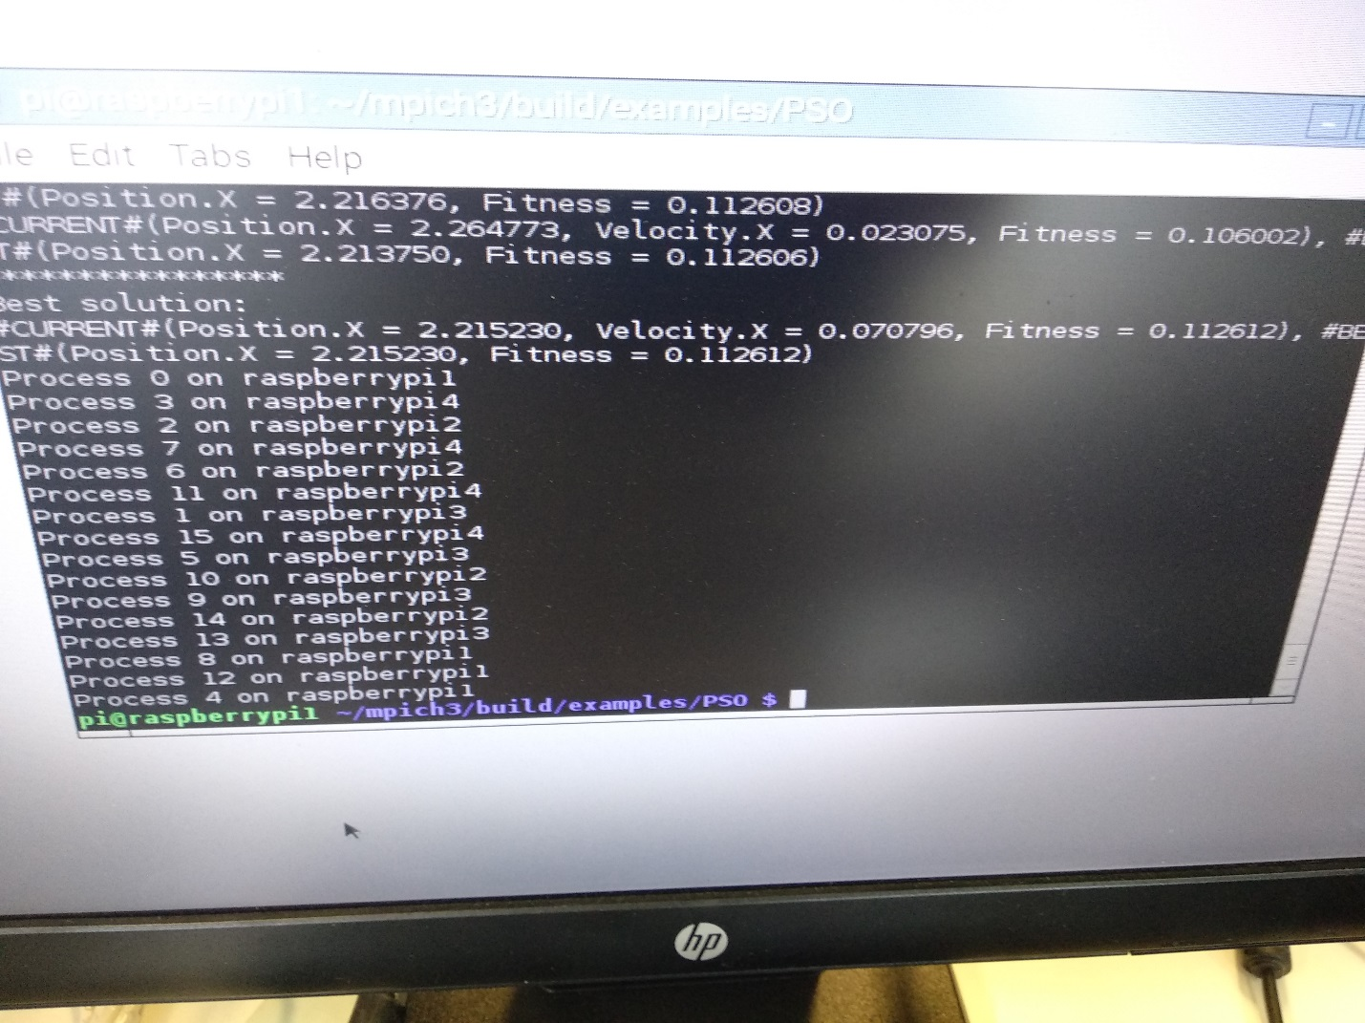

Εικόνα 5.1 Αποτέλεσμα του προβλήματος PSO.

Την καλύτερη λύση για το μέγιστο της συνάρτησης**(Εικ. 5.1)**και παράλληλα βλέπουμε ότι το κάθε raspberry Pi έτρεξε από τέσσερις φορές το process γιατί το κάθε raspberry Pi έχει έναν επεξεργαστή τετραπύρηνο δηλαδή 16process/4raspberrypi=4cores αν βάζαμε 32process για παράδειγμα με /4raspberrypi θα ήταν =8cores το κάθε raspberry Pi πράγμα που δεν ισχύει στην πραγματικότητα απλά το κάθε ένα θα το έτρεχε από 2 φορές. Παρατηρήθηκε ότι το πρόβλημα με λιγότερα είτε περισσότερα process αν το τρέξουμε σαν αποτέλεσμα θα έχουμε πάλι το ίδιο για τον λόγω ότι αυτή είναι η μέγιστη καλύτερη λύση της συνάρτηση με τον συγκεκριμένο αλγόριθμο.

1. MPI Εφαρμογή της Βιβλιοθήκης Γενετικού Αλγορίθμου GAlib. Αυτή η βιβλιοθήκη παρέχει στον προγραμματιστή εφαρμογών ένα σύνολο αντικειμένων γενετικού αλγορίθμου C ++. Η βιβλιοθήκη περιλαμβάνει εργαλεία για τη χρήση γενετικών αλγορίθμων για τη βελτιστοποίηση σε οποιοδήποτε πρόγραμμα C ++. Εάν η βιβλιοθήκη δεν περιέχει τον τύπο του χρωμοσώματος που ψάχνετε, τον χειριστή μετάλλαξης που θέλετε ή το crossover που χρειάζεστε, μπορείτε να επεκτείνετε τις συμπεριφορές αντικειμένων της βάσης. Οι Γενετικοί Αλγόριθμοι (GA) είναι προσαρμοστικοί αλγόριθμοι ευρετικής αναζήτησης που ανήκουν στο μεγαλύτερο μέρος των εξελικτικών αλγορίθμων. Οι γενετικοί αλγόριθμοι βασίζονται στις ιδέες της φυσικής επιλογής και της γενετικής. Πρόκειται για έξυπνη εκμετάλλευση τυχαίας αναζήτησης που παρέχεται με ιστορικά δεδομένα για να κατευθύνει την αναζήτηση στην περιοχή της καλύτερης απόδοσης στον χώρο της λύσης. Χρησιμοποιούνται συνήθως για τη δημιουργία λύσεων υψηλής ποιότητας για προβλήματα βελτιστοποίησης και προβλήματα αναζήτησης. Οι γενετικοί αλγόριθμοι προσομοιώνουν τη διαδικασία της φυσικής επιλογής, που σημαίνει ότι τα είδη που μπορούν να προσαρμοστούν στις αλλαγές στο περιβάλλον τους είναι σε θέση να επιβιώσουν και να αναπαραχθούν και να πάνε στην επόμενη γενιά. Με απλά λόγια, προσομοιώνουν την «επιβίωση του πιο δυνατού» μεταξύ ατόμων συνεχόμενης γενιάς για την επίλυση ενός προβλήματος. Κάθε γενιά αποτελείται από έναν πληθυσμό ατόμων και κάθε άτομο αντιπροσωπεύει ένα σημείο στο χώρο αναζήτησης και μια πιθανή λύση. Κάθε άτομο αντιπροσωπεύεται ως μια σειρά χαρακτήρων, ακέραιων , float και bits. Αυτή η συμβολοσειρά είναι ανάλογη με το χρωμόσωμα[22]. Έτσι χρησιμοποιήθηκε στο παρόν πρόβλημα ο γενετικός αλγόριθμος με την βιβλιοθήκη Galib το οποίο το βρήκαμε έτοιμο απλά κάναμε κάποιες μικρές παραμετροποιήσεις στον κώδικα ώστε να βλέπουμε σαν μήνυμα στην οθόνη μας όταν το τρέχουμε το συγκεκριμένο benchmark ποια Raspberry Pi δούλεψαν γι’ αυτό από το cluster. Το συγκεκριμένο πρόβλημα μπορείτε να το βρείτε εδώ:<https://github.com/B0RJA/GAlib-mpi>. Το πρόγραμμα αυτό είναι γραμμένο παράλληλα στην γλώσσα προγραμματισμού C++ για MPI. Στην αρχή κατεβάσαμε το αρχείο από το github έγινε αποσυμπίεση και μετά κάναμε compile τον κώδικα με το αρχείο makefile. Έπειτα πήγαμε να το τρέξουμε στο cluster το πρόβλημα μας με το mpiexec και γράψαμε τις ακόλουθες εντολές στο τερματικό μας :

* cd /home/pi/mpich3/build/examples/genetic
* mpiexec -np 16 ./example

Μπήκαμε στο directory που έχουμε το πρόβλημα που θέλουμε να εκτελέσουμε, και το εκτελέσαμε όπου το -np δηλώνει τον αριθμό των διαδικασιών που θα χρησιμοποιήσουμε δηλαδή πόσα (process).

Σαν αποτέλεσμα πήραμε αυτό εδώ

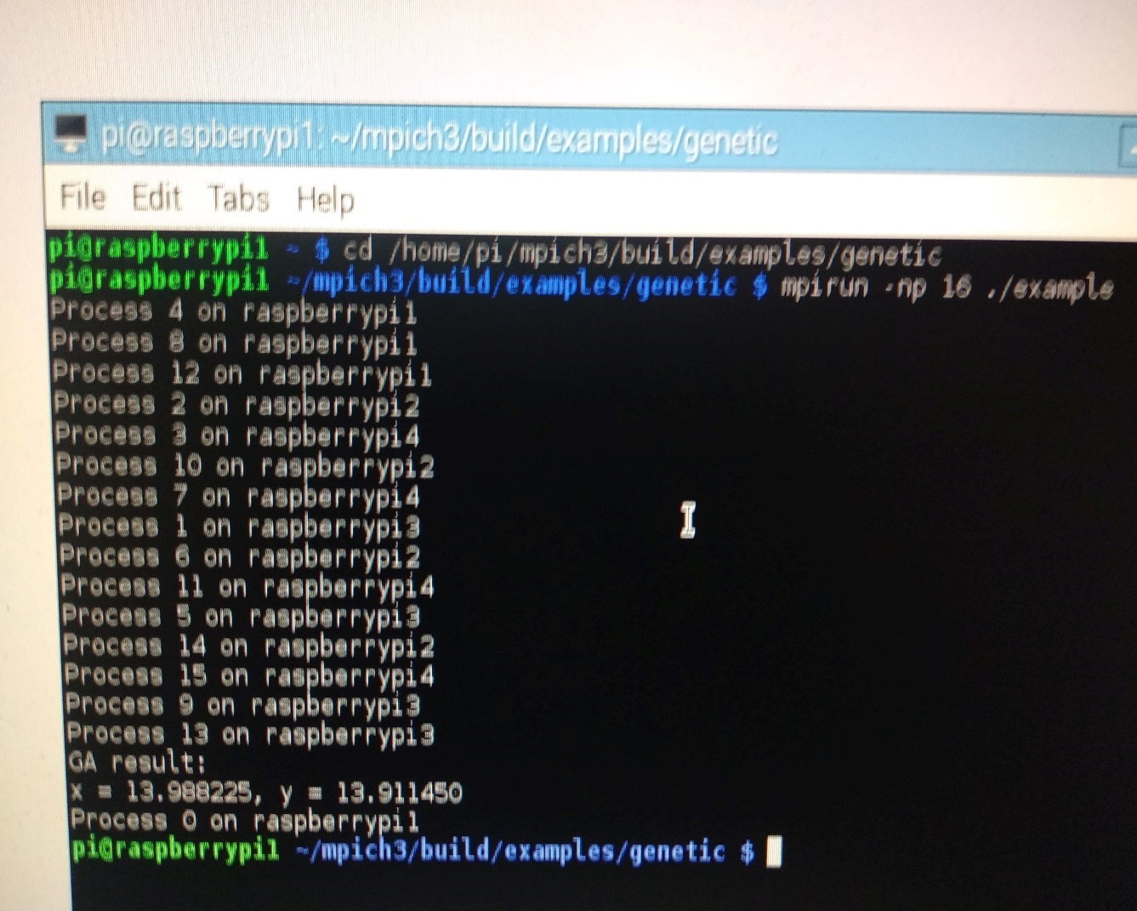

Εικόνα 5.2 Αποτέλεσμα του προβλήματος GA.

Την καλύτερη λύση**(Εικ. 5.2)**για δύο μεταβλητές X, Υ με βάση τον γενετικό αλγόριθμο και παράλληλα βλέπουμε ότι το κάθε Raspberry Pi εκτέλεσε από τέσσερις φορές το process γιατί το κάθε Raspberry Pi έχει έναν επεξεργαστή τετραπύρηνο δηλαδή 16process/4raspberrypi=4cores αν βάζαμε 32process για παράδειγμα με /4raspberrypi θα ήταν =8cores το κάθε raspberry Pi πράγμα που δεν ισχύει στην πραγματικότητα απλά το κάθε ένα θα το έτρεχε από 2 φορές. Στο συγκεκριμένο πρόβλημα παρατηρήθηκε ότι όσες φορές και να το τρέξουμε με ίδια ή λιγότερα ή και περισσότερα process πάντα θα έχουμε διαφορετικό αποτέλεσμα για τον λόγω ότι ο αλγόριθμος κάνει τυχαία αναζήτηση που παρέχεται με ιστορικά δεδομένα για να κατευθύνει την αναζήτηση στην περιοχή της καλύτερης απόδοσης στον χώρο της λύσης.

1. Παράδειγμα καταμέτρησης λέξεων-κλειδιών αρχείου txt 35MB στο Hadoop. Όπως θα δούμε, υπάρχει μια σημαντική διαφορά χρησιμοποιώντας ένα Raspberry Pi εναντίον τεσσάρων. Στην σελίδα 94 της πτυχιακής έχει τα βήματα που τρέξαμε το συγκεκριμένο παράδειγμα και που το βρήκαμε. Οπότε θα σας δείξω πως είναι το Web περιβάλλον του Hadoop **(Εικ. 5.3)** και τα αποτελέσματα.

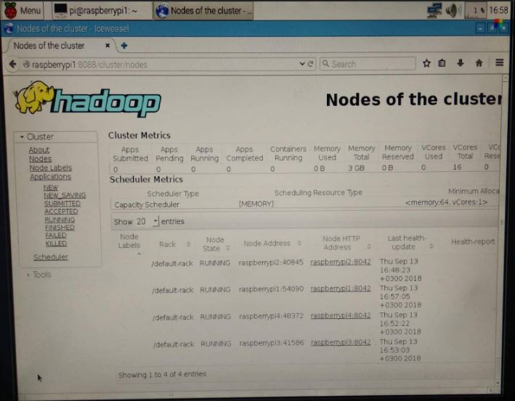

Εικόνα 5.3 Το Web περιβάλλον του Hadoop.

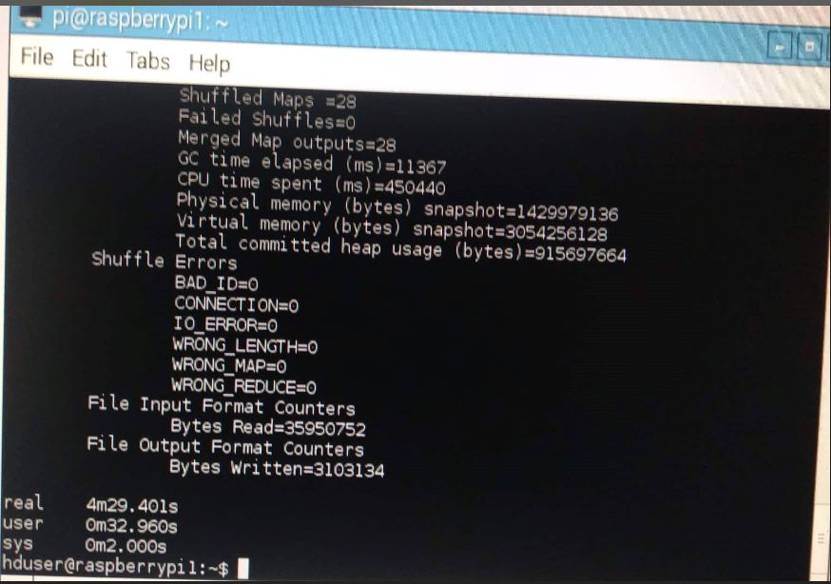

Εικόνα 5.4 Ο χρόνος που έκανε το cluster για να τρέξει το WordCount.

|  |  |  |  |
| --- | --- | --- | --- |
| ΑΡΧΕΙΟ | ΜΕΓΕΘΟΣ | Cluster με 1 node | Cluster με 4 node |
| mediumfile.txt | 35MB | 5:50sec | 4:29sec |

Πίνακας 5.1 Πίνακας σύγκρισης cluster 1 node vs 4 node.

Στην **(Εικ. 5.4)** φαίνεται ο χρόνος που έκανε το Cluster για να τρέξει το συγκεκριμένο πρόβλημα ενώ στον **(Πίνακα 5.1)** συγκρίνονται στο ίδιο πρόβλημα cluster με ένα node και cluster με τέσσερα node και φυσικά πόσο αισθητή είναι διαφορά απόδοσης και χρόνου.

# ΚΕΦΑΛΑΙΟ 6 Συμπεράσματα-Σύνοψη

## Σύνοψη

Σε αυτήν την πτυχιακή επικεντρωθήκαμε στην δυνατότητα σε έναν απλό χρήστη να κάνει ένα cluster εύκολα και γρήγορα με τις απαραίτητες γνώσεις. Στην οποία είδαμε πως αναπτύχθηκαν και μελετήθηκαν οι δυνατότητες ενός cluster με Raspberry Pi για Big Data Analysis με το Hadoop και για Parallel Programming με το MPI. Στην πτυχιακή δόθηκε βαρύτητα στην πλατφόρμα υλικού αλλά και στο στήσιμο του περιβάλλον λογισμικού με τις ανάλογες ρυθμίσεις για τα λογισμικά MPI και Hadoop. Τέλος μελετήθηκε η απόδοση της συστοιχίας με τα προβλήματα που εκτελέστηκαν στο MPI και στο Hadoop.

## Συμπεράσματα

Το συμπέρασμα σε όλη την πτυχιακή είναι ότι το να φτιάξεις ένα cluster με Raspberry Pi έχει πολύ χαμηλό κόστος και χαμηλό κόστος κατανάλωσης ενέργειας από ότι με υπολογιστές σχεδόν κοινούς με αυτούς που έχουμε στο σπίτι πράγμα που σημαίνει ότι μπορούμε να επωφεληθούμε το χαμηλό κόστος κατανάλωσης ρεύματος που έχουν και να δημιουργήσουμε μια φάρμα από Raspberry Pi εντάσσοντας τα στο Cloud Computing. Επίσης παρατηρήθηκε ότι με την βοήθεια των προγραμμάτων MPICH και Hadoop μπορούμε να λύσουμε πολύ σοβαρά προβλήματα στην καθημερινότητα μας.

# ΑΝΑΦΟΡΕΣ

1. Άντριου Κ. Ντέννις, (2013), Raspberry Pi Super Cluster, BIRMINGHAM – MUMBAI: Packt Publishing

2. Moore, Gordon E. (1965) ,<https://el.wikipedia.org/wiki/Νόμος_του_Μουρ>.

3. Thread (computing),Wikipedia, <https://el.wikipedia.org/wiki/Νήμα_(υπολογιστές)>.

4. POSIX Threads,Wikipedia, <https://el.wikipedia.org/wiki/Νήματα_POSIX>.

5. Beowulf cluster,Wikipedia, <https://en.wikipedia.org/wiki/Beowulf_cluster>.

6. Single-board computer,Wiki, <https://en.wikipedia.org/wiki/Single-board_computer>

7. System on a chip, Wikipedia, <https://en.wikipedia.org/wiki/System_on_a_chip>

8. MagPi Magazine, <https://www.raspberrypi.org/magpi/raspberry-pi-specs-benchmarks/>.

9. Syed Balal Rumy(2017), How to Build your own Super Computer with Raspberry Pi 3 Cluster, <https://technicalustad.com/build-your-own-super-computer-with-raspberry-pi-3-cluster/>

10. RASPBERRY PI FOUNDATION, INSTALLING OPERATING SYSTEM IMAGES USING WINDOWS, UK

11. Anon, (2016), RPi Hardware <https://elinux.org/RPi_Hardware>.

12. Jonas Widriksson,(2014), Raspberry PI Hadoop Cluster, <http://www.widriksson.com/raspberry-pi-hadoop-cluster/>.

13. Jonas Widriksson(2016), Raspberry PI 2 Hadoop 2 Cluster, <http://www.widriksson.com/raspberry-pi-2-hadoop-2-cluster/>.

14. Troubleshooting a Raspberry Pi HDMI/VGA Adapter,<https://thepihut.com/blogs/raspberry-pi-tutorials/34512708-troubleshooting-a-raspberry-pi-hdmi-vga-adapter>

15. Gigafide,(2014), HOW TO MAKE A RASPBERRY PI SUPERCOMPUTER!,<https://www.instructables.com/id/How-to-Make-a-Raspberry-Pi-SuperComputer/>

16. Νικόλαος Κρεμμυδάς, (2014), Τεχνική Αναφορά στο OpenMP.

17. Σταύρος Φραγκόπουλος,(2017), ΥΛΟΠΟΙΗΣΗ ΣΕΙΡΑΣ ΕΦΑΡΜΟΓΩΝ ΜΕ ΤΟ RASPBERRY PI®.

18. ΑΝΔΡΟΥΛΑΚΗΣ ΑΓΓΕΛΟΣ ,ΜΑΝΩΛΗΣ ΙΩΑΝΝΗΣ,(2017), ΟΔΗΓΟΣ ΓΙΑ ΤΟ RASPBERRY PI 3 MODEL B

19. Raspberry PI models comparison, <http://socialcompare.com/en/comparison/raspberrypi-models-comparison>

20. RPi SD cards,(2018),<https://elinux.org/RPi_SD_cards>

21. Particle swarm optimization,Wikipedia,<https://en.wikipedia.org/wiki/Particle_swarm_optimization>

22. Matthew Wall,(1996), GAlib: A C++ Library of Genetic Algorithm Components